# Javascript

## 网络请求

Axios是对XMLHttpRequest的封装，而Fetch是一种新的获取资源的接口方式，并不是对XMLHttpRequest的封装。

它们最大的不同点在于Fetch是浏览器原生支持，而Axios需要引入Axios库。



Axios的一大卖点就是它提供了拦截器，可以统一对请求或响应进行一些处理，相信如果看过一个比较完整的项目的请求封装的话，一定对Axios的拦截器有一定的了解，它是一个非常重要的功能。

使用它可以为请求附加token、为请求增加时间戳防止请求缓存，以及拦截响应，一旦状态码不符合预期则直接将响应消息通过弹框的形式展示在界面上，比如密码错误、服务器内部错误、表单验证不通过等问题。

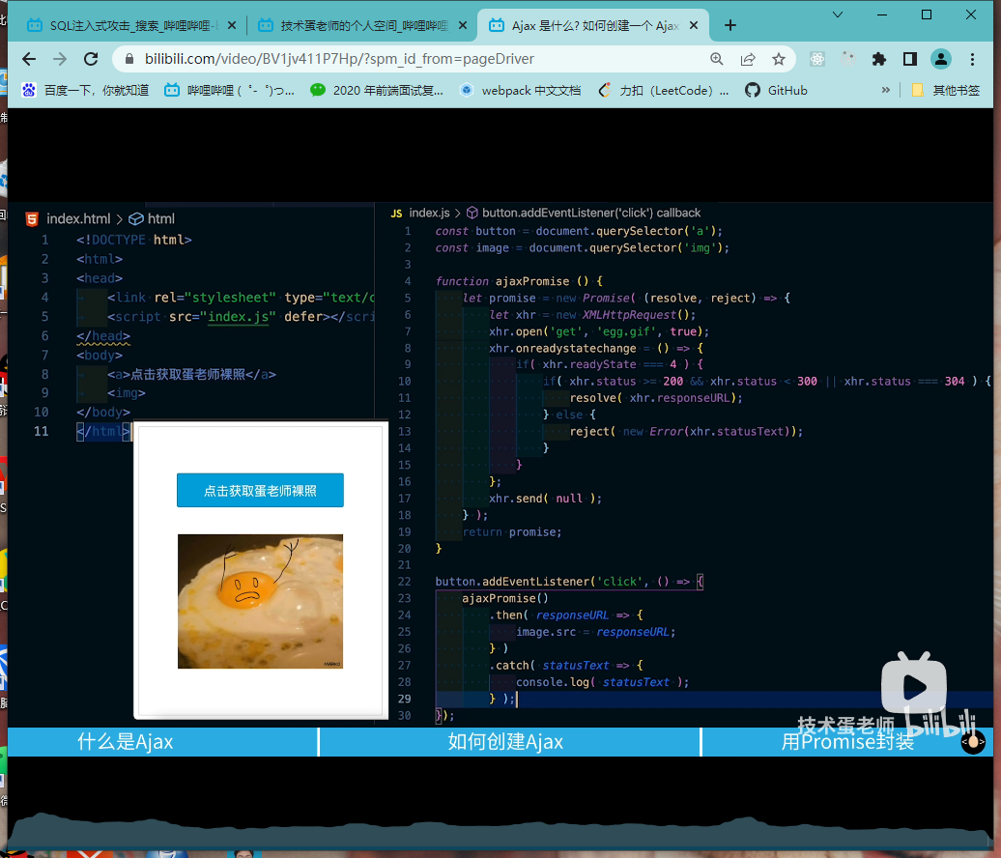

### Ajax

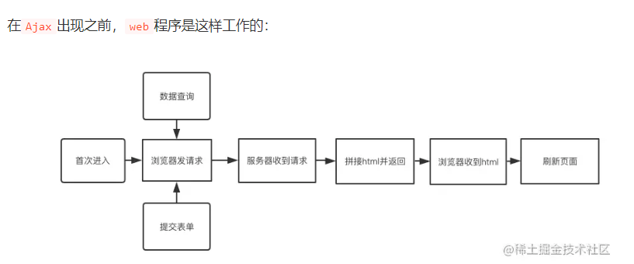







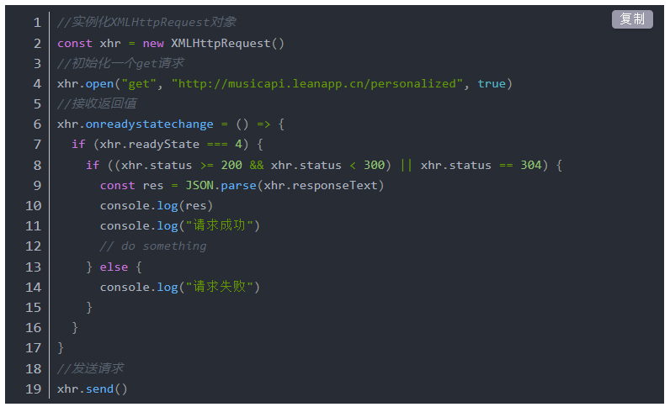

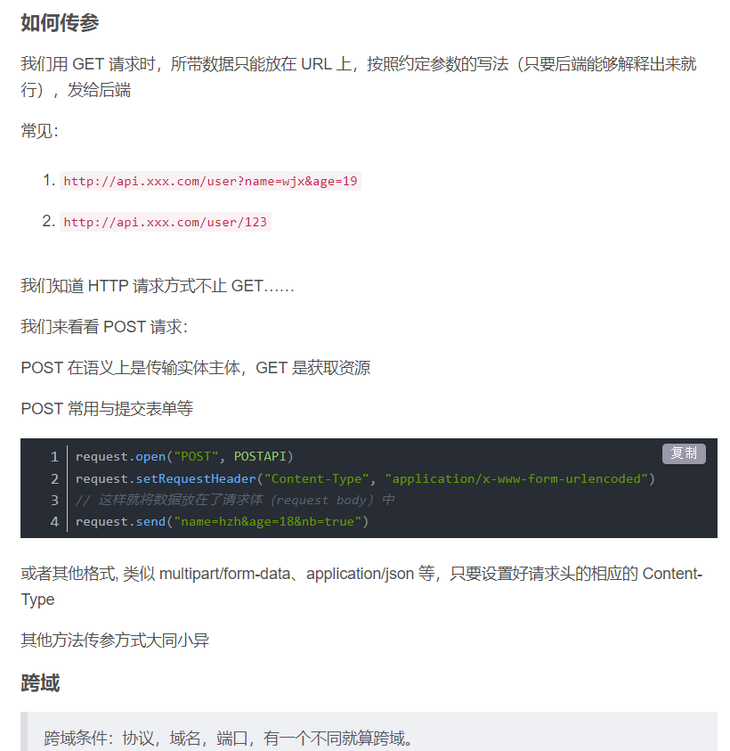

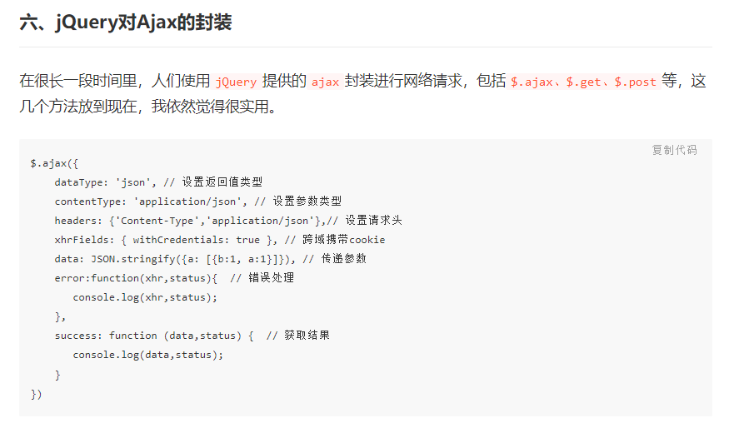

### Axios

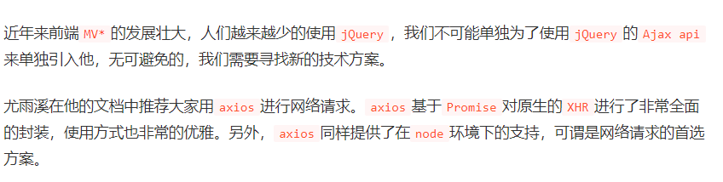

### Fetch

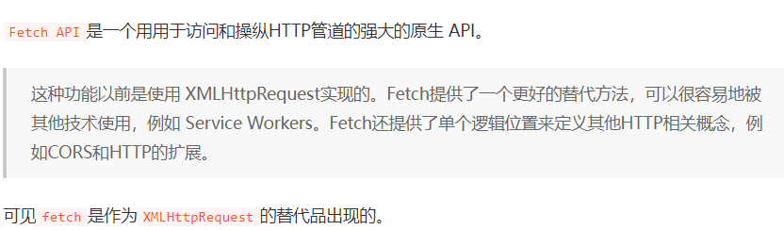

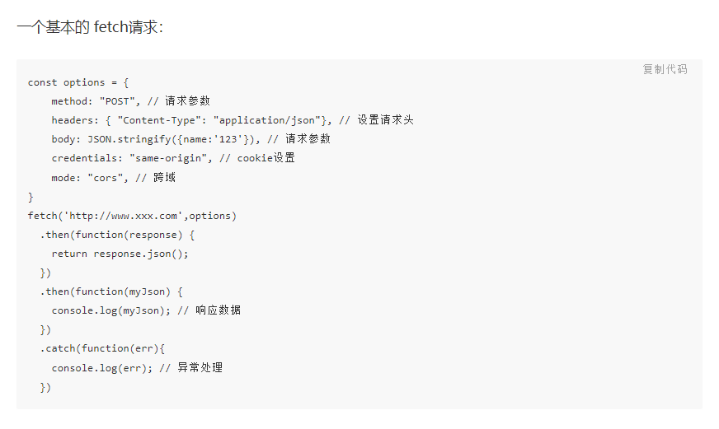

## 异步

### Async、await

1. 它做到了真正的串行的同步写法，代码阅读相对容易
2. 对于条件语句和其他流程语句比较友好，可以直接写到判断条件里面

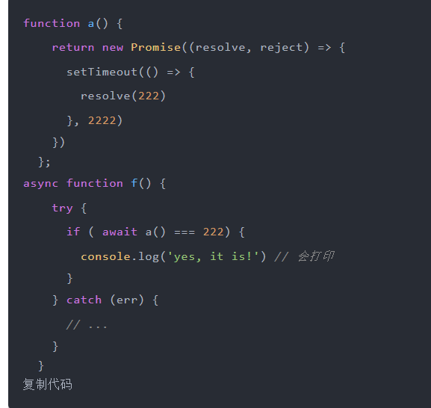

1. 处理复杂流程时，在代码清晰度方面有优势
2. 无法处理promise返回的reject对象，要借助try...catch...
3. 用 await 可能会导致性能问题，因为 await 会阻塞代码，也许之后的异步代码并不依赖于前者，但仍然需要等待前者完成，导致代码失去了并发性。

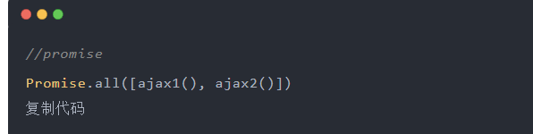

1. try...catch...内部的变量无法传递给下一个try...catch...,Promise和then/catch内部定义的变量，能通过then链条的参数传递到下一个then/catch，但是async/await的try内部的变量，如果用let和const定义则无法传递到下一个try...catch...，只能在外层作用域先定义好。

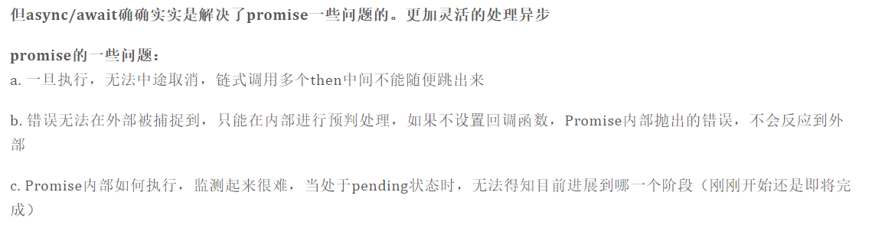

### Promise

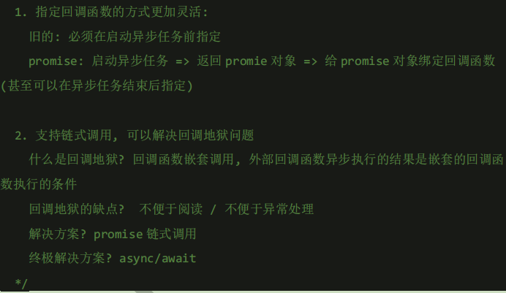

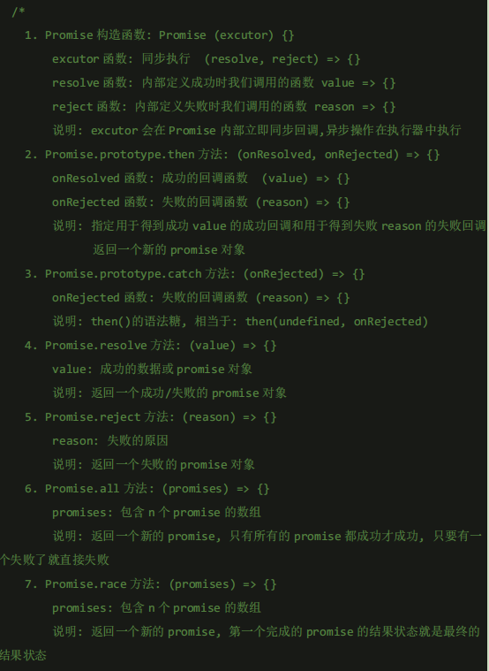

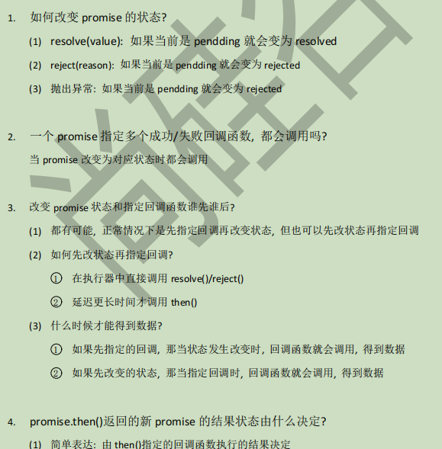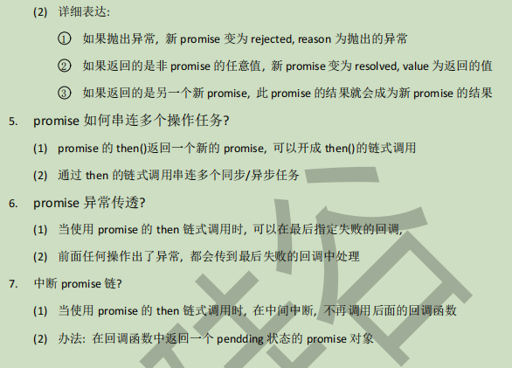

/*

const p4 = Promise.reject('err4')

let p5 = p4.then(data => {

  console.log(data)

}, data => {

  console.log(data)//err4

  return 3

})

let p6 = p5.then(data => {

  console.log(data, '111')//3 111

}) */

/* const p4 = Promise.reject('err4')

let p5 = p4.then(data => {

  console.log(data)

}, data => {

  console.log(data)//err4

  return 3

}).then(data => {

  console.log(data, '111')//3 111

}) */

/* const p4 = Promise.reject('err4')

let p5 = p4.then(data => {

  console.log(data)

}, data => {

  console.log(data)//err4

  return 3

}).catch(data => {

  console.log(data, '111')

}) */

const p4 = Promise.reject('err4')

let p5 = p4.then(data => {

  console.log(data)

}).catch(data => {

  console.log(data, '111')//err4 111

})

**欣赏自己写的很诡异的一段代码，进行promise状态深入分析**

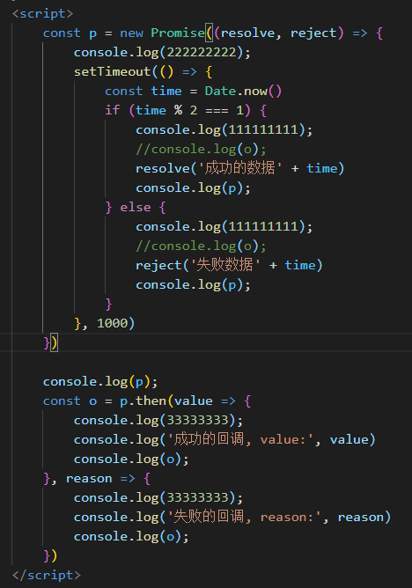

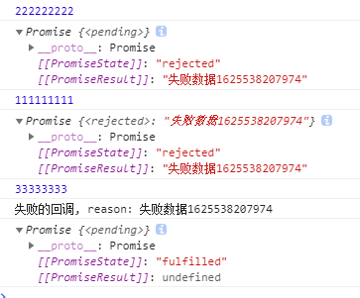

明白这个就好了

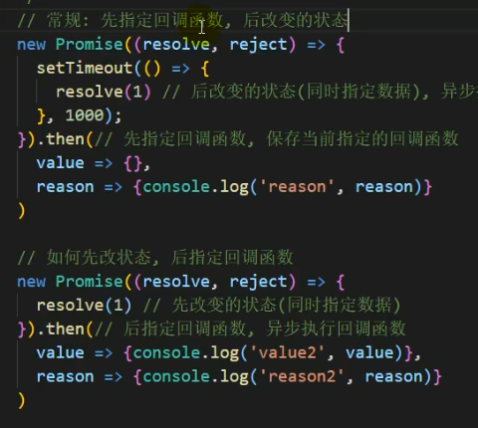

### 手写Promise相关

// 先定义三个常量表示状态

const PENDING = 'pending';

const FULFILLED = 'fulfilled';

const REJECTED = 'rejected';

// 新建 MyPromise 类

class MyPromise {

  constructor(executor) {

    // executor 是一个执行器，进入会立即执行

    // 并传入resolve和reject方法

    try {

      executor(this.resolve, this.reject)

    } catch (error) {

      this.reject(error)

    }

  }

  // 储存状态的变量，初始值是 pending

  status = PENDING;

  // resolve和reject为什么要用箭头函数？

  // 如果直接调用的话，普通函数this指向的是window或者undefined

  // 用箭头函数就可以让this指向当前实例对象

  // 成功之后的值

  value = null;

  // 失败之后的原因

  reason = null;

  // 存储成功回调函数

  onFulfilledCallbacks = [];

  // 存储失败回调函数

  onRejectedCallbacks = [];

  // 更改成功后的状态

  resolve = (value) => {

    // 只有状态是等待，才执行状态修改

    if (this.status === PENDING) {

      // 状态修改为成功

      this.status = FULFILLED;

      // 保存成功之后的值

      this.value = value;

      // resolve里面将所有成功的回调拿出来执行

      while (this.onFulfilledCallbacks.length) {

        // Array.shift() 取出数组第一个元素，然后（）调用，shift不是纯函数，取出后，数组将失去该元素，直到数组为空

        this.onFulfilledCallbacks.shift()(value)

      }

    }

  }

  // 更改失败后的状态

  reject = (reason) => {

    // 只有状态是等待，才执行状态修改

    if (this.status === PENDING) {

      // 状态成功为失败

      this.status = REJECTED;

      // 保存失败后的原因

      this.reason = reason;

      // resolve里面将所有失败的回调拿出来执行

      while (this.onRejectedCallbacks.length) {

        this.onRejectedCallbacks.shift()(reason)

      }

    }

  }

  then(onFulfilled, onRejected) {

    const realOnFulfilled = typeof onFulfilled === 'function' ? onFulfilled : value => value;

    const realOnRejected = typeof onRejected === 'function' ? onRejected : reason => { throw reason };

    // 为了链式调用这里直接创建一个 MyPromise，并在后面 return 出去

    const promise2 = new MyPromise((resolve, reject) => {

      const fulfilledMicrotask = () => {

        // 创建一个微任务等待 promise2 完成初始化

        queueMicrotask(() => {

          try {

            // 获取成功回调函数的执行结果

            const x = realOnFulfilled(this.value);

            // 传入 resolvePromise 集中处理

            resolvePromise(promise2, x, resolve, reject);

          } catch (error) {

            reject(error)

          }

        })

      }

      const rejectedMicrotask = () => {

        // 创建一个微任务等待 promise2 完成初始化

        queueMicrotask(() => {

          try {

            // 调用失败回调，并且把原因返回

            const x = realOnRejected(this.reason);

            // 传入 resolvePromise 集中处理

            resolvePromise(promise2, x, resolve, reject);

          } catch (error) {

            reject(error)

          }

        })

      }

      // 判断状态

      if (this.status === FULFILLED) {

        fulfilledMicrotask()

      } else if (this.status === REJECTED) {

        rejectedMicrotask()

      } else if (this.status === PENDING) {

        // 等待

        // 因为不知道后面状态的变化情况，所以将成功回调和失败回调存储起来

        // 等到执行成功失败函数的时候再传递

        this.onFulfilledCallbacks.push(fulfilledMicrotask);

        this.onRejectedCallbacks.push(rejectedMicrotask);

      }

    })

    return promise2;

  }

  catch(onRejected) {

    // 只需要进行错误处理

    this.then(undefined, onRejected);

  }

  finally(fn) {

    return this.then((value) => {

      return MyPromise.resolve(fn()).then(() => {

        return value;

      });

    }, (error) => {

      return MyPromise.resolve(fn()).then(() => {

        throw error

      });

    });

  }

  // resolve 静态方法

  static resolve(parameter) {

    // 如果传入 MyPromise 就直接返回

    if (parameter instanceof MyPromise) {

      return parameter;

    }

    // 转成常规方式

    return new MyPromise(resolve => {

      resolve(parameter);

    });

  }

  // reject 静态方法

  static reject(reason) {

    return new MyPromise((resolve, reject) => {

      reject(reason);

    });

  }

  static all(promiseList) {

    return new MyPromise((resolve, reject) => {

      const result = [];

      const length = promiseList.length;

      let count = 0;

      if (length === 0) {

        return resolve(result);

      }

      promiseList.forEach((promise, index) => {

        MyPromise.resolve(promise).then((value) => {

          count++;

          result[index] = value;

          if (count === length) {

            resolve(result);

          }

        }, (reason) => {

          reject(reason);

        });

      });

    });

  }

  static allSettled = (promiseList) => {

    return new MyPromise((resolve) => {

      const length = promiseList.length;

      const result = [];

      let count = 0;

      if (length === 0) {

        return resolve(result);

      } else {

        for (let i = 0; i < length; i++) {

          const currentPromise = MyPromise.resolve(promiseList[i]);

          currentPromise.then((value) => {

            count++;

            result[i] = {

              status: 'fulfilled',

              value: value

            }

            if (count === length) {

              return resolve(result);

            }

          }, (reason) => {

            count++;

            result[i] = {

              status: 'rejected',

              reason: reason

            }

            if (count === length) {

              return resolve(result);

            }

          });

        }

      }

    });

  }

  static race(promiseList) {

    return new MyPromise((resolve, reject) => {

      const length = promiseList.length;

      if (length === 0) {

        return resolve();

      } else {

        for (let i = 0; i < length; i++) {

          MyPromise.resolve(promiseList[i]).then((value) => {

            return resolve(value);

          }, (reason) => {

            return reject(reason);

          });

        }

      }

    });

  }

}

function resolvePromise(promise, x, resolve, reject) {

  // 如果 promise 和 x 指向同一对象，以 TypeError 为据因拒绝执行 promise

  // 这是为了防止死循环

  if (promise === x) {

    return reject(new TypeError('The promise and the return value are the same'));

  }

  if (typeof x === 'object' || typeof x === 'function') {

    // 这个坑是跑测试的时候发现的，如果x是null，应该直接resolve

    if (x === null) {

      return resolve(x);

    }

    let then;

    try {

      // 把 x.then 赋值给 then

      then = x.then;

    } catch (error) {

      // 如果取 x.then 的值时抛出错误 e ，则以 e 为据因拒绝 promise

      return reject(error);

    }

    // 如果 then 是函数

    if (typeof then === 'function') {

      let called = false;

      // 将 x 作为函数的作用域 this 调用之

      // 传递两个回调函数作为参数，第一个参数叫做 resolvePromise ，第二个参数叫做 rejectPromise

      // 名字重名了，我直接用匿名函数了

      try {

        then.call(

          x,

          // 如果 resolvePromise 以值 y 为参数被调用，则运行 [[Resolve]](promise, y)

          y => {

            // 如果 resolvePromise 和 rejectPromise 均被调用，

            // 或者被同一参数调用了多次，则优先采用首次调用并忽略剩下的调用

            // 实现这条需要前面加一个变量called

            if (called) return;

            called = true;

            resolvePromise(promise, y, resolve, reject);

          },

          // 如果 rejectPromise 以据因 r 为参数被调用，则以据因 r 拒绝 promise

          r => {

            if (called) return;

            called = true;

            reject(r);

          });

      } catch (error) {

        // 如果调用 then 方法抛出了异常 e：

        // 如果 resolvePromise 或 rejectPromise 已经被调用，则忽略之

        if (called) return;

        // 否则以 e 为据因拒绝 promise

        reject(error);

      }

    } else {

      // 如果 then 不是函数，以 x 为参数执行 promise

      resolve(x);

    }

  } else {

    // 如果 x 不为对象或者函数，以 x 为参数执行 promise

    resolve(x);

  }

}

MyPromise.deferred = function () {

  var result = {};

  result.promise = new MyPromise(function (resolve, reject) {

    result.resolve = resolve;

    result.reject = reject;

  });

  return result;

}

module.exports = MyPromise

    //resolve

    MyPromise.resolve = function (val) {

      return new MyPromise((resolve, reject) => {

        resolve(val)

      })

    }

    MyPromise.resolve(200).then(data => {

      console.log(data);

    })

    //reject

    MyPromise.reject = function (val) {

      return new MyPromise((resolve, reject) => {

        reject(val)

      })

    }

    MyPromise.reject(200).then(data => {

      console.log(data);

    }, err => {

      console.log(err);

    })

    //race

    MyPromise.race = function (promises) {

      return new MyPromise((resolve, reject) => {

        for (let i = 0; i < promises.length; i++) {

          promises[i].then((value) => {

            resolve(value)

          }, (err) => {

            reject(err)

          })

        }

      })

    }

    //all

    MyPromise.all = function (promises) {

      let arr = [];

      let i = 0;

      function processData(index, data, resolve) {

        arr[index] = data;

        i++;

        if (i === promises.length) {

          resolve(arr)

        }

      }

      return new MyPromise((resolve, reject) => {

        for (let j = 0; j < promises.length; j++) {

          promises[j].then(data => {

            processData(j, data, resolve)

          }, reject)

        }

      })

    }

  </script>

</body>

</html>

//all

Promise.Myall = function (promises) {

  let arr = [];

  let i = 0;

  function processData(index, data, resolve) {

    arr[index] = data;

    i++;

    if (i === promises.length) {

      resolve(arr)

    }

  }

  return new Promise((resolve, reject) => {

    for (let j = 0; j < promises.length; j++) {

      promises[j].then(data => {

        processData(j, data, resolve)

      }, reject)

    }

  })

}

// 测试一下

const p1 = Promise.resolve(1)

const p2 = new Promise((resolve) => {

  setTimeout(() => resolve(2), 1000)

})

const p3 = new Promise((resolve) => {

  setTimeout(() => resolve(3), 3000)

})

const p4 = Promise.reject('err4')

const p5 = Promise.reject('err5')

// 1. 所有的Promise都成功了

const p11 = Promise.Myall([p1, p2, p3])

  .then(console.log) // [ 1, 2, 3 ]

  .catch(console.log)

// 2. 有一个Promise失败了

const p12 = Promise.Myall([p1, p2, p4])

  .then(console.log)

  .catch(console.log) // err4

// 3. 有两个Promise失败了，可以看到最终输出的是err4，第一个失败的返回值

const p13 = Promise.Myall([p1, p4, p5])

  .then(console.log)

  .catch(console.log) // err4

// 与原生的Promise.all返回是一致的

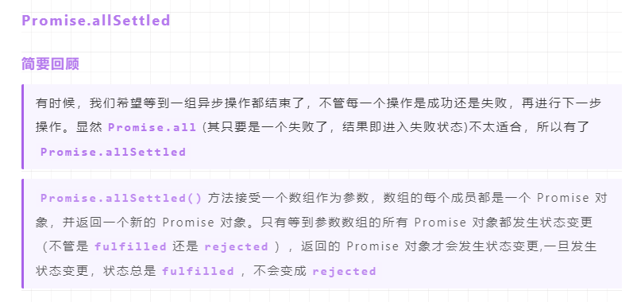

Promise.myAllSettled = (promises) => {

  return new Promise((rs, rj) => {

    let count = 0

    let result = []

    const len = promises.length

    // 数组是空的话，直接返回空数据

    if (len === 0) {

      return rs([])

    }

    promises.forEach((p, i) => {

      Promise.resolve(p).then((res) => {

        count += 1

        // 成功属性设置

        result[i] = {

          status: 'fulfilled',

          value: res

        }

        if (count === len) {

          rs(result)

        }

      }).catch((err) => {

        count += 1

        // 失败属性设置

        result[i] = {

          status: 'rejected',

          reason: err

        }

        if (count === len) {

          rs(result)

        }

      })

    })

  })

}

// 测试一下

const p1 = Promise.resolve(1)

const p2 = new Promise((resolve) => {

  setTimeout(() => resolve(2), 1000)

})

const p3 = new Promise((resolve) => {

  setTimeout(() => resolve(3), 3000)

})

const p4 = Promise.reject('err4')

const p5 = Promise.reject('err5')

// 1. 所有的Promise都成功了

const p11 = Promise.Myall([p1, p2, p3])

  .then(console.log) // [ 1, 2, 3 ]

  .catch(console.log)

// 2. 有一个Promise失败了

const p12 = Promise.Myall([p1, p2, p4])

  .then(console.log)

  .catch(console.log) // err4

// 3. 有两个Promise失败了，可以看到最终输出的是err4，第一个失败的返回值

const p13 = Promise.Myall([p1, p4, p5])

  .then(console.log)

  .catch(console.log) // err4

// 与原生的Promise.all返回是一致的

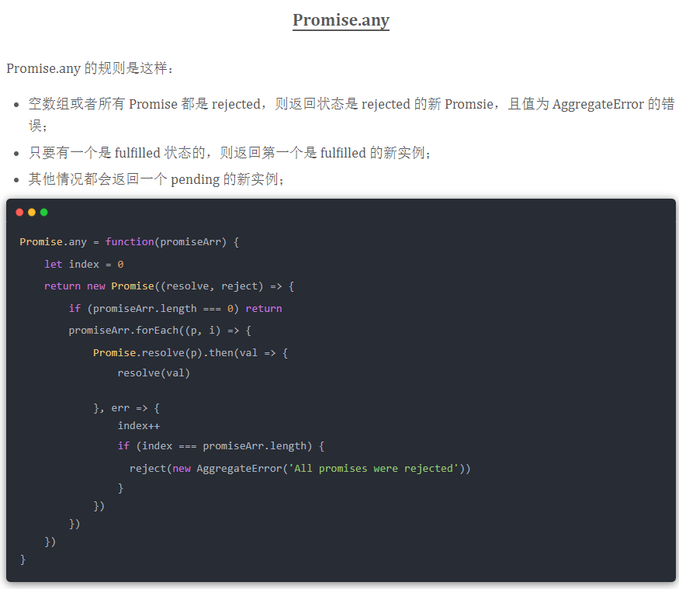

## 内存泄漏



八种数据类型，其中其中基本数据类型



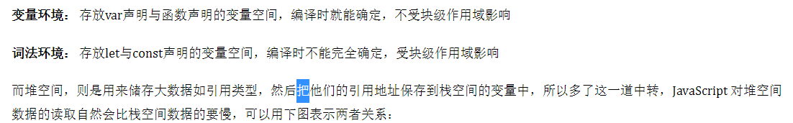



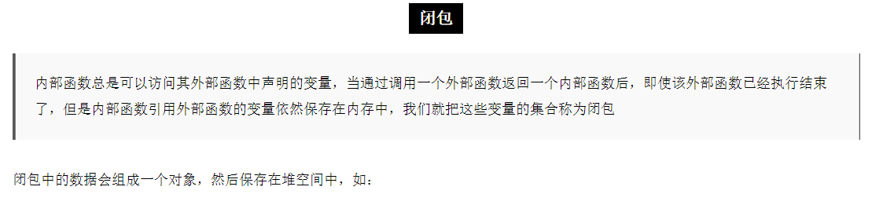

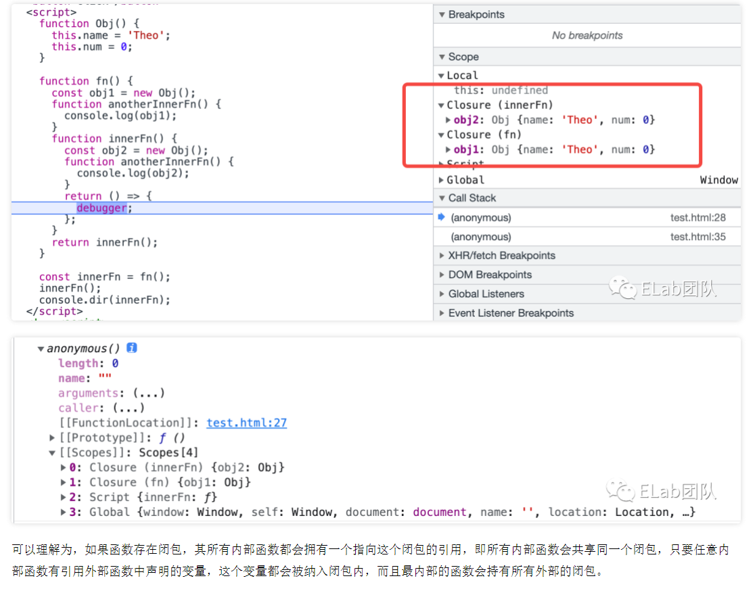

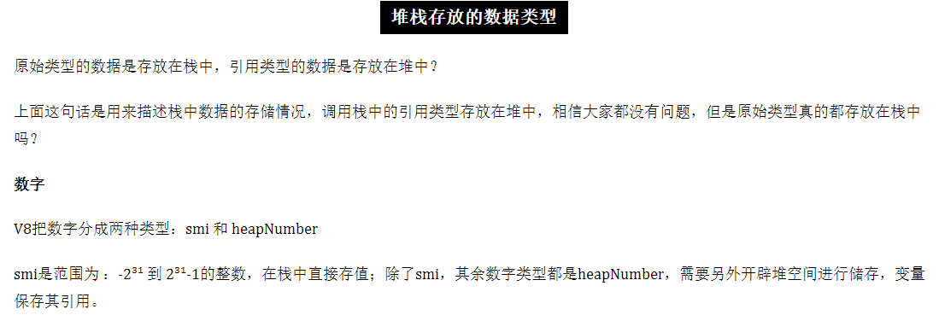

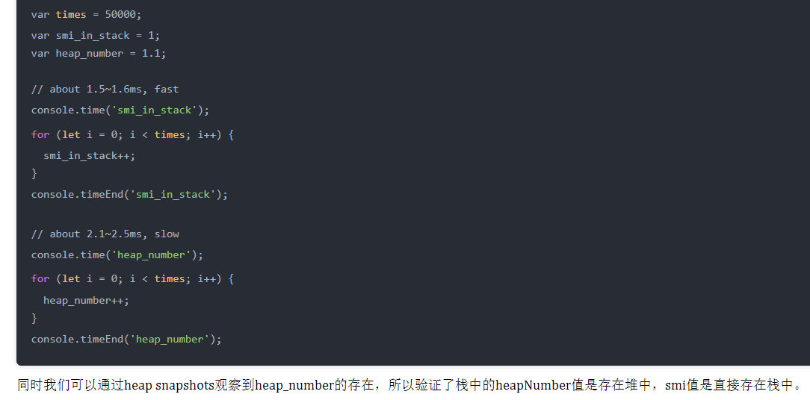

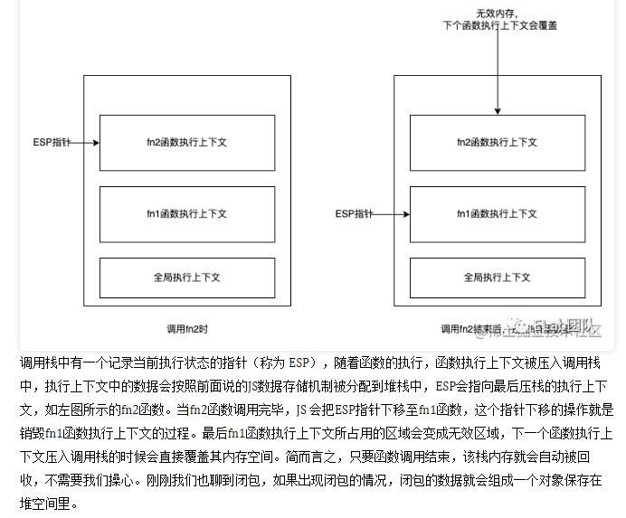

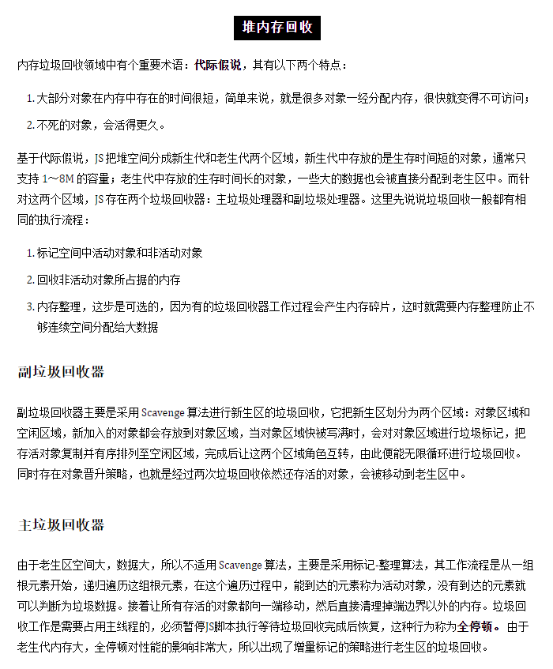

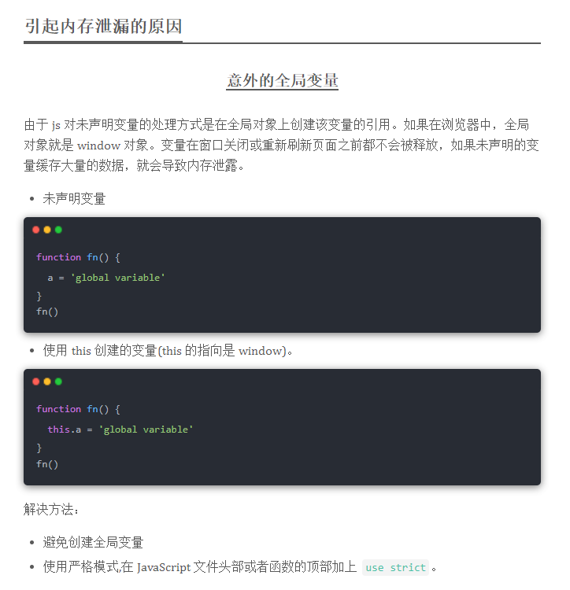

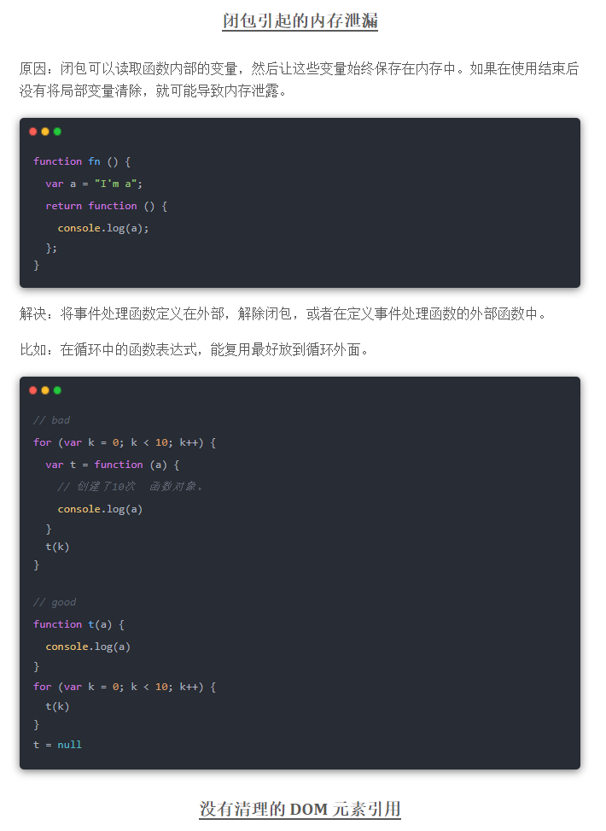

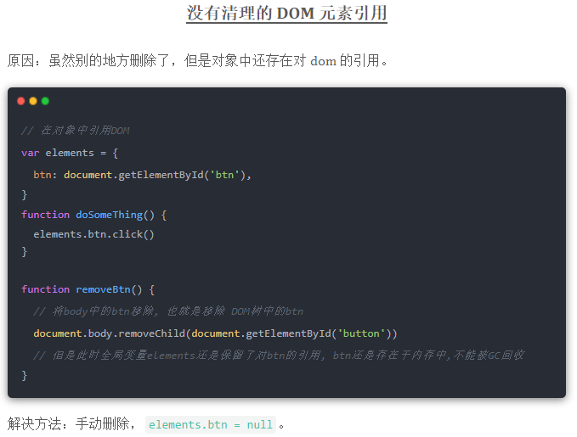

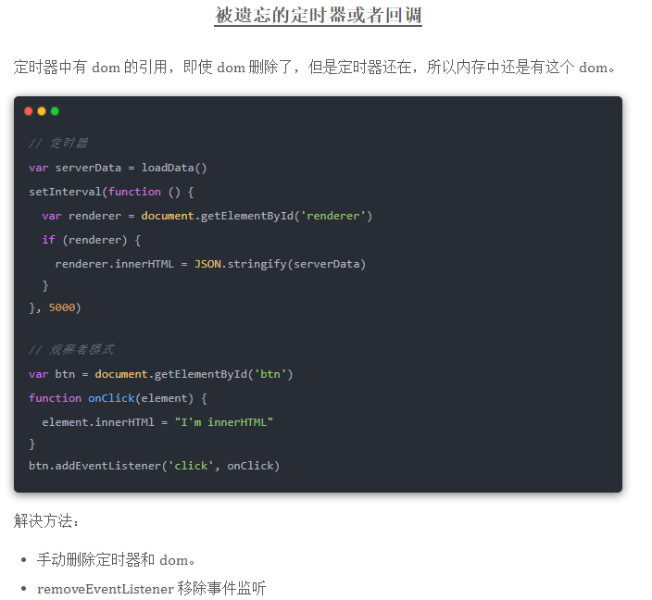

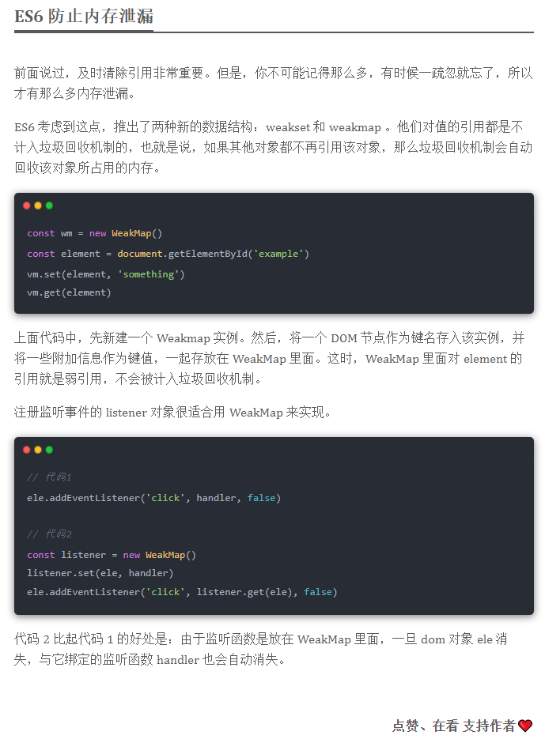

## JS的运行原理

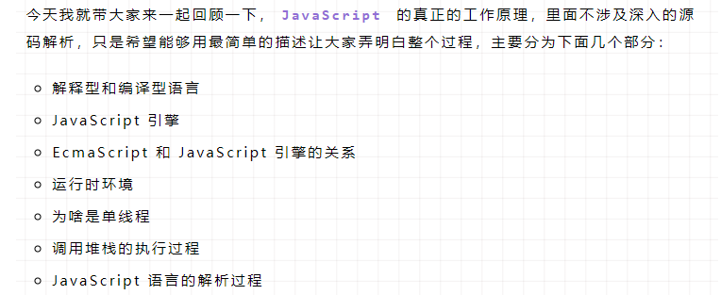

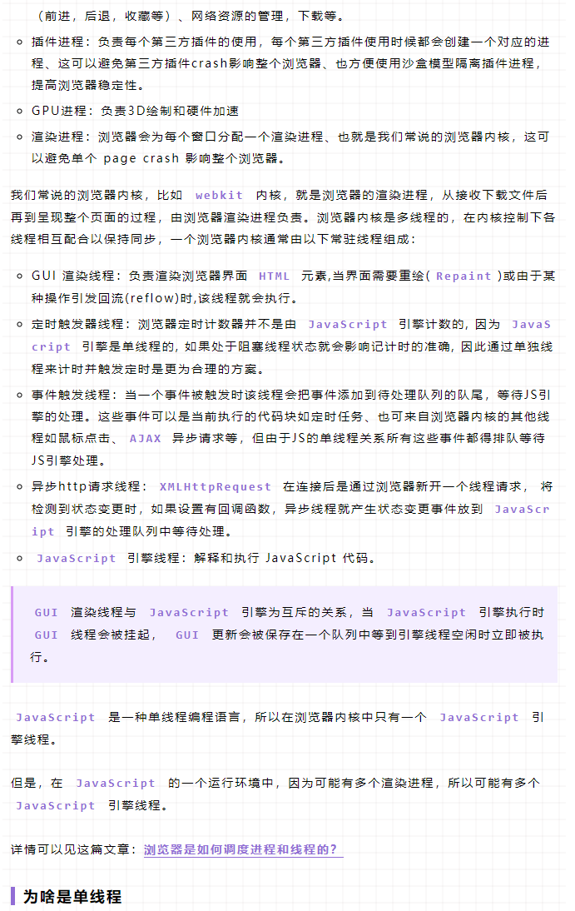

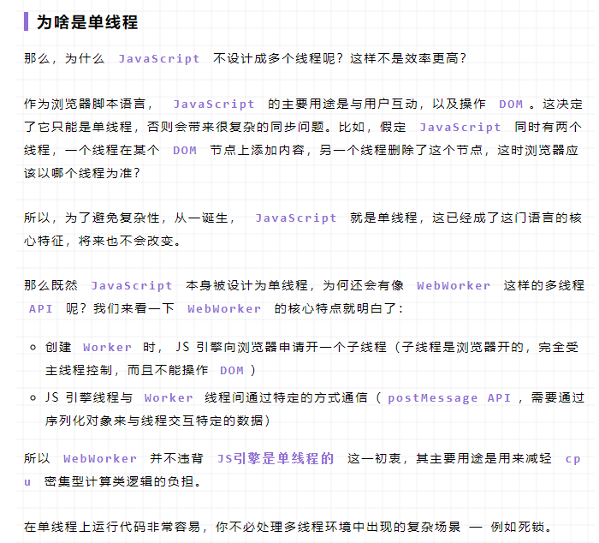

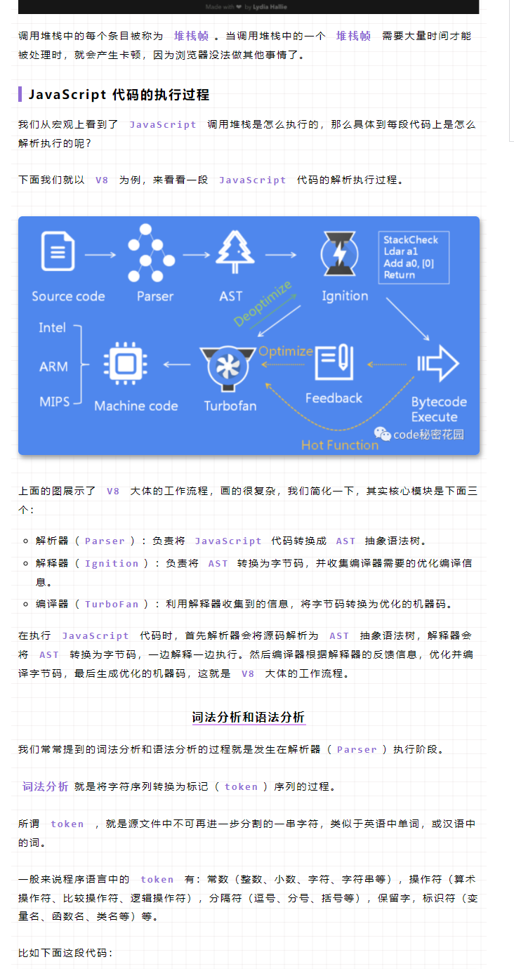

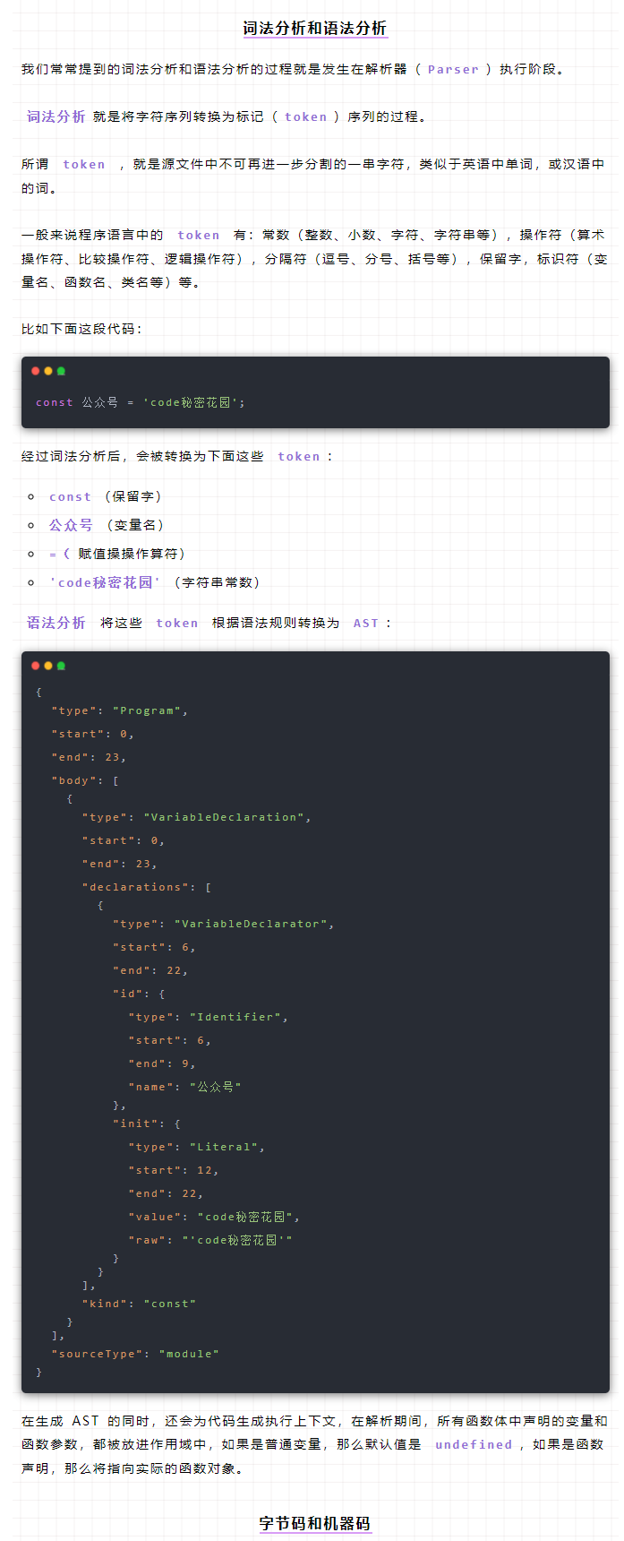

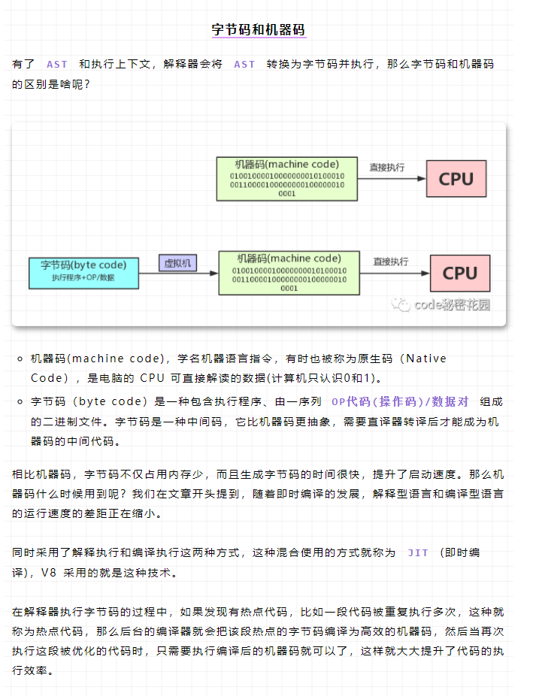

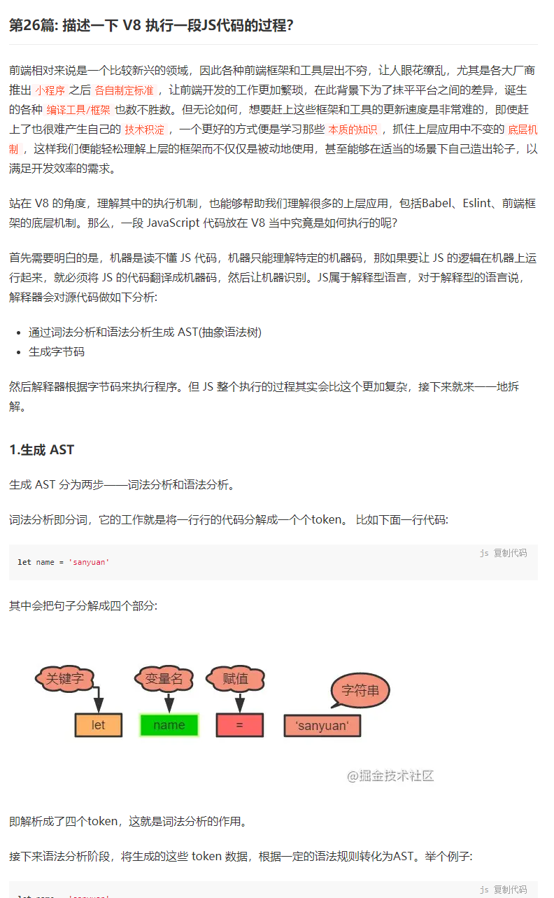

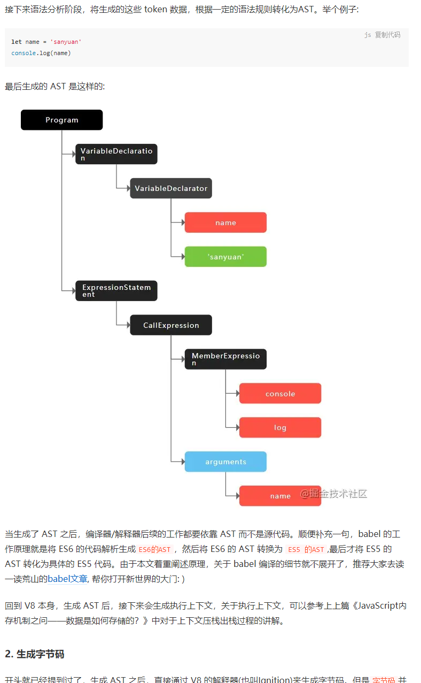

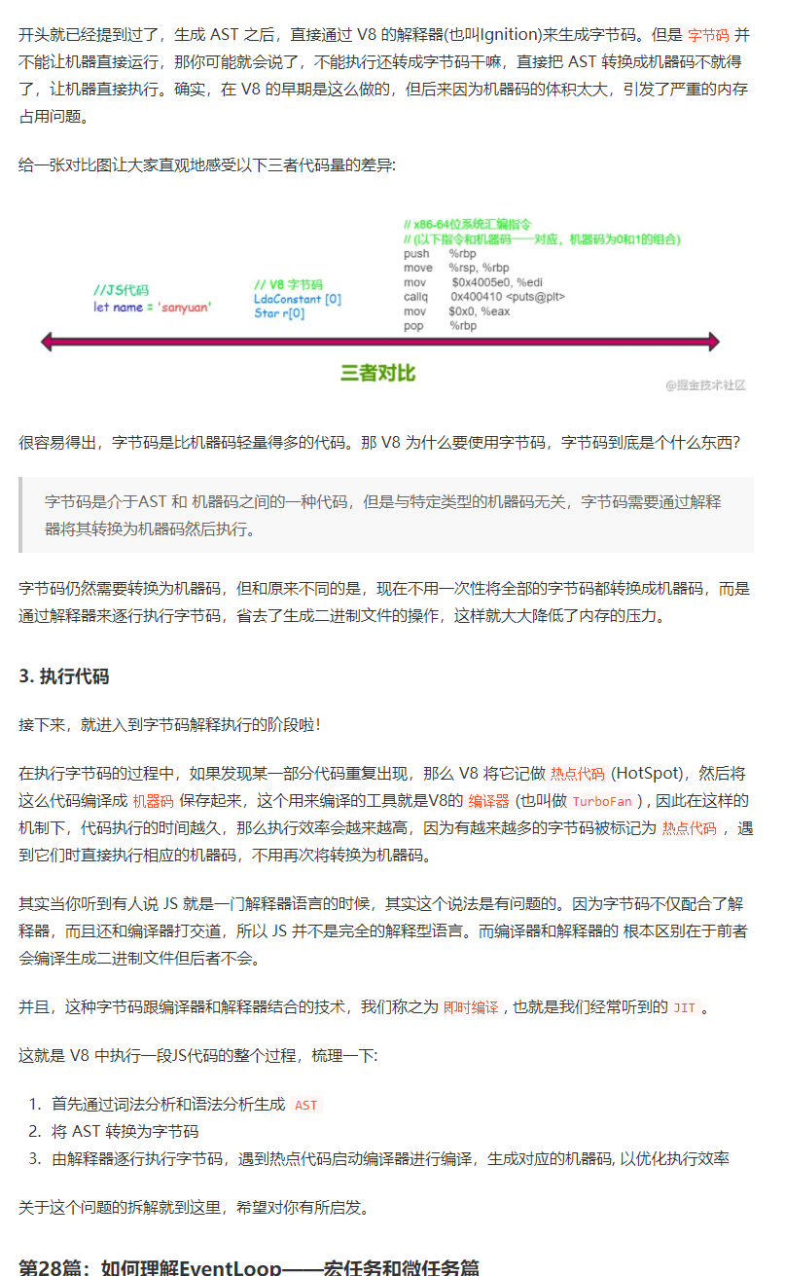

B

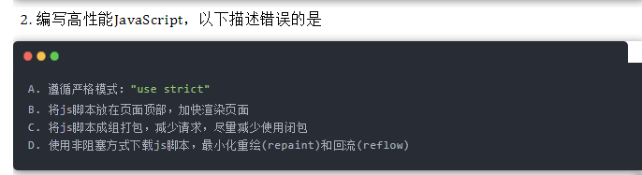

B

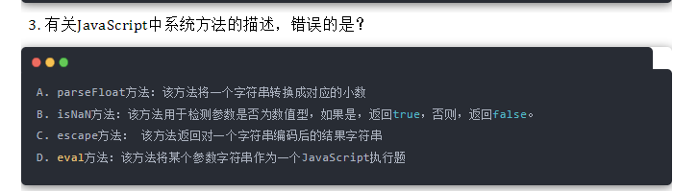

## 执行上下文和执行栈

简而言之，执行上下文是评估和执行 JavaScript 代码的环境的抽象概念。每当 Javascript 代码在运行的时候，它都是在执行上下文中运行。

JavaScript 中有三种执行上下文类型。

**全局执行上下文** — 这是默认或者说基础的上下文，任何不在函数内部的代码都在全局上下文中。它会执行两件事：创建一个全局的 window 对象（浏览器的情况下），并且设置 this 的值等于这个全局对象。一个程序中只会有一个全局执行上下文。

**函数执行上下文** — 每当一个函数被调用时, 都会为该函数创建一个新的上下文。每个函数都有它自己的执行上下文，不过是在函数被调用时创建的。函数上下文可以有任意多个。每当一个新的执行上下文被创建，它会按定义的顺序（将在后文讨论）执行一系列步骤。

**Eval 函数执行上下文** —但由于 JavaScript 开发者并不经常使用 eval，

执行栈，也就是在其它编程语言中所说的“调用栈”，是一种拥有 LIFO（后进先出）数据结构的栈，被用来存储代码运行时创建的所有执行上下文。

当 JavaScript 引擎第一次遇到你的脚本时，它会创建一个全局的执行上下文并且压入当前执行栈。每当引擎遇到一个函数调用，它会为该函数创建一个新的执行上下文并压入栈的顶部。

引擎会执行那些执行上下文位于栈顶的函数。当该函数执行结束时，执行上下文从栈中弹出，控制流程到达当前栈中的下一个上下文。

创建执行上下文有两个阶段：**1) 创建阶段** 和 **2) 执行阶段**。

在创建阶段会发生三件事：

1. **this** 值的决定，即我们所熟知的 **This 绑定**。在全局执行上下文中this 的值指向全局对象。(在浏览器中，this引用 Window 对象)。在函数执行上下文中，this 的值取决于该函数是如何被调用的。如果它被一个引用对象调用，那么 this 会被设置成那个对象，否则 this 的值被设置为全局对象或者 undefined（在严格模式下）。
2. 创建**词法环境**组件。

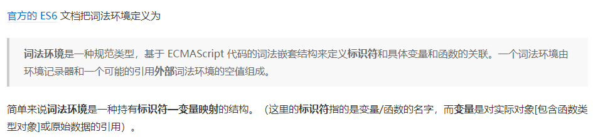

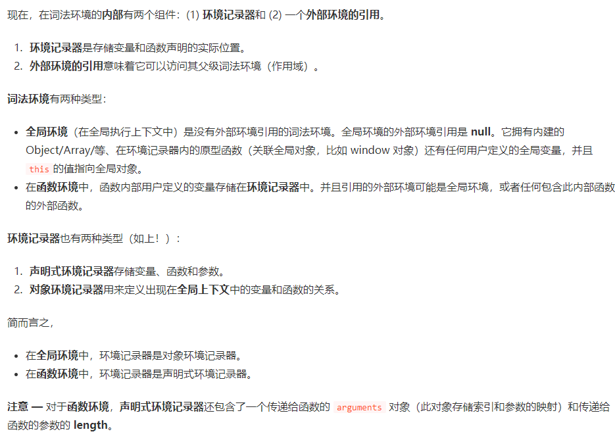

1. 创建**变量环境**组件。

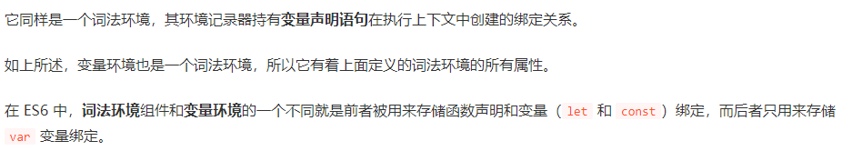

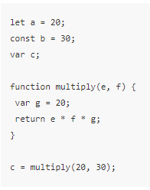

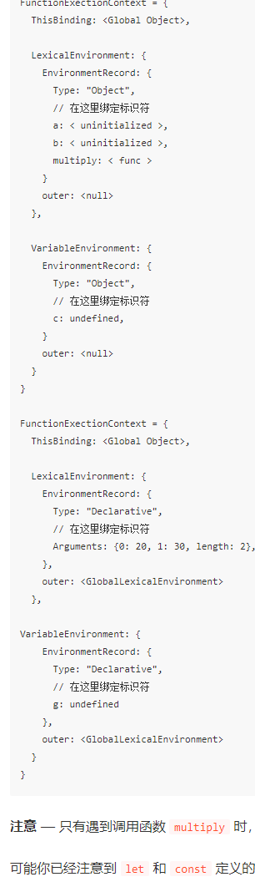

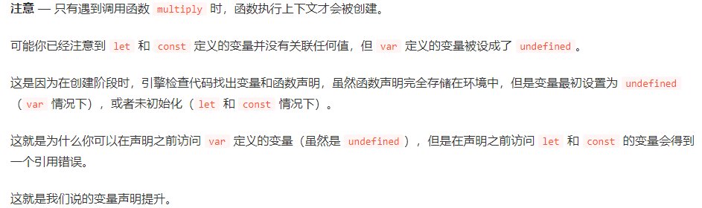

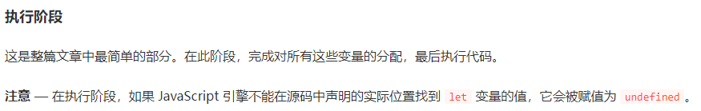

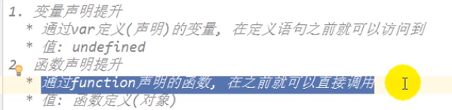

//无论变量提升还是函数提升都是一个结果

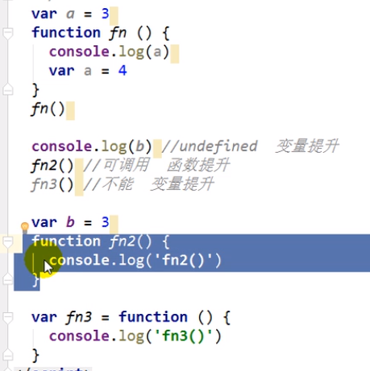

////////////////////////////////////////////////

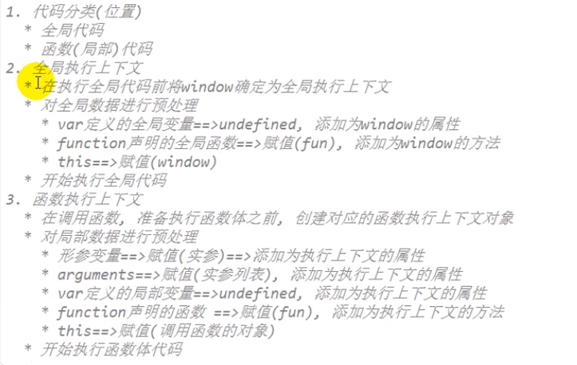

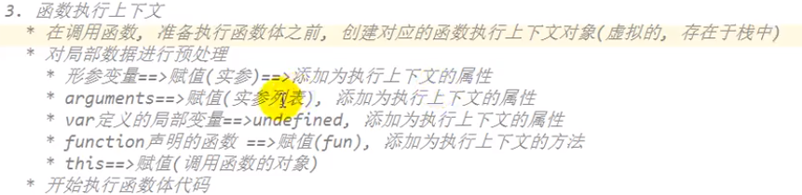

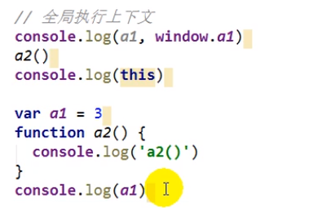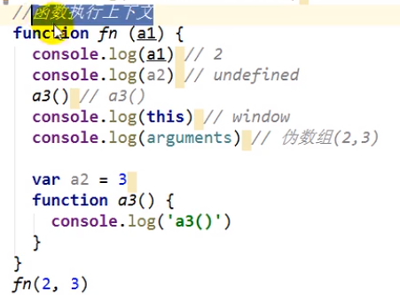

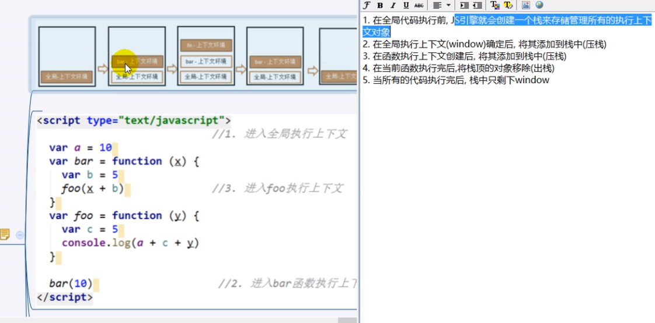

栈底不可能不是window

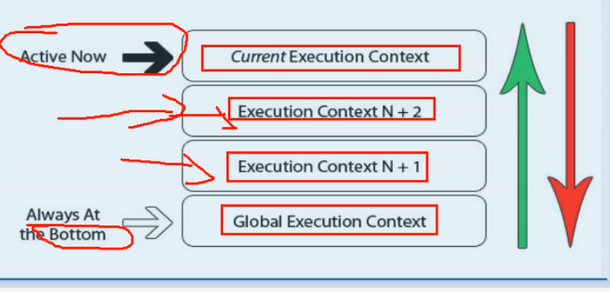

/*******************面试题**************************/

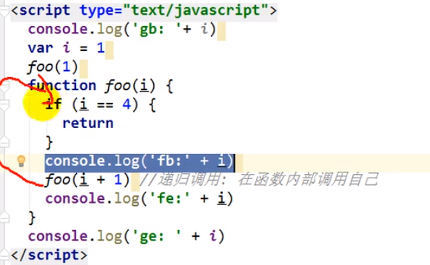

执行上下文执行了几次（N+1原则），n为调用了几次函数

<script type="text/javascript">

  /*

  测试题1: 先预处理变量, 后预处理函数

  */

  function a() {}

  var a;

  console.log(typeof a)

  /*

  测试题2: 变量预处理, in操作符

   */

  if (!(b in window)) {

    var b = 1;

  }

  console.log(b)

  /*

  测试题3: 预处理, 顺序执行

   */

  var c = 1

  function c(c) {

    console.log(c)

    var c = 3

  }

  c(2)

</script>

## V8

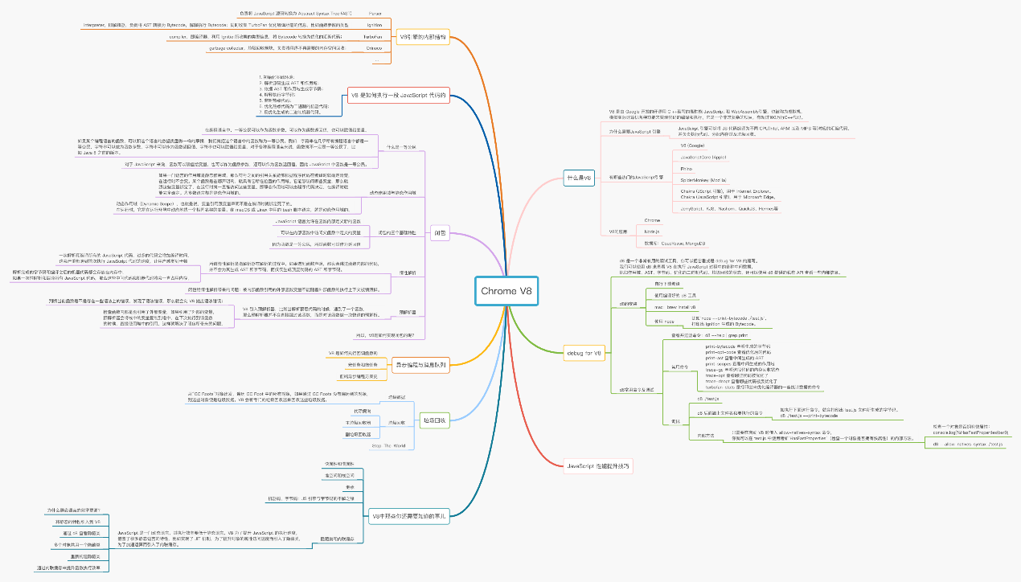

## V8引擎如何进行垃圾内存的回收

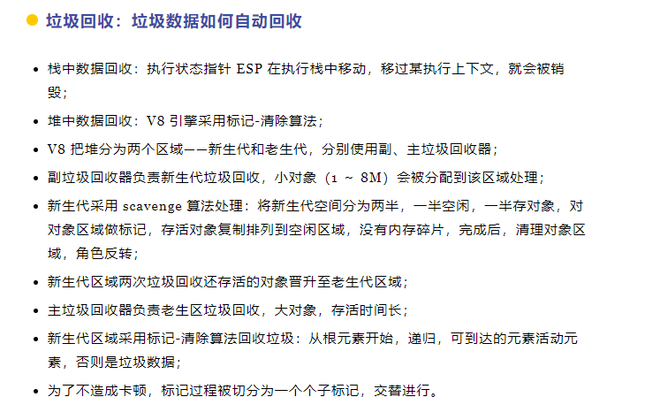

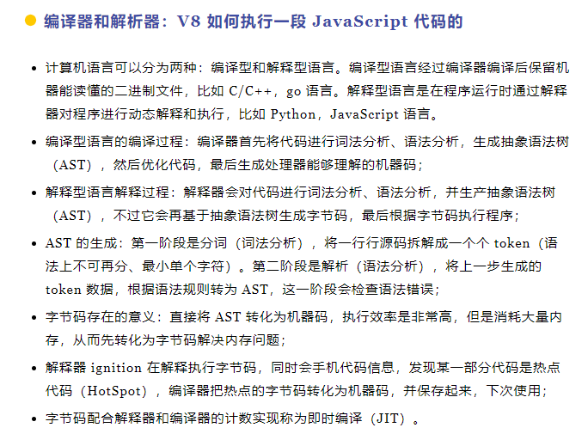

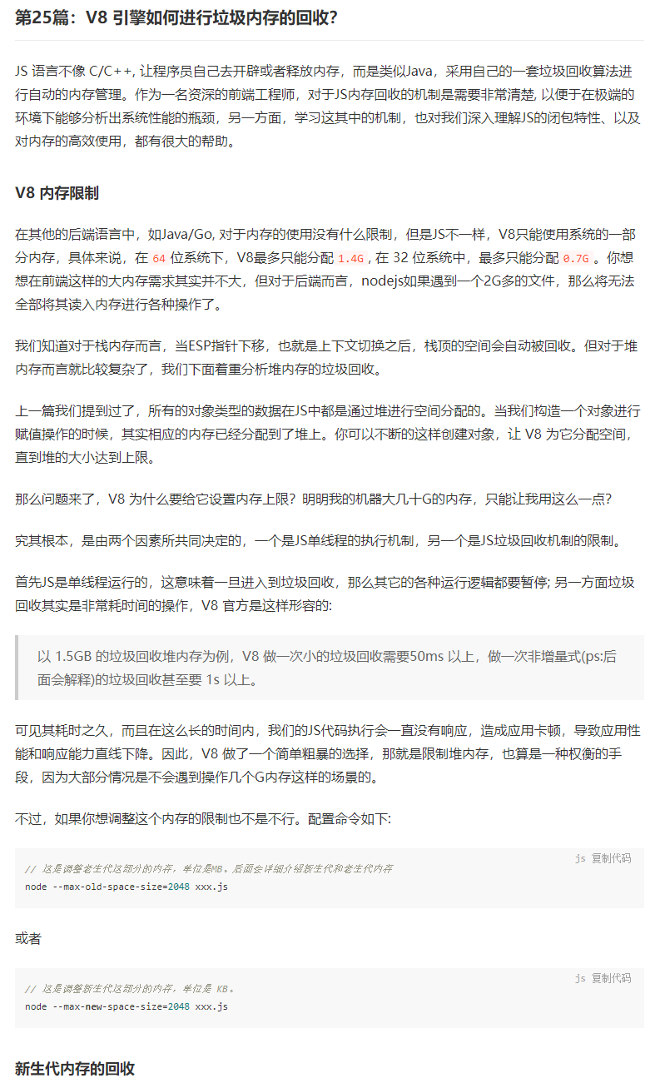

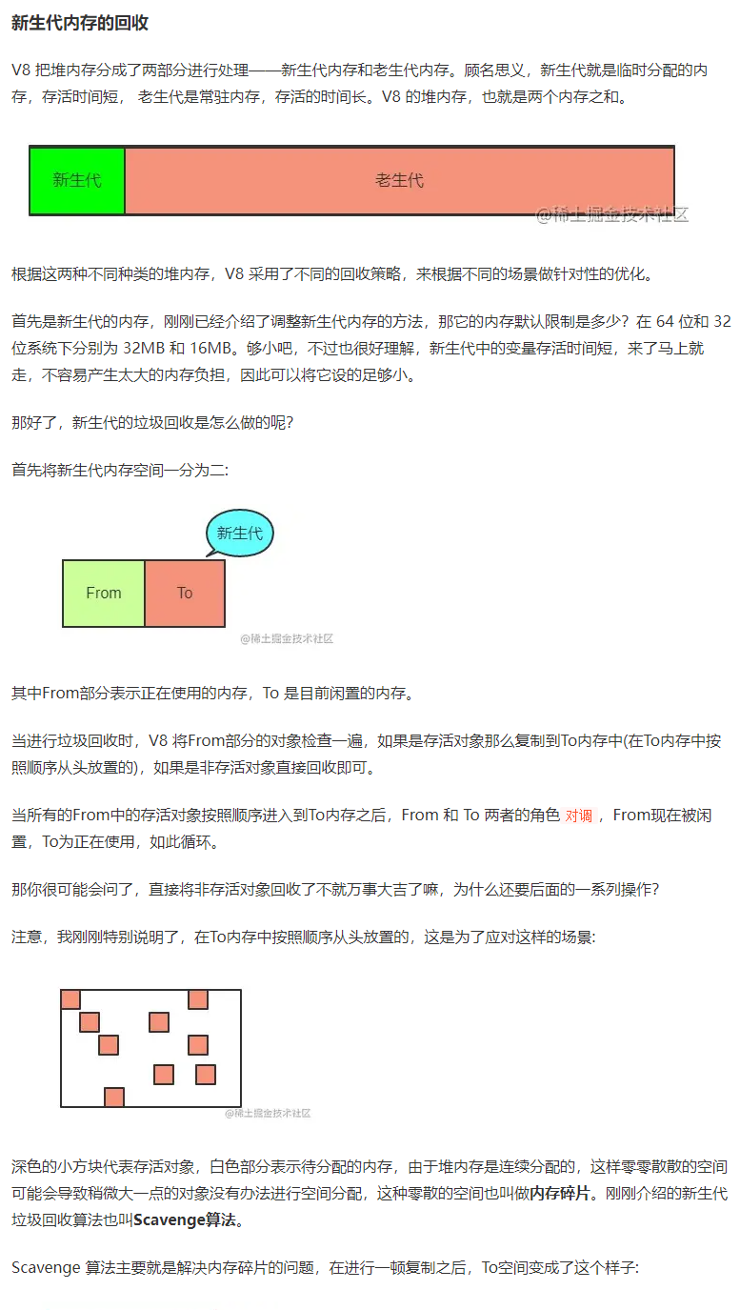

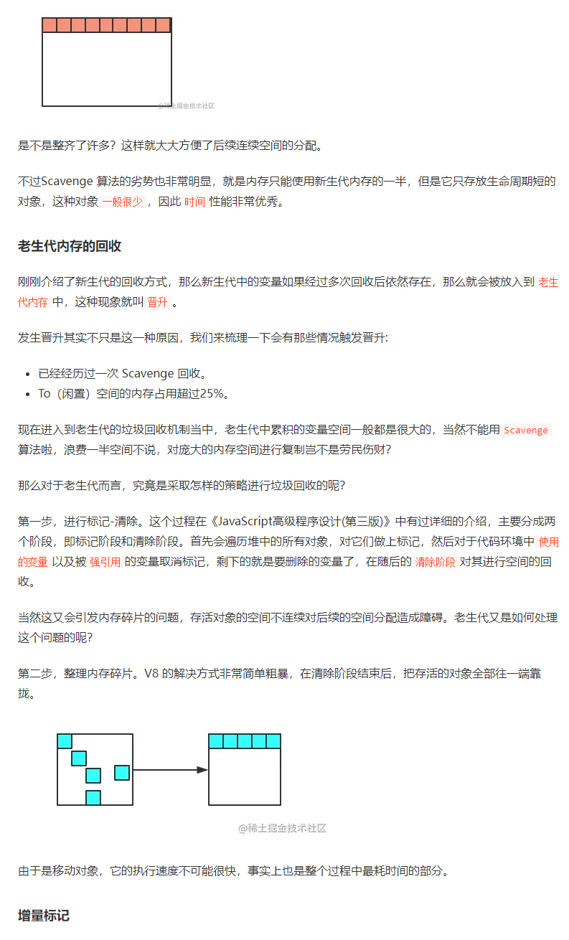

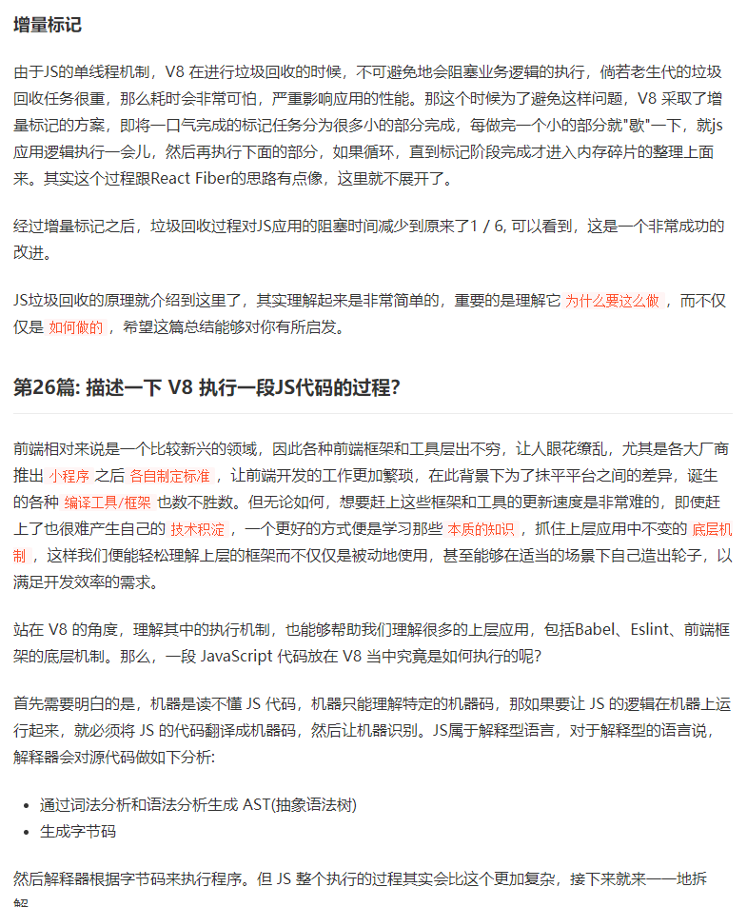

## 作用域链

1. 理解

  * 就是一块"地盘", 一个代码段所在的区域

  * 它是静态的(相对于上下文对象), 在编写代码时就确定了

2. 分类

  * 全局作用域

  * 函数作用域

  * 没有块作用域(ES6有了)

3. 作用

  * 隔离变量，不同作用域下同名变量不会有冲突

有几个作用域也是n+1原则，n为定义了几个函数

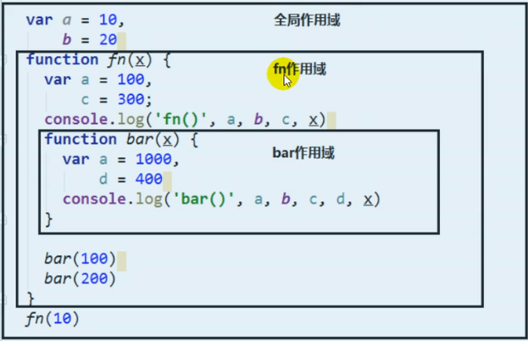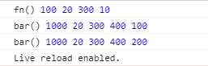

1. 区别1

  * 全局作用域之外，每个函数都会创建自己的作用域，作用域在函数定义时就已经确定了。而不是在函数调用时

  * 全局执行上下文环境是在全局作用域确定之后, js代码马上执行之前创建

  * 函数执行上下文环境是在调用函数时, 函数体代码执行之前创建

2. 区别2

  * 作用域是静态的, 只要函数定义好了就一直存在, 且不会再变化

  * 上下文环境是动态的, 调用函数时创建, 函数调用结束时上下文环境就会被自动释放

3. 联系

  * 上下文环境(对象)是从属于所在的作用域

  * 全局上下文环境==>全局作用域

  * 函数上下文环境==>对应的函数使用域

-->

    <script type="text/javascript">

        var a = 10,

            b = 20

        function fn(x) {

            var a = 100,

                c = 300;

            console.log('fn()', a, b, c, x)

            function bar(x) {

                var a = 1000,

                    d = 400

                console.log('bar()', a, b, c, d, x)

            }

            bar(100)

            bar(200)

        }

        fn(10)

        /*

         问题:

         1. 有几个作用域?

         2. 产生过几个上下文环境对象?

         */

    </script>

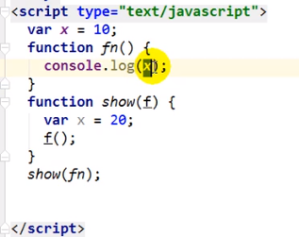/////////////结果为10

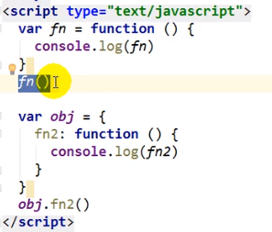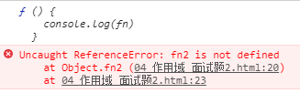

//////////fn2的作用域在大括号内，没有找到就去全局作用域内找，但是没有，fn之所以能找到是因为全局作用域有fn

换一种写法就可以找到了

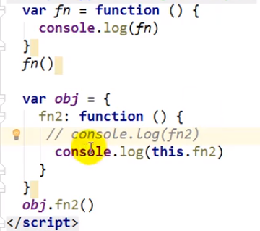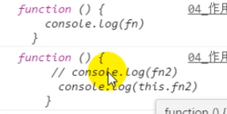

也可以说读取对象的属性必须是对象.属性名





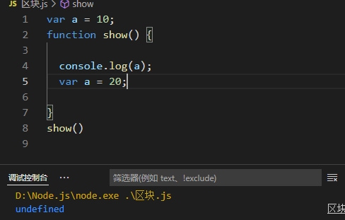

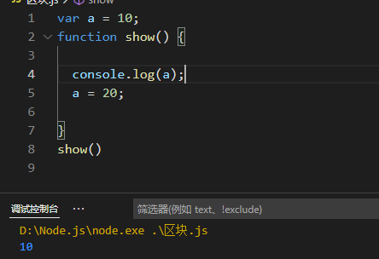

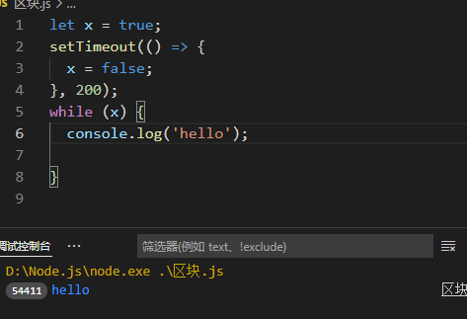

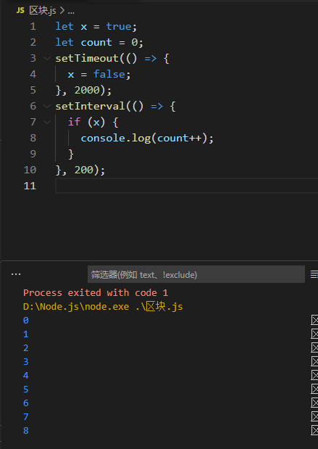

## 原型与原型链

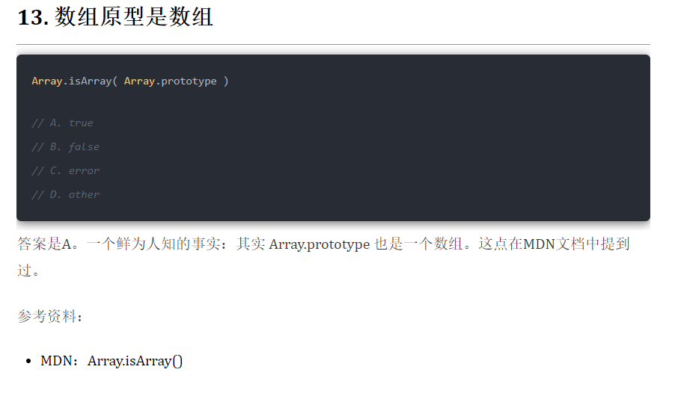

不像每个对象都有显示原型属性来标识自己所继承的原型，

只有函数才有自己的隐式原型，当你创建函数时，JS会为这个函数自动添加prototype属性，**值是一个有 constructor 属性的对象，不是空对象。**

而一旦你把这个函数当作构造函数（constructor）调用（即通过new关键字调用），那么JS就会帮你创建该构造函数的实例，实例继承构造函数prototype的所有属性和方法（实例通过设置自己的__proto__指向承构造函数的prototype来实现这种继承），JS正是通过__proto__和prototype的合作实现了原型链，以及对象的继承。

原型链的尽头是Object.prototype。**所有对象均从Object.prototype继承属性。**

Function.prototype和Function.__proto__为**同一对象**

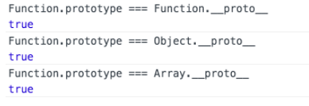

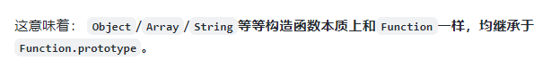

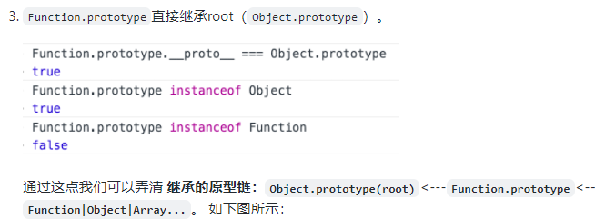

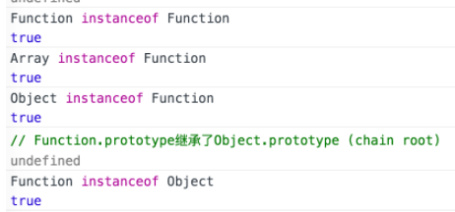

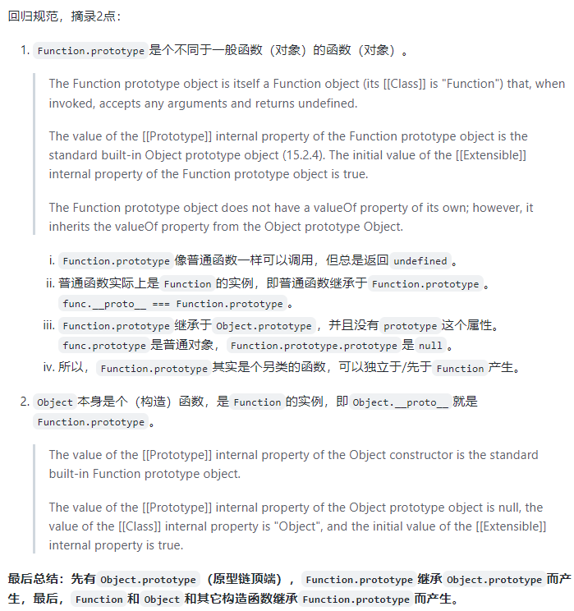





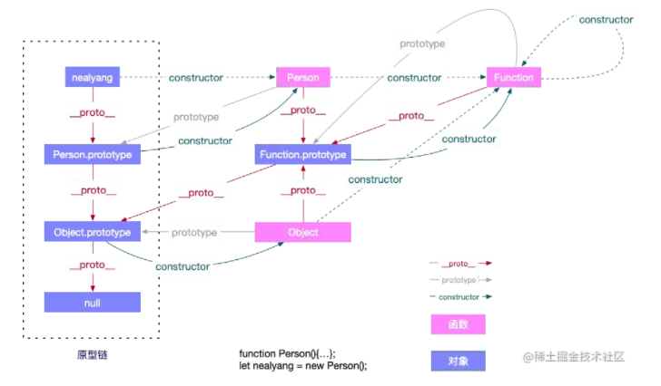

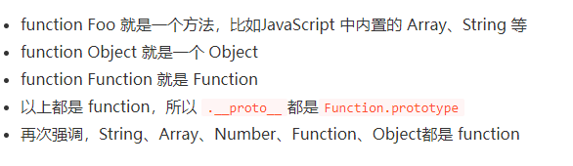



   const orginObj = [1, 2, 3, 4, [6, 9]];

   console.log(orginObj.__proto__ === Array.prototype);

   console.log(Object.prototype === Array.prototype.__proto__);

   console.log(Array.__proto__ === Function.prototype);

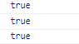

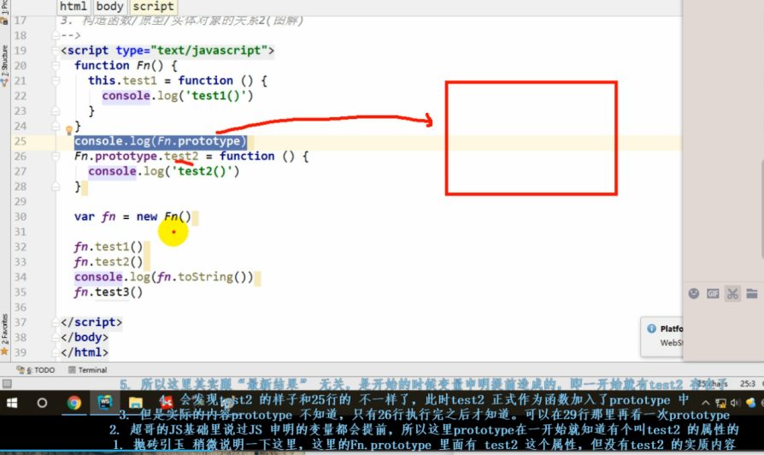

也就是说25行打印Fn.prototype的时候虽然有test2(),但是和读取完26行再打印是不一样的。

////////////////////////////////////////////

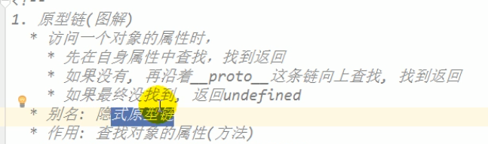

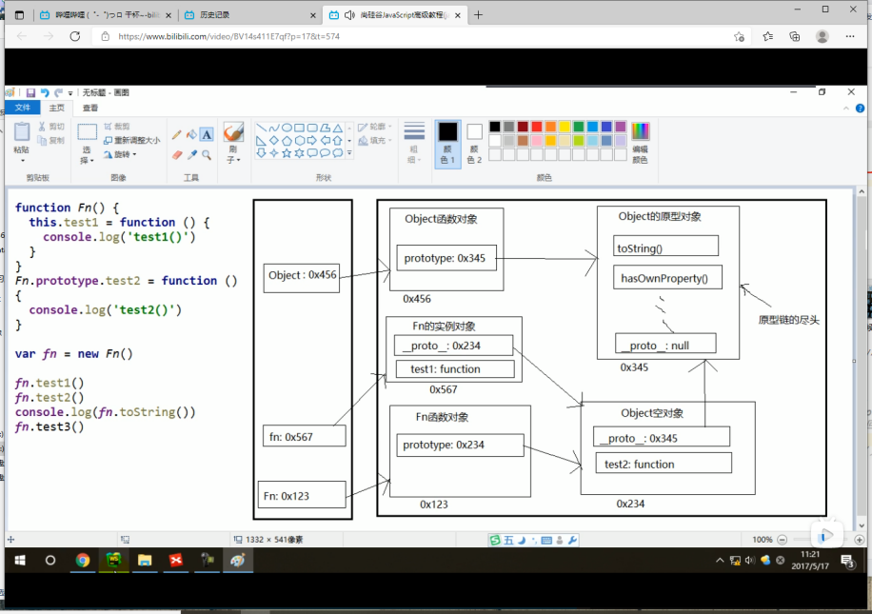

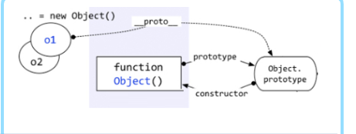

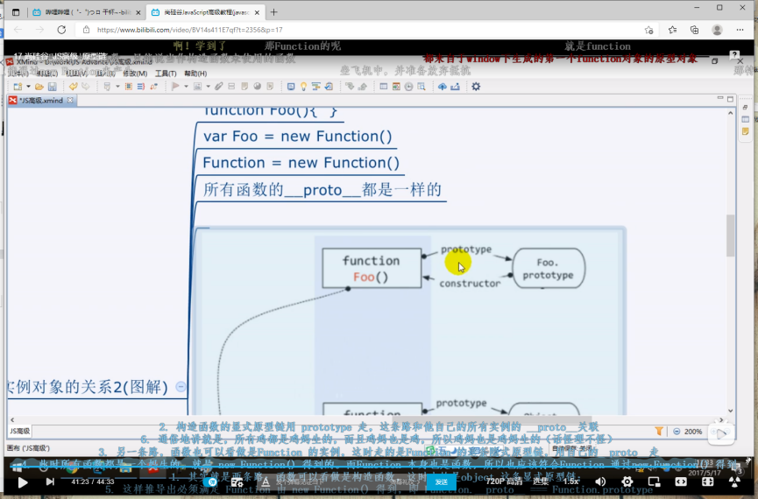

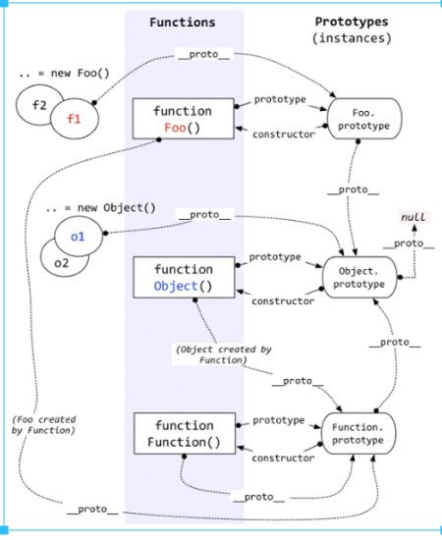

//所有函数的隐式原型都是一样的，都是new Function()产生的

//实例对象的隐式原型等于构造函数的显式原型

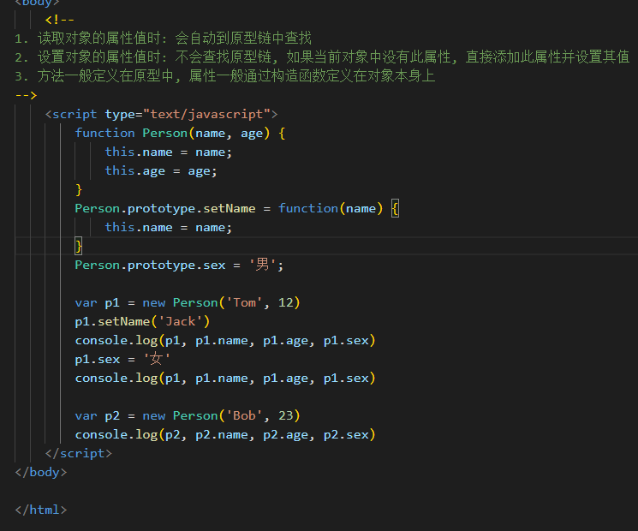

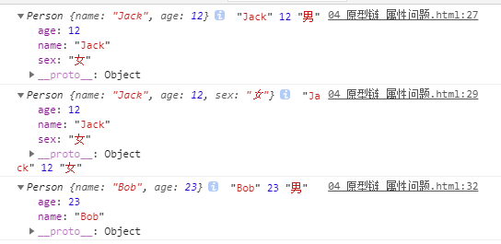

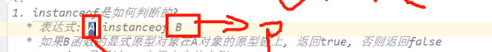

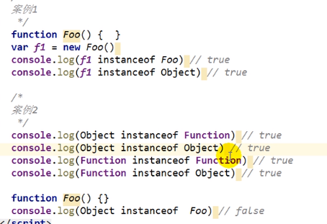

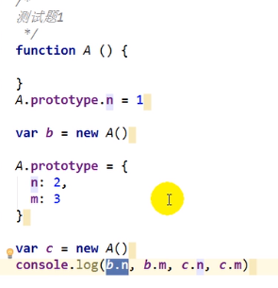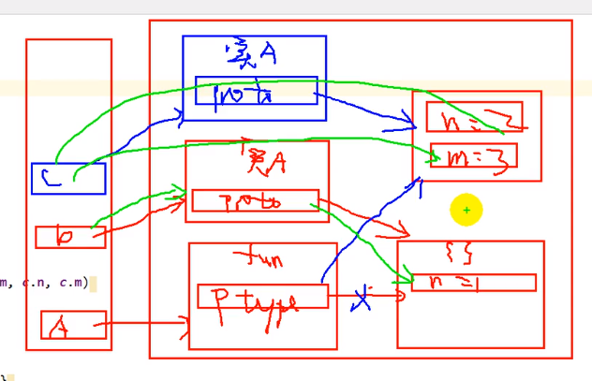/////1，undefined，2,3

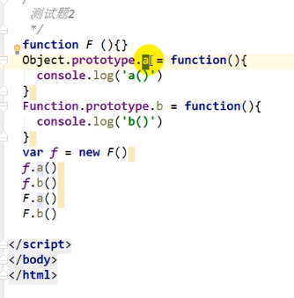/////第二个不可以执行，其他三个都可以执行

//////////////////////////////////////////////////////网上内容关于原型的内容///////////////

一，函数对象

                所有引用类型（函数，数组，对象）都拥有__proto__属性（隐式原型）

                所有函数拥有prototype属性（显式原型）（仅限函数）

                原型对象：拥有prototype属性的对象，在定义函数时就被创建

二，构造函数

                先复习下构造函数

//创建构造函数

function Word(words){

this.words = words;

}

Word.prototype = {

alert(){

alert(this.words);

}

}

//创建实例

var w = new Word("hello world");

w.print = function(){

console.log(this.words);

console.log(this); //Person对象

}

w.print(); //hello world

w.alert(); //hello world

                print()方法是w实例本身具有的方法，所以w.print()打印hello world；alert()不属于w实例的方法，属于构造函数的方法，w.alert()也会打印hello world，因为实例继承构造函数的方法。

                实例w的隐式原型指向它构造函数的显式原型，指向的意思是恒等于

         w.__proto__ === Word.prototype

                当调用某种方法或查找某种属性时，首先会在自身调用和查找，如果自身并没有该属性或方法，则会去它的__proto__属性中调用查找，也就是它构造函数的prototype中调用查找。所以很好理解实例继承构造函数的方法和属性：

                w本身没有alert()方法，所以会去Word()的显式原型中调用alert()，即实例继承构造函数的方法。

三，原型和原型链

        Function.prototype.a = "a";

Object.prototype.b = "b";

function Person(){}

console.log(Person); //function Person()

let p = new Person();

console.log(p); //Person {} 对象

console.log(p.a); //undefined

console.log(p.b); //b

                想一想p.a打印结果为undefined，p.b结果为b

                解析：

                p是Person()的实例，是一个Person对象，它拥有一个属性值__proto__，并且__proto__是一个对象，包含两个属性值constructor和__proto__

        console.log(p.__proto__.constructor); //function Person(){}

console.log(p.__proto__.__proto__); //对象{}，拥有很多属性值

                我们会发现p.__proto__.constructor返回的结果为构造函数本身，p.__proto__.__proto__有很多参数

       我们调用constructor属性，p.___proto__.__proto__.constructor得到拥有多个参数的Object()函数，Person.prototype的隐式原型的constructor指向Object()，即Person.prototype.__proto__.constructor == Object()

             从p.__proto__.constructor返回的结果为构造函数本身得到Person.prototype.constructor == Person()所以p.___proto__.__proto__== Object.prototype

                所以p.b打印结果为b，p没有b属性，会一直通过__proto__向上查找，最后当查找到Object.prototype时找到，最后打印出b，向上查找过程中，得到的是Object.prototype，而不是Function.prototype，找不到a属性，所以结果为undefined，这就是原型链，通过__proto__向上进行查找，最终到null结束

        console.log(p.__proto__.__proto__.__proto__); //null

console.log(Object.prototype.__proto__); //null

                大家理解刚才的过程，相信下面这些应该也都明白

        //Function

function Function(){}

console.log(Function); //Function()

console.log(Function.prototype.constructor); //Function()

console.log(Function.prototype.__proto__); //Object.prototype

console.log(Function.prototype.__proto__.__proto__); //NULL

console.log(Function.prototype.__proto__.constructor); //Object()

console.log(Function.prototype.__proto__ === Object.prototype); //true

                总结：

                1.查找属性，如果本身没有，则会去__proto__中查找，也就是构造函数的显式原型中查找，如果构造函数中也没有该属性，因为构造函数也是对象，也有__proto__，那么会去它的显式原型中查找，一直到null，如果没有则返回undefined

                2.p.__proto__.constructor  == function Person(){}

                3.p.___proto__.__proto__== Object.prototype

                4.p.___proto__.__proto__.__proto__== Object.prototype.__proto__ == null

                5.通过__proto__形成原型链而非protrotype

                最后附上一张图，大家阅读完之后，看图应该可以很容易理解

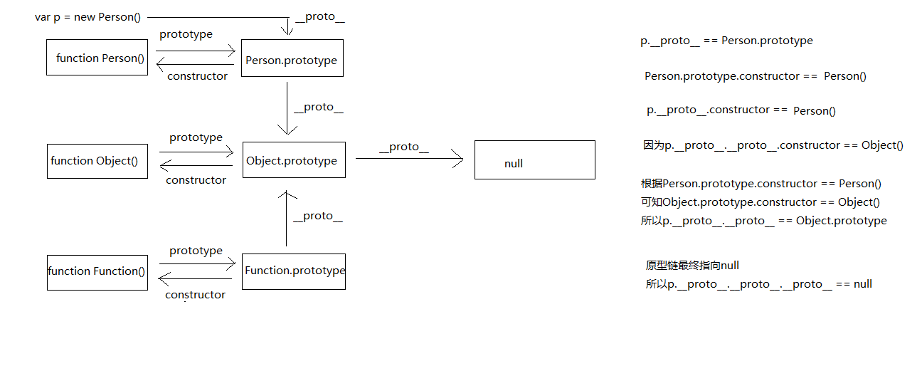

## 闭包

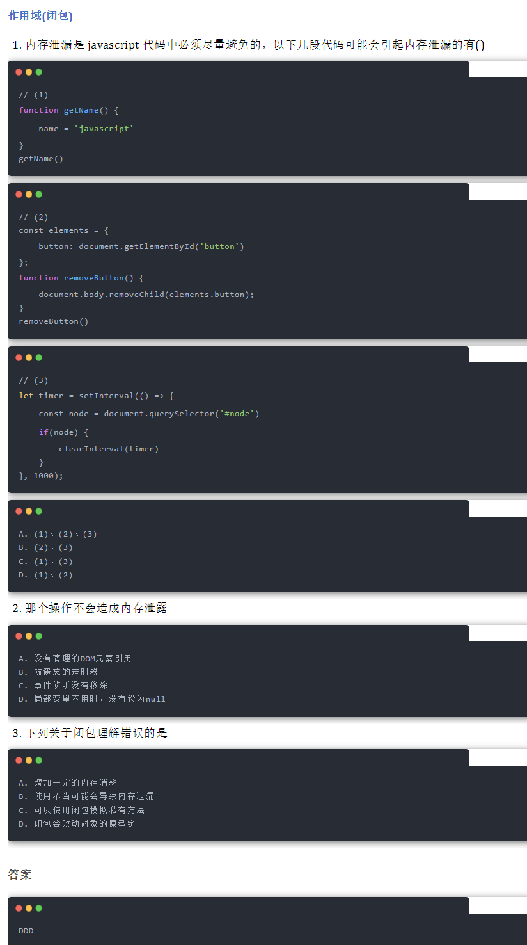

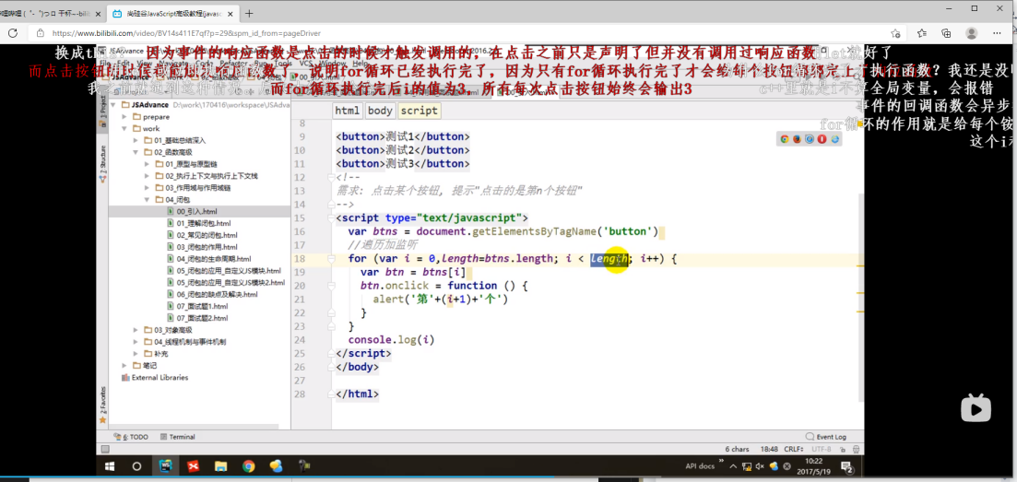

改正方法：

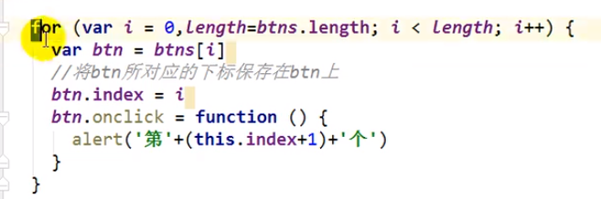

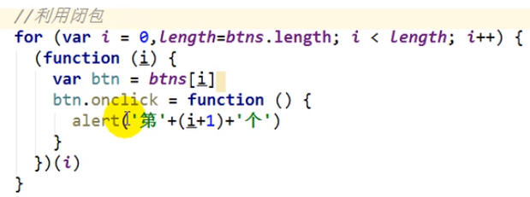

///////////////////////////////////////////////////////////////////////////////////////////

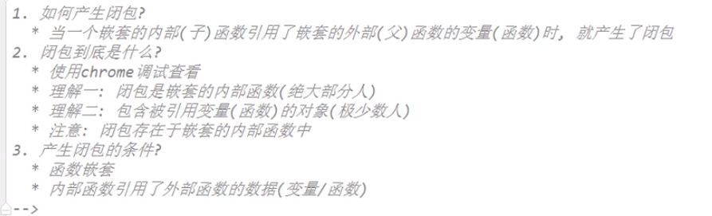

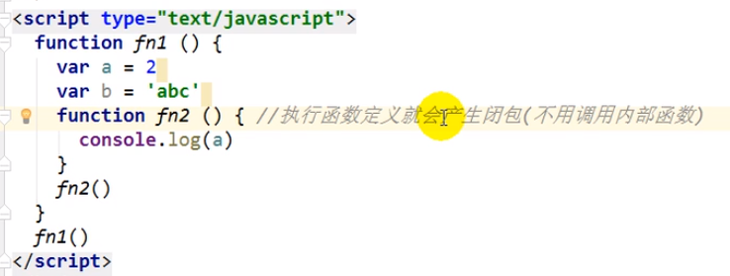

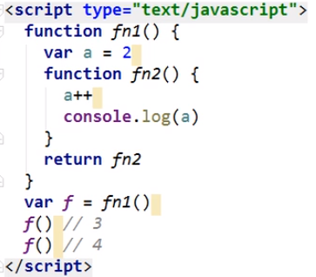

Fn2一直没有消失的关键点在于“var f = fn1（）”这行语句，因为这行语句导致了闭包的存在

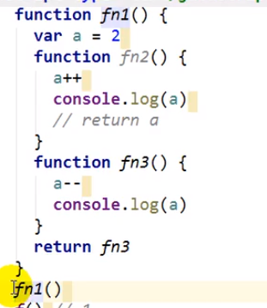要是这样的话就不会有闭包的存在了，因为fn1（）没有指向了，就会变成垃圾对象

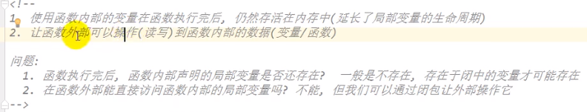

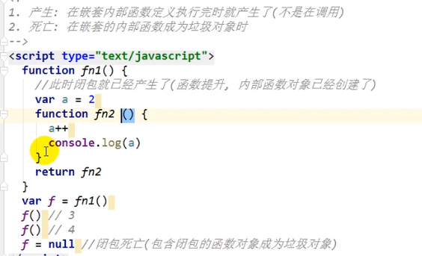

/***********************************************************************/

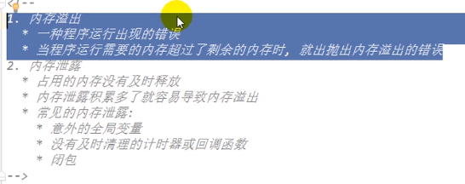

/*************************************面试题***************************/

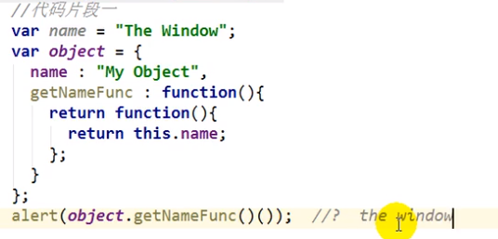未产生闭包

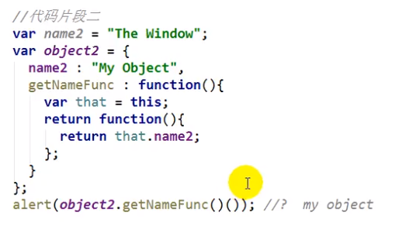产生了闭包

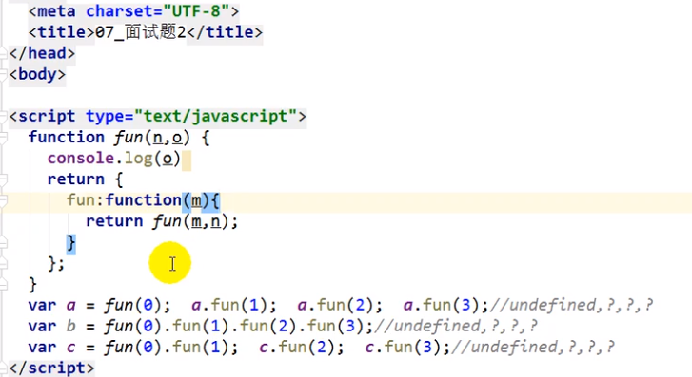

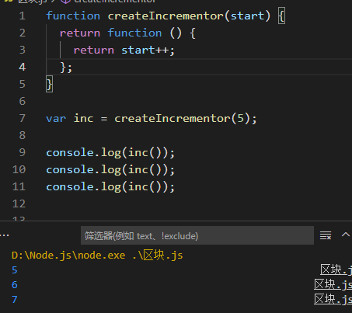

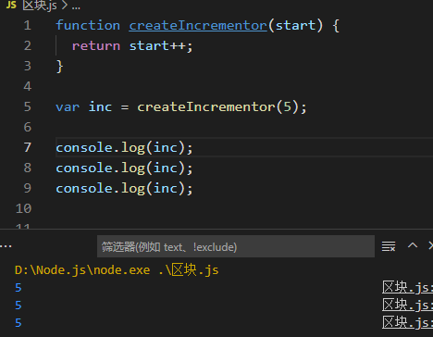

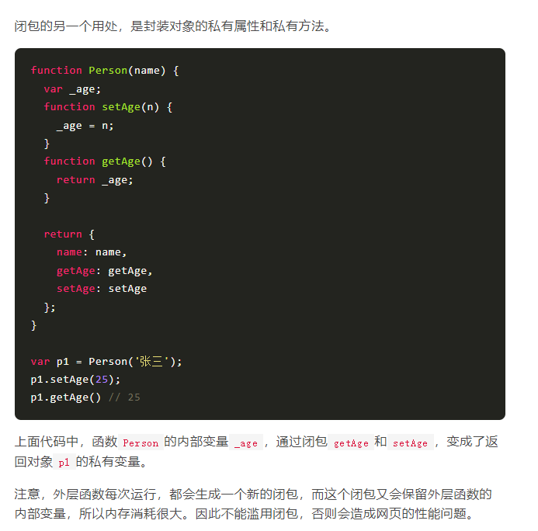

## 懒加载

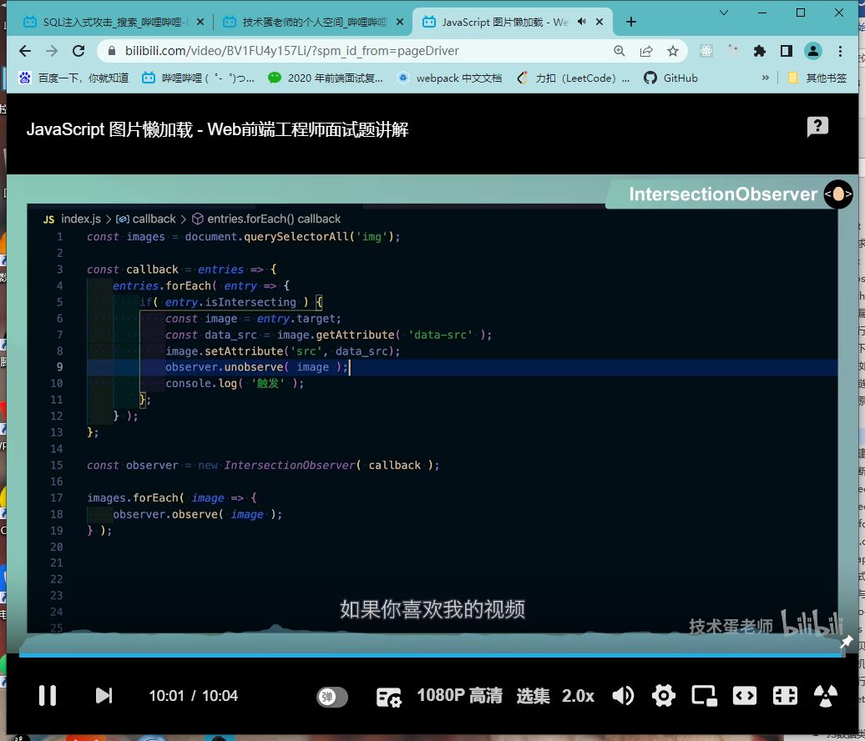

## 对象创建模式

方式一: Object构造函数模式

  * 套路: 先创建空Object对象, 再动态添加属性/方法

  * 适用场景: 起始时不确定对象内部数据

  * 问题: 语句太多

-->

<script type="text/javascript">

  /*

  一个人: name:"Tom", age: 12

   */

  var p = new Object()

  p = {}

  p.name = 'Tom'

  p.age = 12

  p.setName = function (name) {

    this.name = name

  }

  p.setaAge = function (age) {

    this.age = age

  }

  console.log(p)

</script>

方式二: 对象字面量模式

  * 套路: 使用{}创建对象, 同时指定属性/方法

  * 适用场景: 起始时对象内部数据是确定的

  * 问题: 如果创建多个对象, 有重复代码

-->

<script type="text/javascript">

  var p = {

    name: 'Tom',

    age: 23,

    setName: function (name) {

      this.name = name

    }

  }

  console.log(p.name, p.age)

  p.setName('JACK')

  console.log(p.name, p.age)

  var p2 = {

    name: 'BOB',

    age: 24,

    setName: function (name) {

      this.name = name

    }

  }

方式三: 工厂模式

  * 套路: 通过工厂函数动态创建对象并返回

  * 适用场景: 需要创建多个对象

  * 问题: 对象没有一个具体的类型, 都是Object类型

-->

<script type="text/javascript">

  // 工厂函数: 返回一个需要的数据的函数

  function createPerson(name, age) {

    var p = {

      name: name,

      age: age,

      setName: function (name) {

        this.name = name

      }

    }

    return p

  }

  var p1 = createPerson('Tom', 12)

  var p2 = createPerson('JAck', 13)

  console.log(p1)

  console.log(p2)

方式四: 自定义构造函数模式

  * 套路: 自定义构造函数, 通过new创建对象

  * 适用场景: 需要创建多个类型确定的对象

  * 问题: 每个对象都有相同的数据, 浪费内存

-->

<script type="text/javascript">

  function Person(name, age) {

    this.name = name

    this.age = age

    this.setName = function (name) {

      this.name = name

    }

  }

  var p1 = new Person('Tom', 12)

  var p2 = new Person('Tom2', 13)

  console.log(p1, p1 instanceof Person)

</script>

方式六: 构造函数+原型的组合模式

  * 套路: 自定义构造函数, 属性在函数中初始化, 方法添加到原型上

  * 适用场景: 需要创建多个类型确定的对象

-->

<script type="text/javascript">

  function Person (name, age) {

    this.name = name

    this.age = age

  }

  Person.prototype.setName = function (name) {

    this.name = name

  }

  var p1 = new Person('Tom', 12)

  var p2 = new Person('JAck', 23)

  p1.setName('TOM3')

  console.log(p1)

  Person.prototype.setAge = function (age) {

    this.age = age

  }

  p1.setAge(23)

  console.log(p1.age)

  Person.prototype = {}

  p1.setAge(34)

  console.log(p1)

  var p3 = new Person('BOB', 12)

  p3.setAge(12)

</script>

## 对象判断方式

### Object.keys()，Object.getOwnPropertyNames()

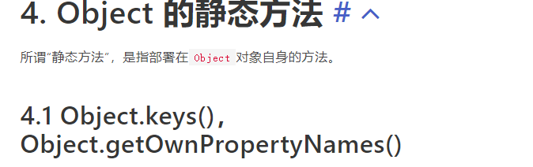

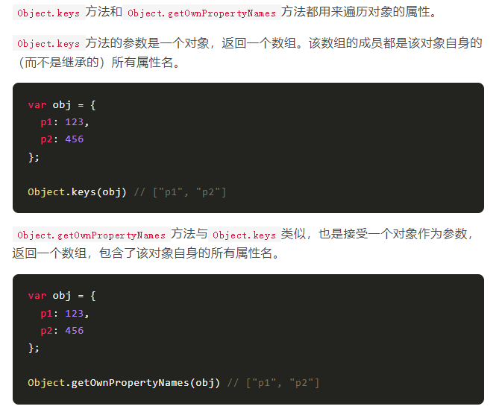

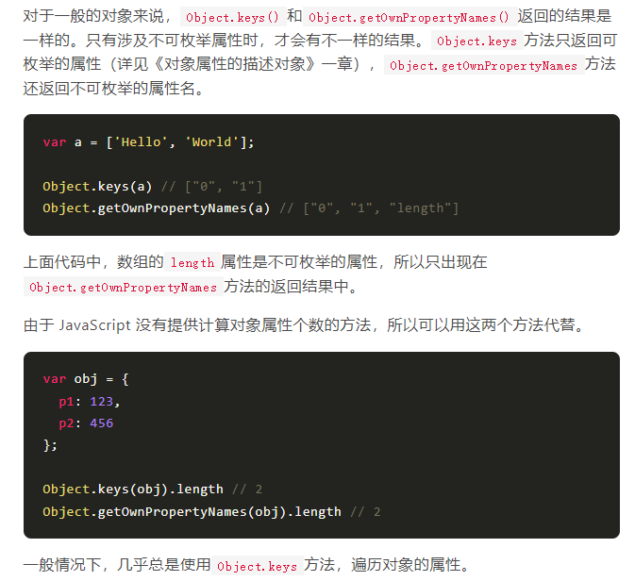

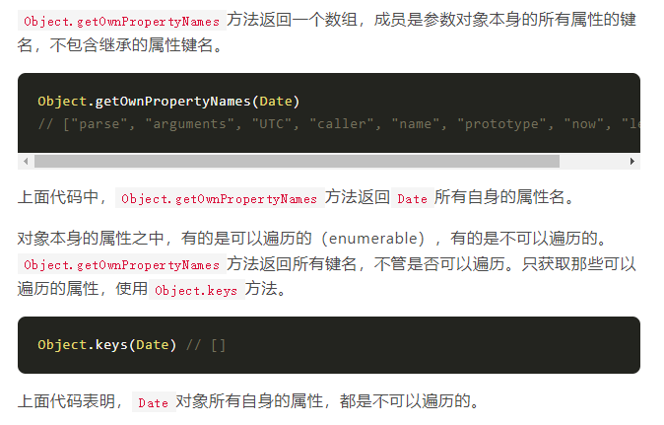

### Object .prototype. hasOwnProperty()

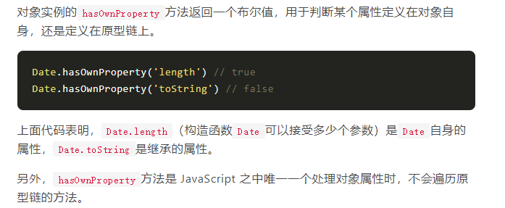

### in和for...in 循环

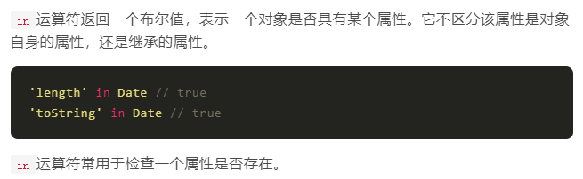

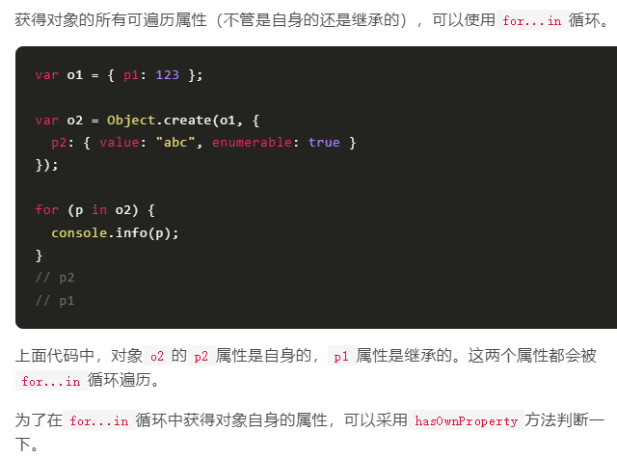

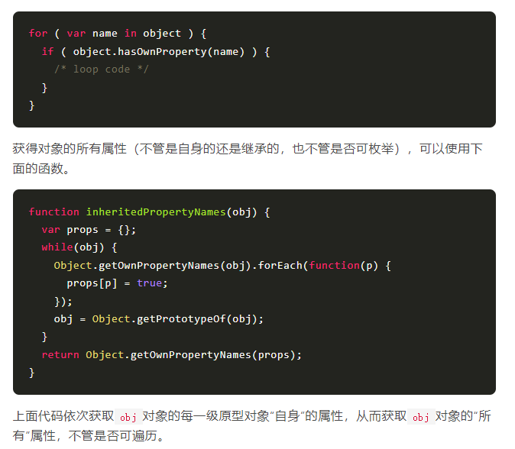

### for...of与遍历器

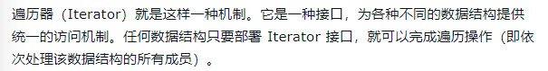

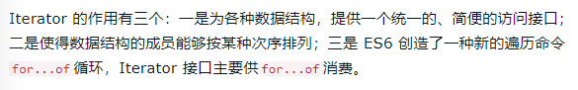

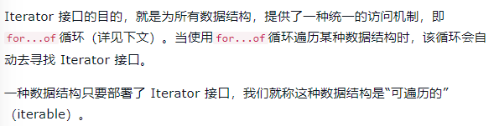

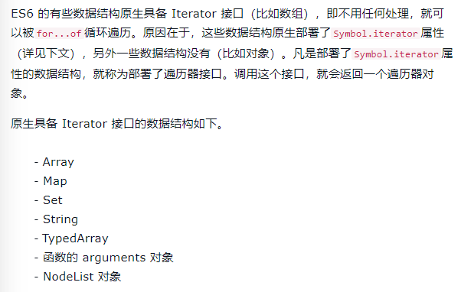

  let arr = ['a', 'b', 'c'];

  let iter = arr[Symbol.iterator]();

  console.log(iter.next());// { value: 'a', done: false }

  console.log(iter.next());// { value: 'b', done: false }

  console.log(iter.next());// { value: 'c', done: false }

  console.log(iter.next());// { value: undefined, done: true }

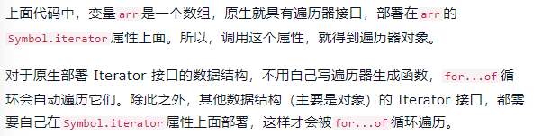

/////////////////

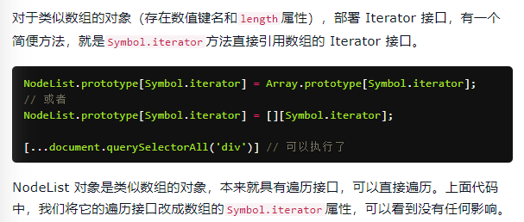

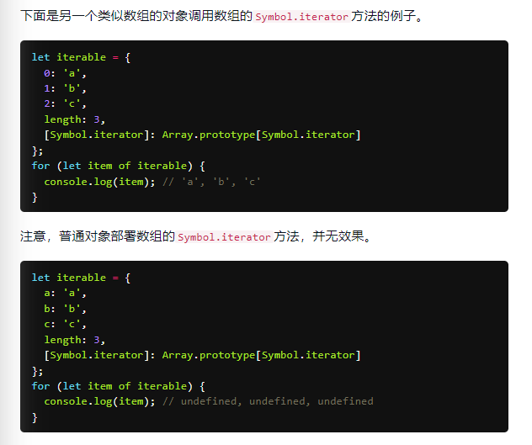

//////////////////////////

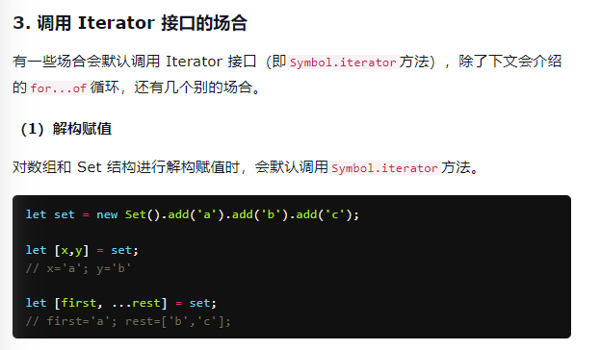

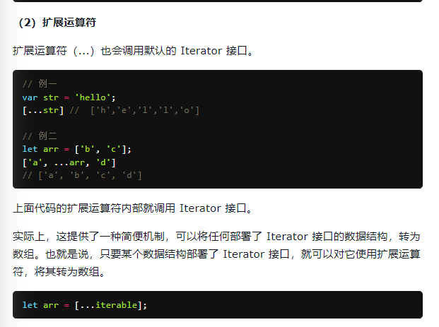

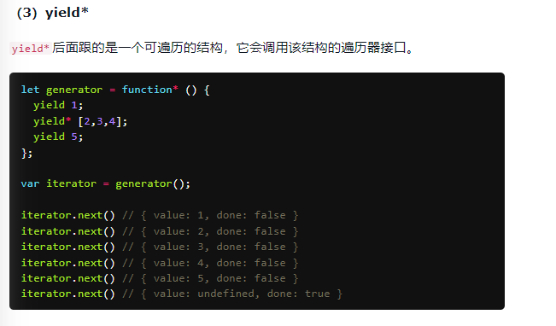

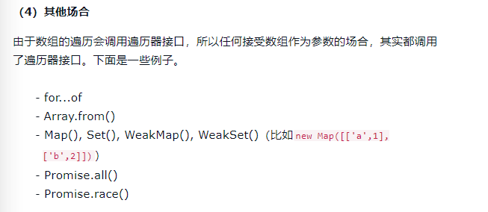

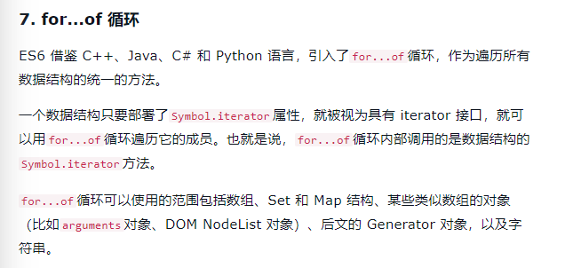

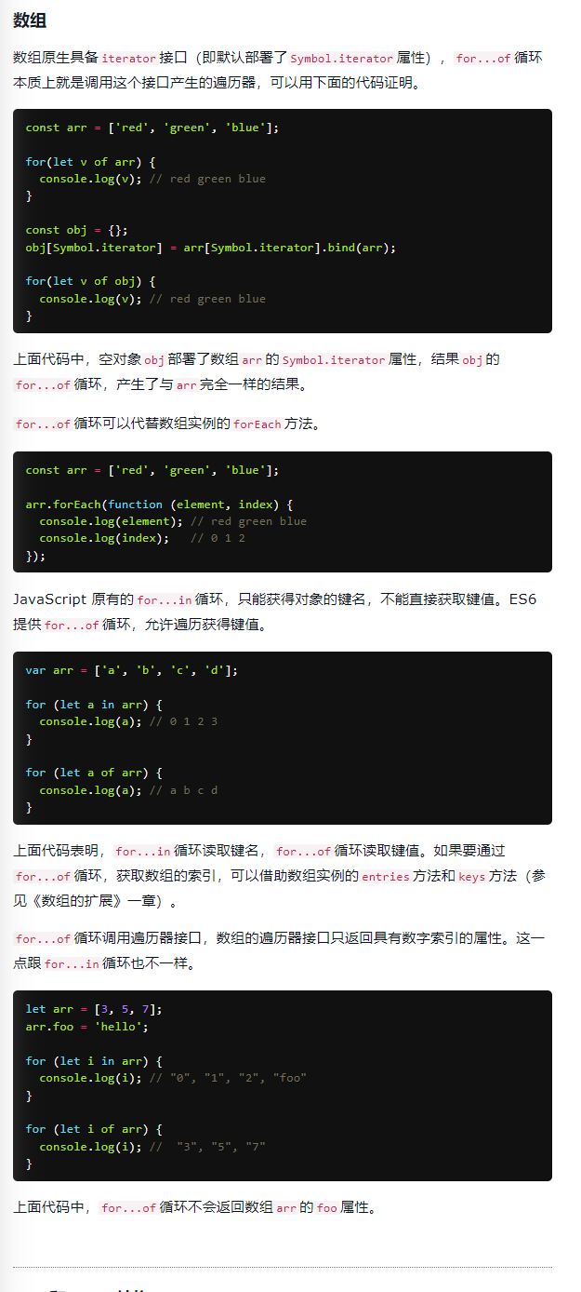

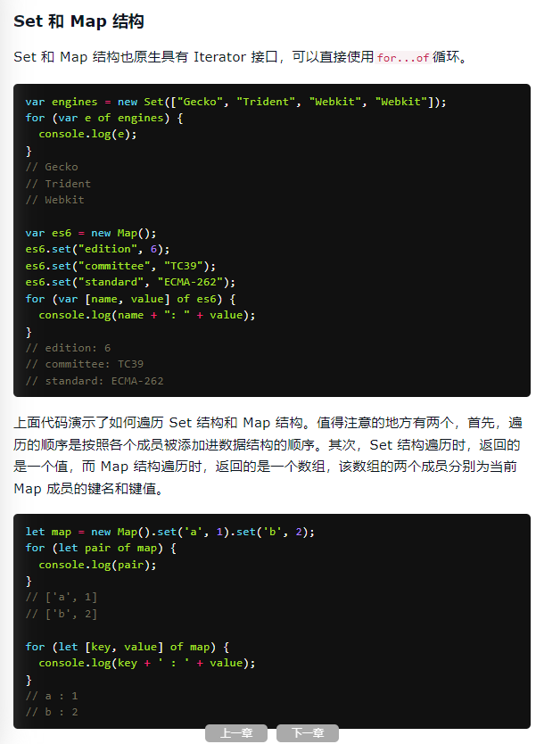

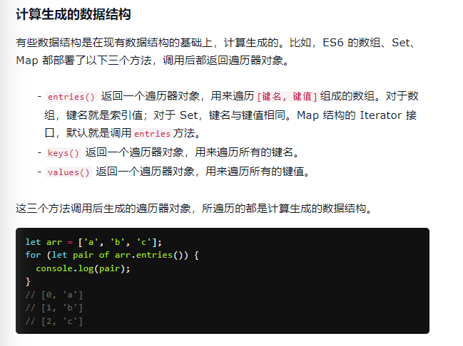

////////////////

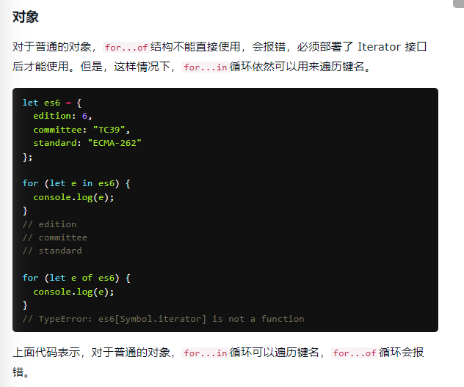

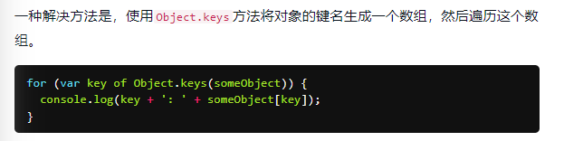

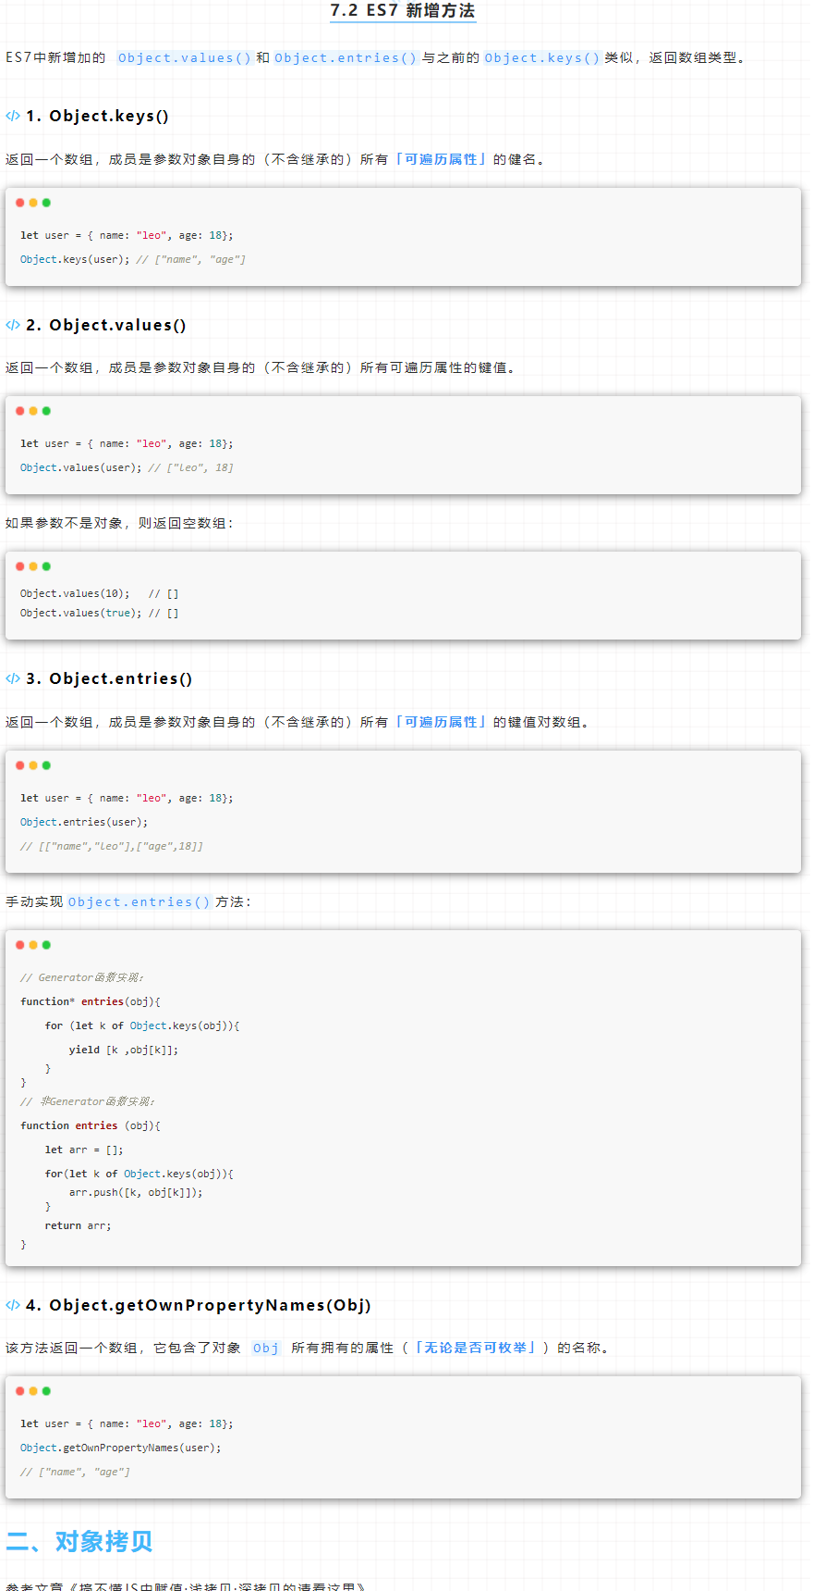

/******************************

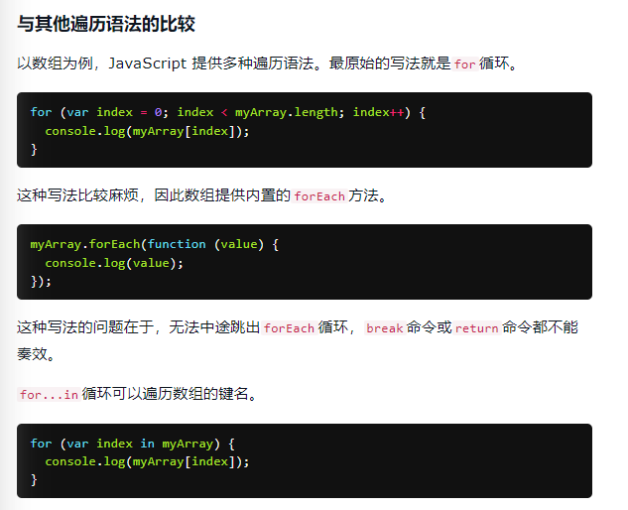

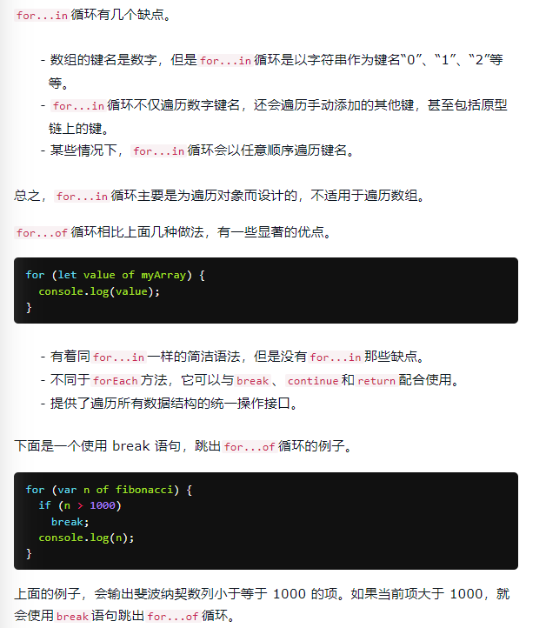

## Set/Map

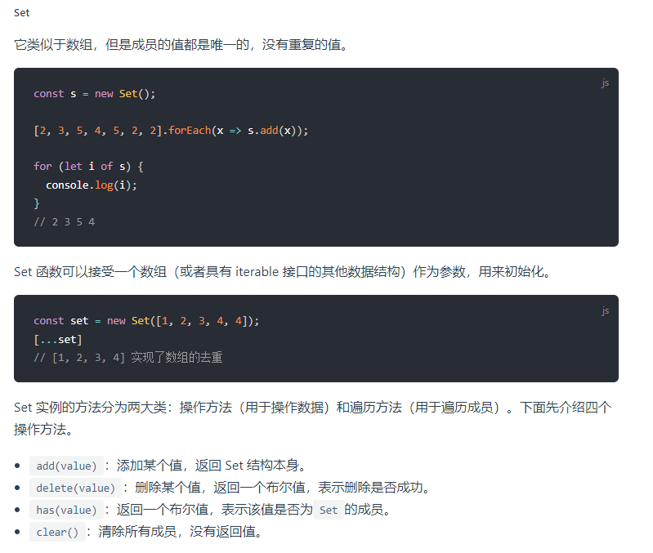

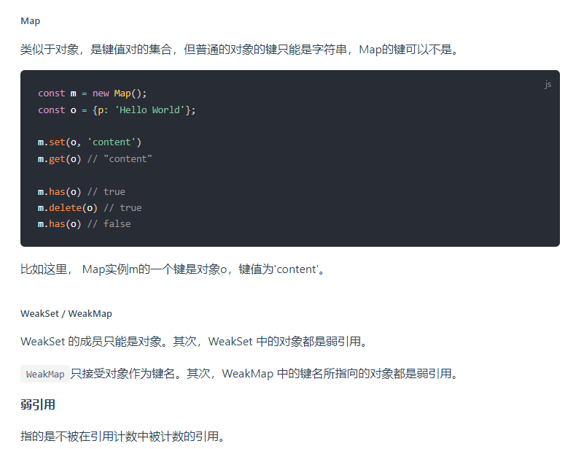

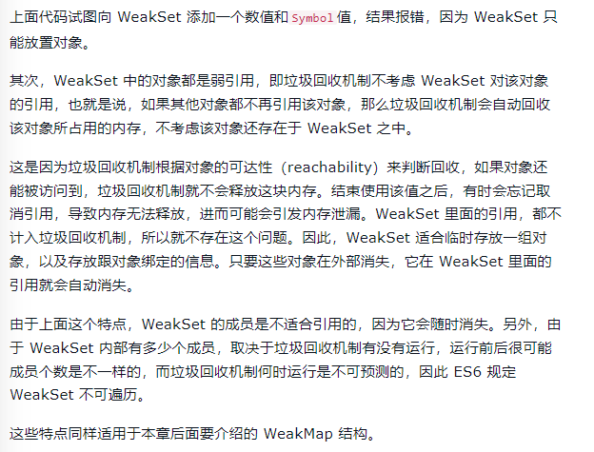

## 继承模式

方式1: 原型链继承

  1. 套路

    1. 定义父类型构造函数

    2. 给父类型的原型添加方法

    3. 定义子类型的构造函数

    4. 创建父类型的对象赋值给子类型的原型

    5. 将子类型原型的构造属性设置为子类型

    6. 给子类型原型添加方法

    7. 创建子类型的对象: 可以调用父类型的方法

  2. 关键

    1. 子类型的原型为父类型的一个实例对象

-->

<script type="text/javascript">

  function Supper() { //父类型

    this.superProp = 'The super prop'

  }

  //原型的数据所有的实例对象都可见

  Supper.prototype.showSupperProp = function () {

    console.log(this.superProp)

  }

  function Sub() { //子类型

    this.subProp = 'The sub prop'

  }

  // 子类的原型为父类的实例

  Sub.prototype = new Supper()

  // 修正Sub.prototype.constructor为Sub本身

  Sub.prototype.constructor = Sub

  Sub.prototype.showSubProp = function () {

    console.log(this.subProp)

  }

  // 创建子类型的实例

  var sub = new Sub()

  // 调用父类型的方法

  sub.showSubProp()

  // 调用子类型的方法

  sub.showSupperProp()

</script>

方式2: 借用构造函数继承(假的)

1. 套路:

  1. 定义父类型构造函数

  2. 定义子类型构造函数

  3. 在子类型构造函数中调用父类型构造

2. 关键:

  1. 在子类型构造函数中通用super()调用父类型构造函数

-->

<script type="text/javascript">

  function Person(name, age) {

    this.name = name

    this.age = age

  }

  function Student(name, age, price) {

    Person.call(this, name, age)   // this.Person(name, age)

    this.price = price

  }

  var s = new Student('Tom', 20, 12000)

  console.log(s.name, s.age, s.price)

</script>

方式3: 原型链+借用构造函数的组合继承

1. 利用原型链实现对父类型对象的方法继承

2. 利用call()借用父类型构建函数初始化相同属性

-->

<script type="text/javascript">

  function Person(name, age) {

    this.name = name

    this.age = age

  }

  Person.prototype.setName = function (name) {

    this.name = name

  }

  function Student(name, age, price) {

    Person.call(this, name, age) //得到父类型的属性

    this.price = price

  }

  Student.prototype = new Person()  //得到父类型的方法

  Student.prototype.constructor = Student

  Student.prototype.setPrice = function (price) {

    this.price = price

  }

  var s = new Student('Tom', 12, 10000)

  s.setPrice(11000)

  s.setName('Bob')

  console.log(s)

  console.log(s.constructor)

</script>

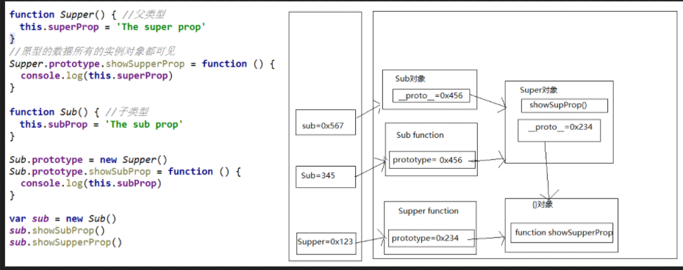

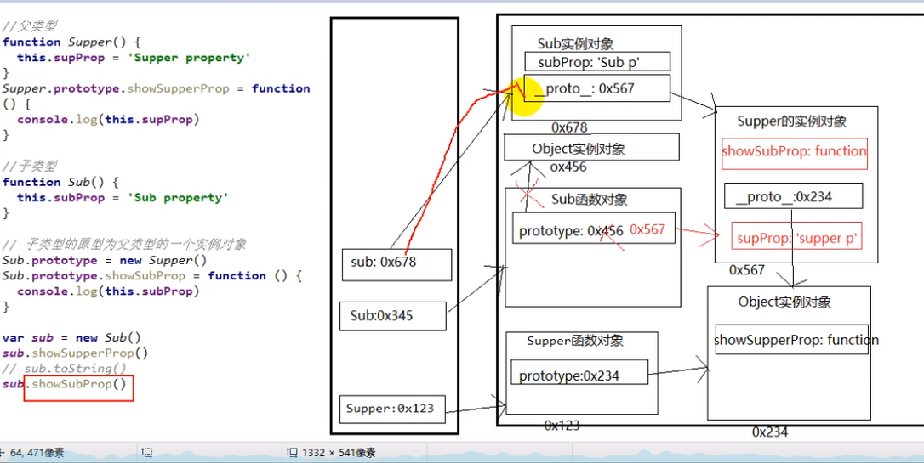

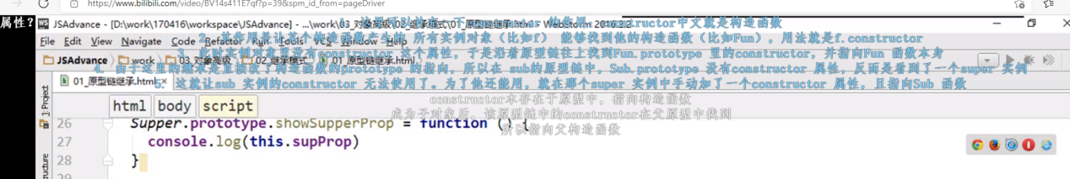

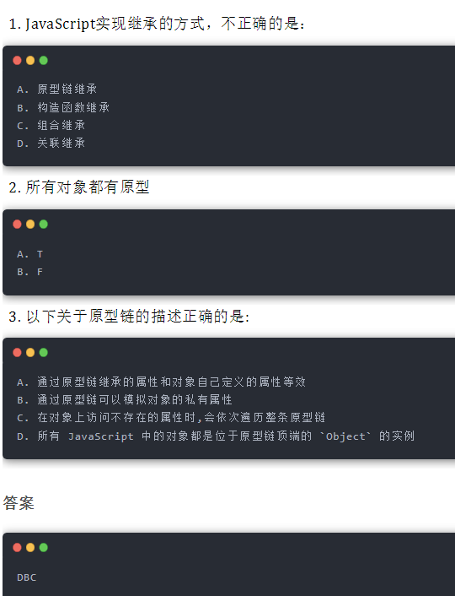

## Document.write()和element.interHTML

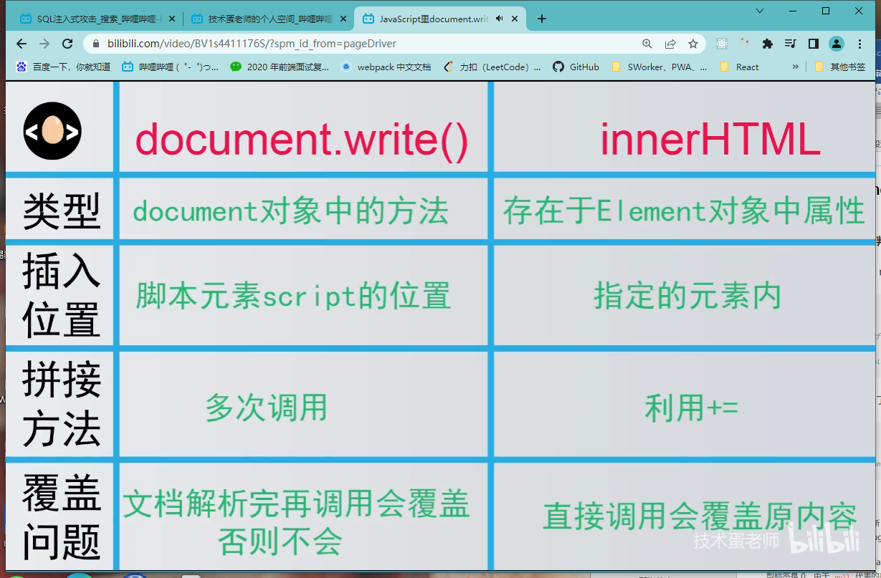

## typeof与instanceof

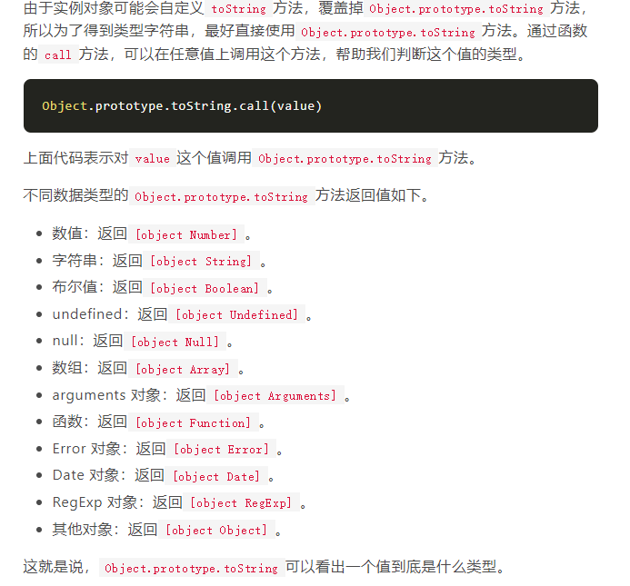

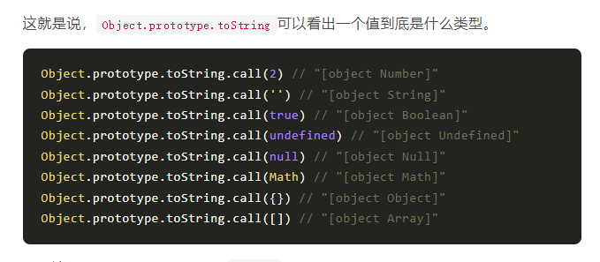

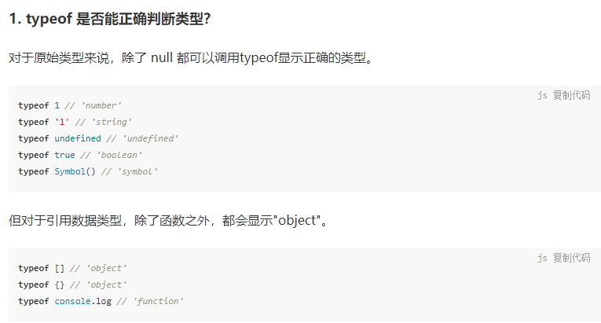

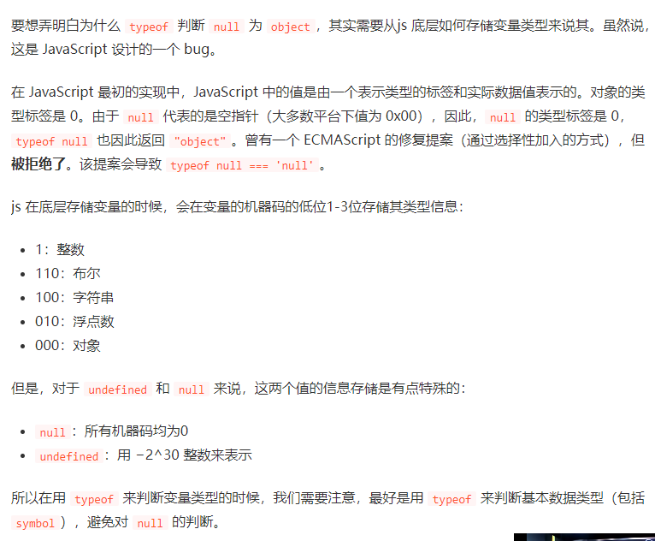

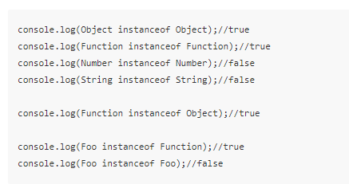

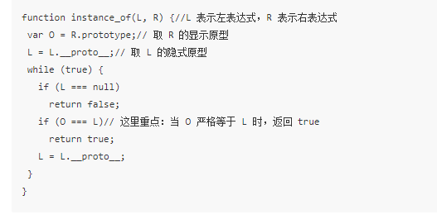

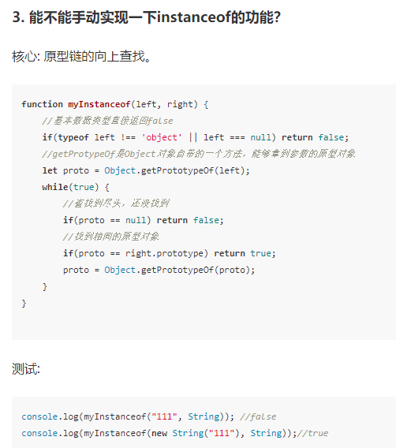

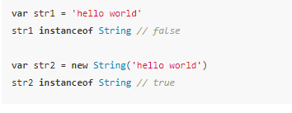

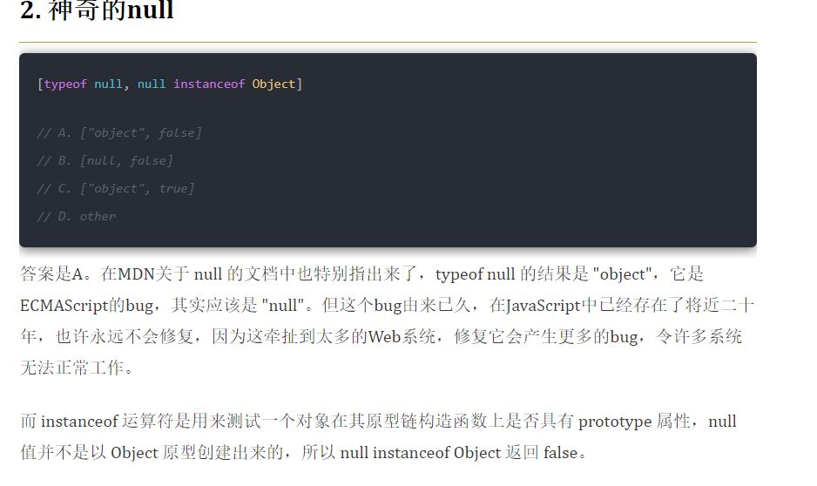

## EventLoop

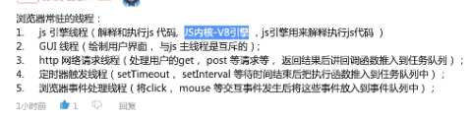

* javascript是一门单线程语言
* Event Loop是javascript的执行机制

牢牢把握两个基本点，以认真学习javascript为中心，早日实现成为前端高手的伟大梦想！

事件循环Event Loop，这是目前浏览器和NodeJS处理JavaScript代码的一种机制，而这种机制存在的背后，就有因为JavaScript是一门**单线程**的语言

而JavaScript之所谓设计为单线程语言，主要是因为它作为浏览器脚本语言，主要的用途就是与用户互动，操作Dom节点。而在这个情景设定下，假设JavaScript同时有两个线程，一个是操作A节点，一个是删除A节点，这时候浏览器就不知道要以哪个线程为准了。因此为了避免这类型的问题JavaScript从一开始就属于单线程语言。



这里还有一个知识点，就是关于任务入队。

任务进入任务队列，其实会利用到浏览器的其他线程。虽然说JavaScript是单线程语言，但是浏览器不是单线程的。而不同的线程就会对不同的事件进行处理，当对应事件可以执行的时候，对应线程就会将其放入任务队列。

* **js引擎线程**：用于解释执行js代码、用户输入、网络请求等；
* **GUI渲染线程**：绘制用户界面，与JS主线程互斥（因为js可以操作DOM，进而会影响到GUI的渲染结果）；
* **http异步网络请求线程**：处理用户的get、post等请求，等返回结果后将回调函数推入到任务队列；
* **定时触发器线程**：setInterval、setTimeout等待时间结束后，会把执行函数推入任务队列中；
* **浏览器事件处理线程**：将click、mouse等UI交互事件发生后，将要执行的回调函数放入到事件队列中。

这个其实就可以解释了下列代码为什么后面的定时器会比前面的定时器先执行。因为后者的定时器会先被推进宏任务队列，而前者会之后到点了再被推入宏任务队列。

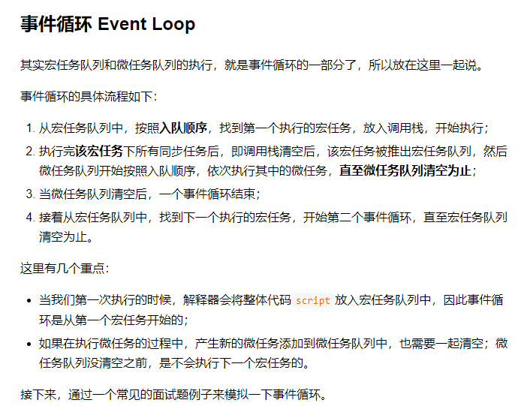

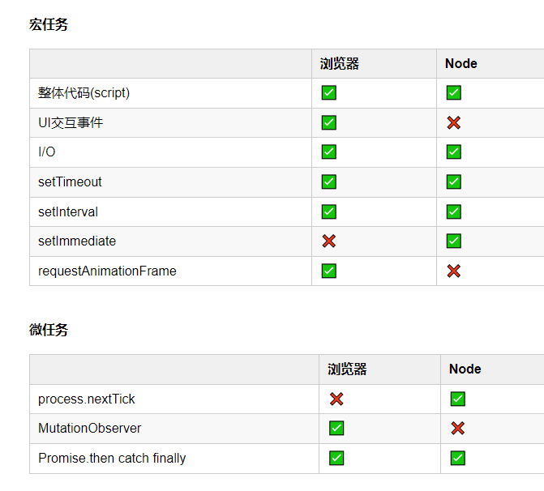

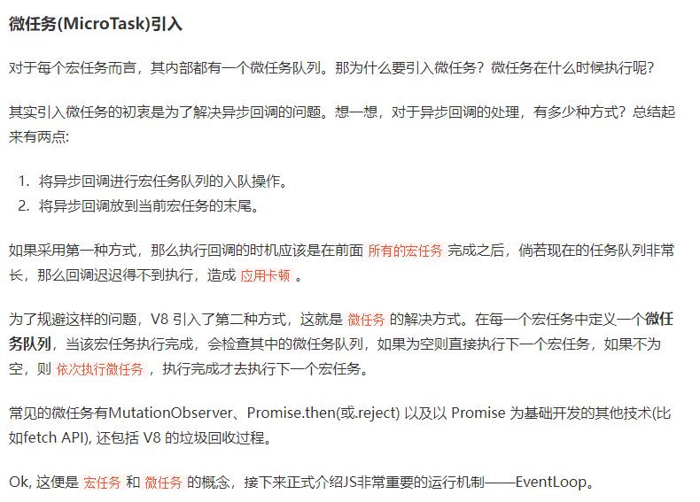

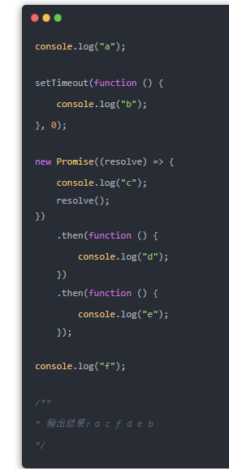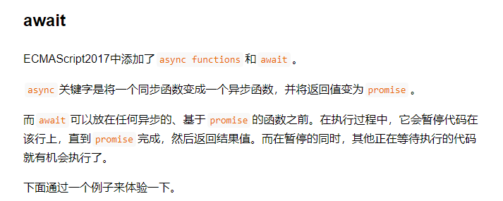

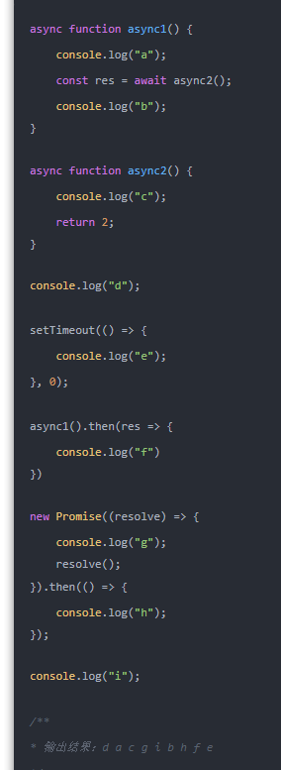 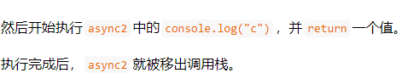

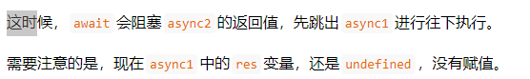

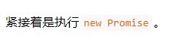

* javascript是一门单线程语言
* Event Loop是javascript的执行机制

牢牢把握两个基本点，以认真学习javascript为中心，早日实现成为前端高手的伟大梦想！

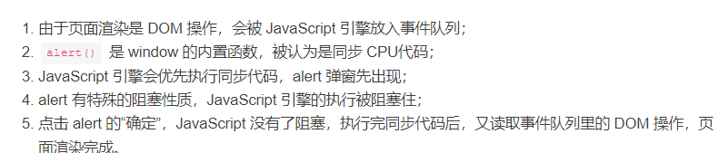

## this

A

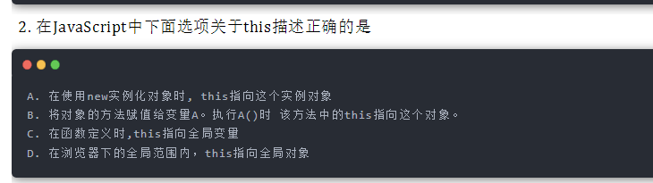

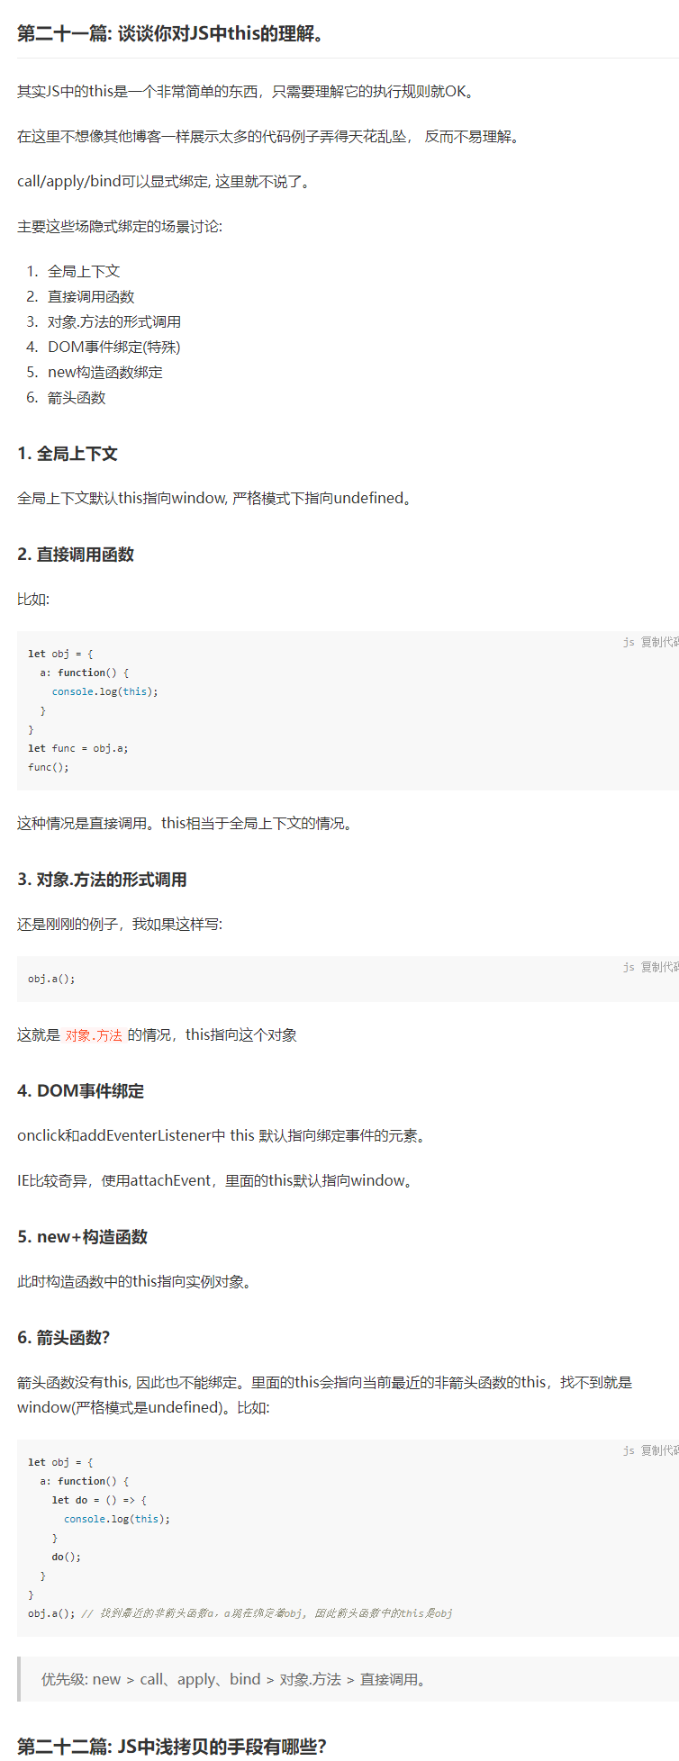

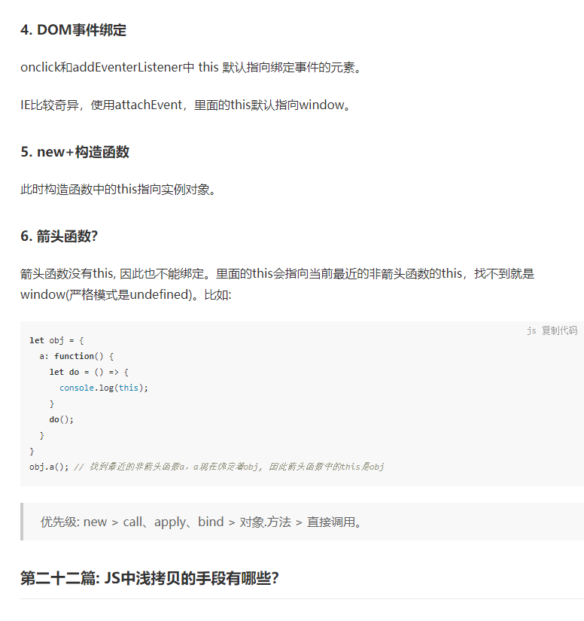

 let obj = {

      a: function () {

        let dsso = () => {

          console.log(this);

        }

        dsso();

      }

    }

    obj.a();

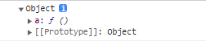

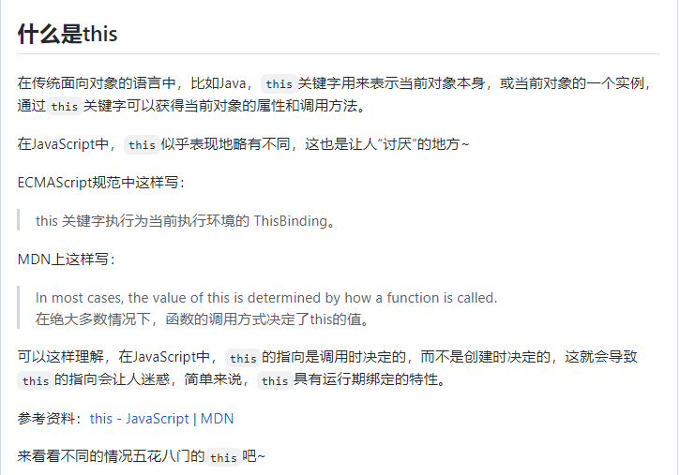

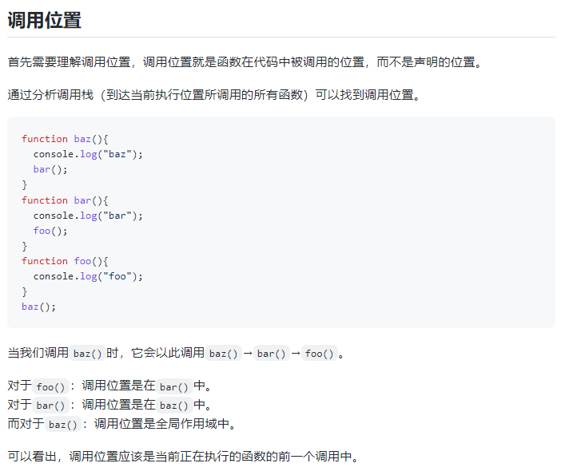

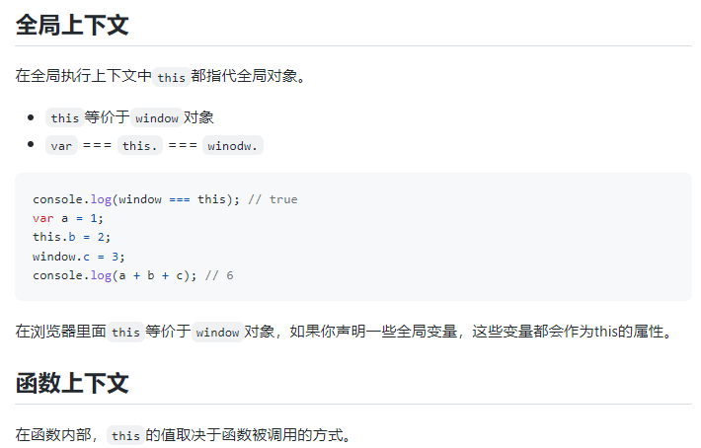

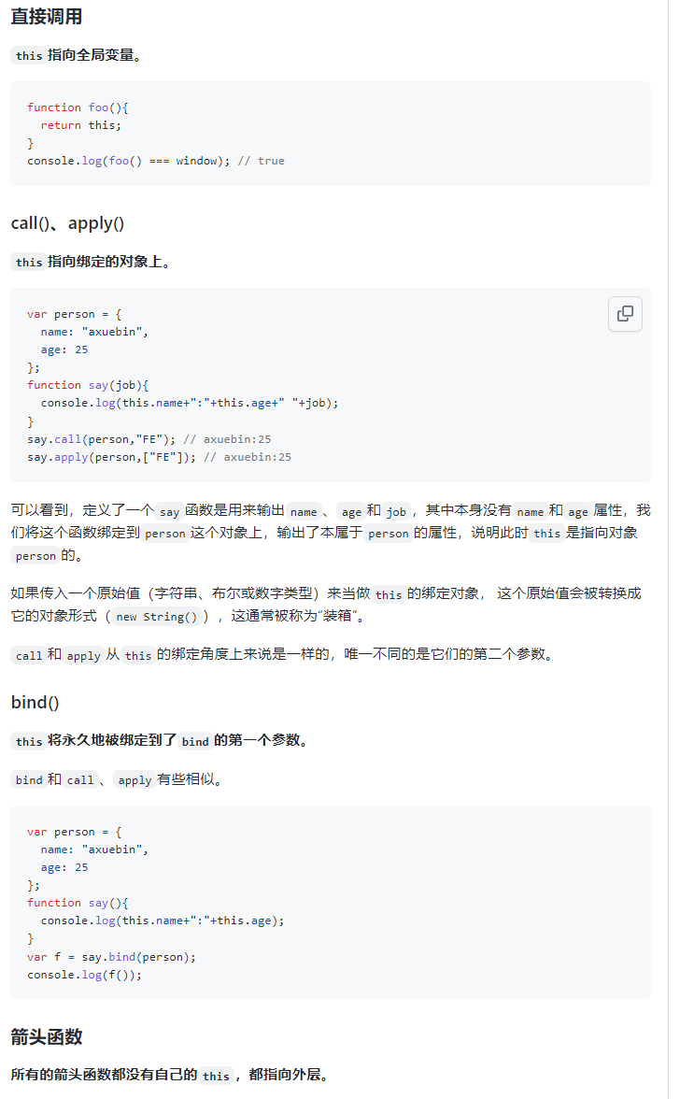

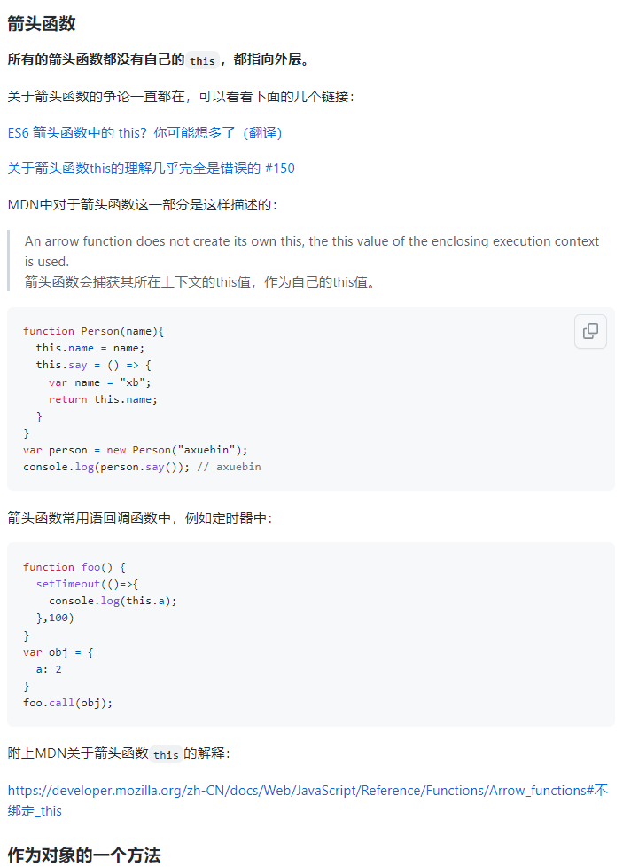

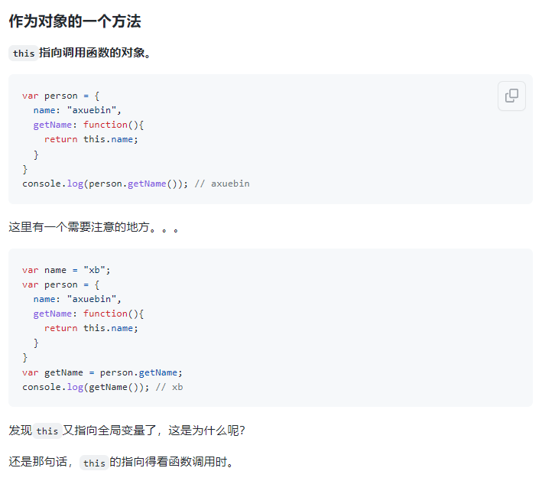

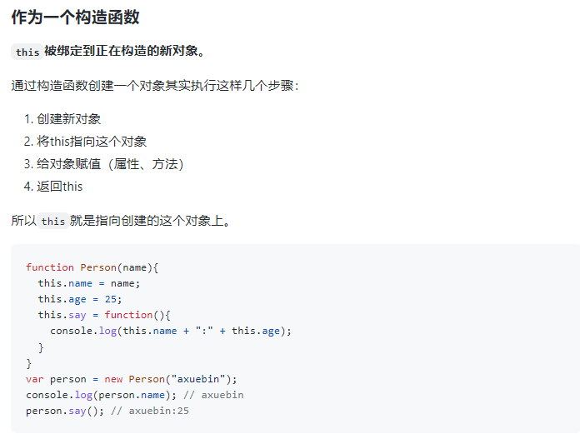

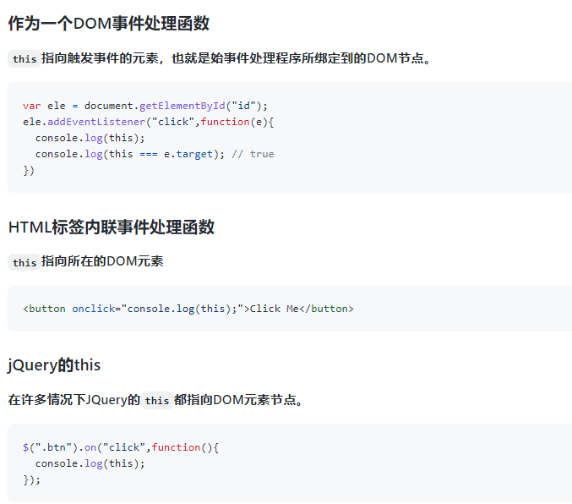

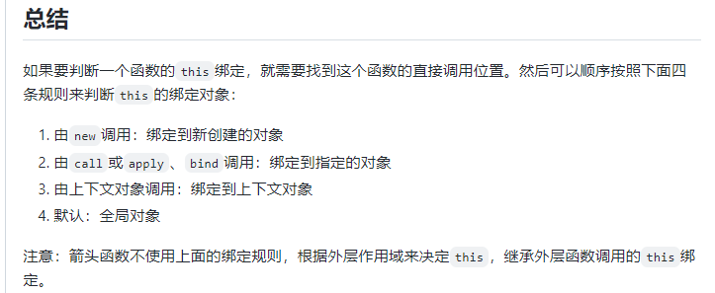

## 深浅拷贝

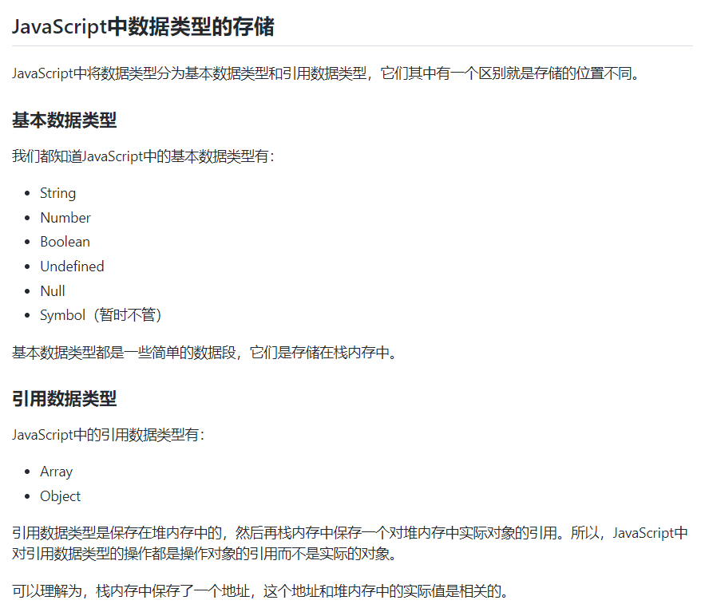

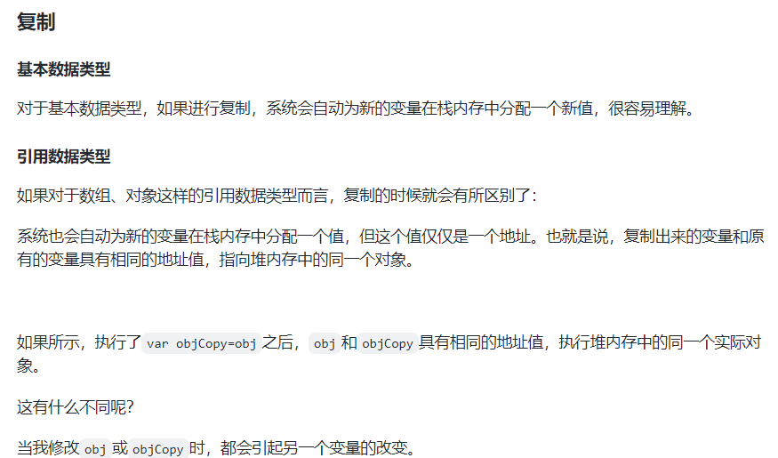

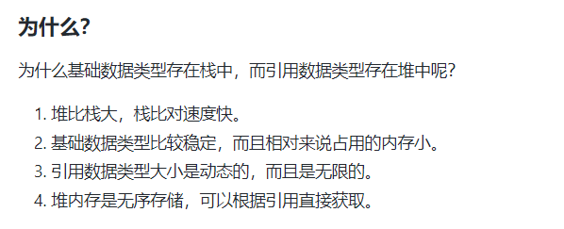

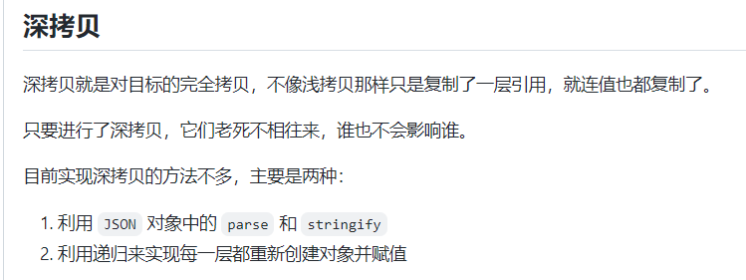

当第一种方法时

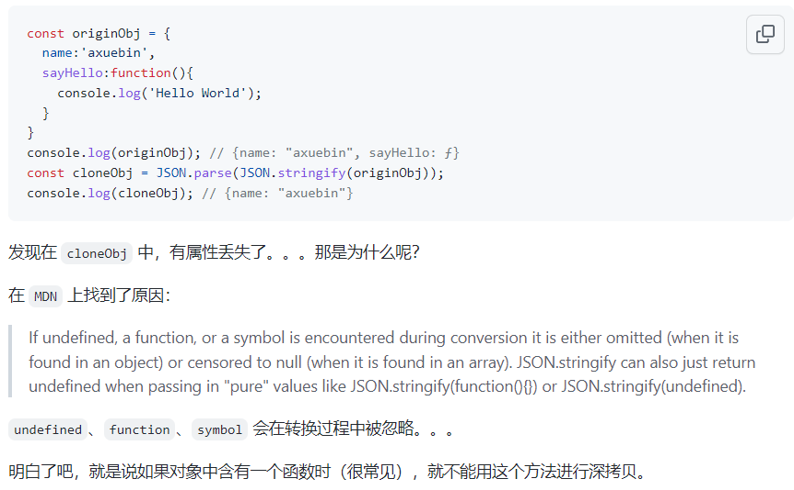

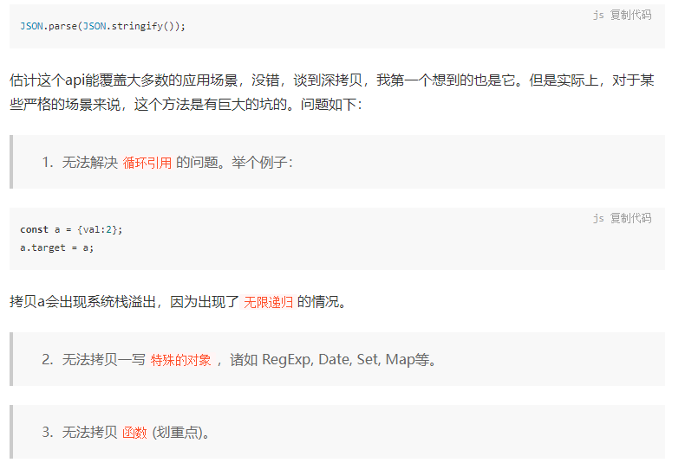



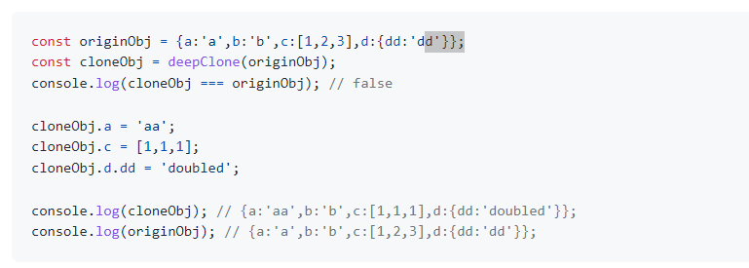

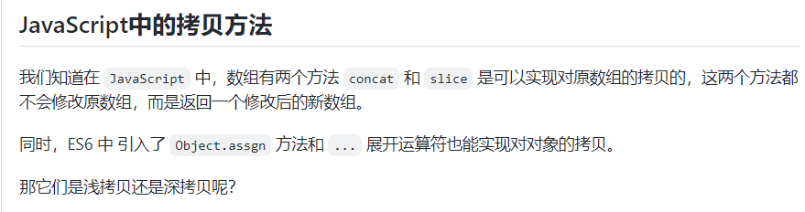

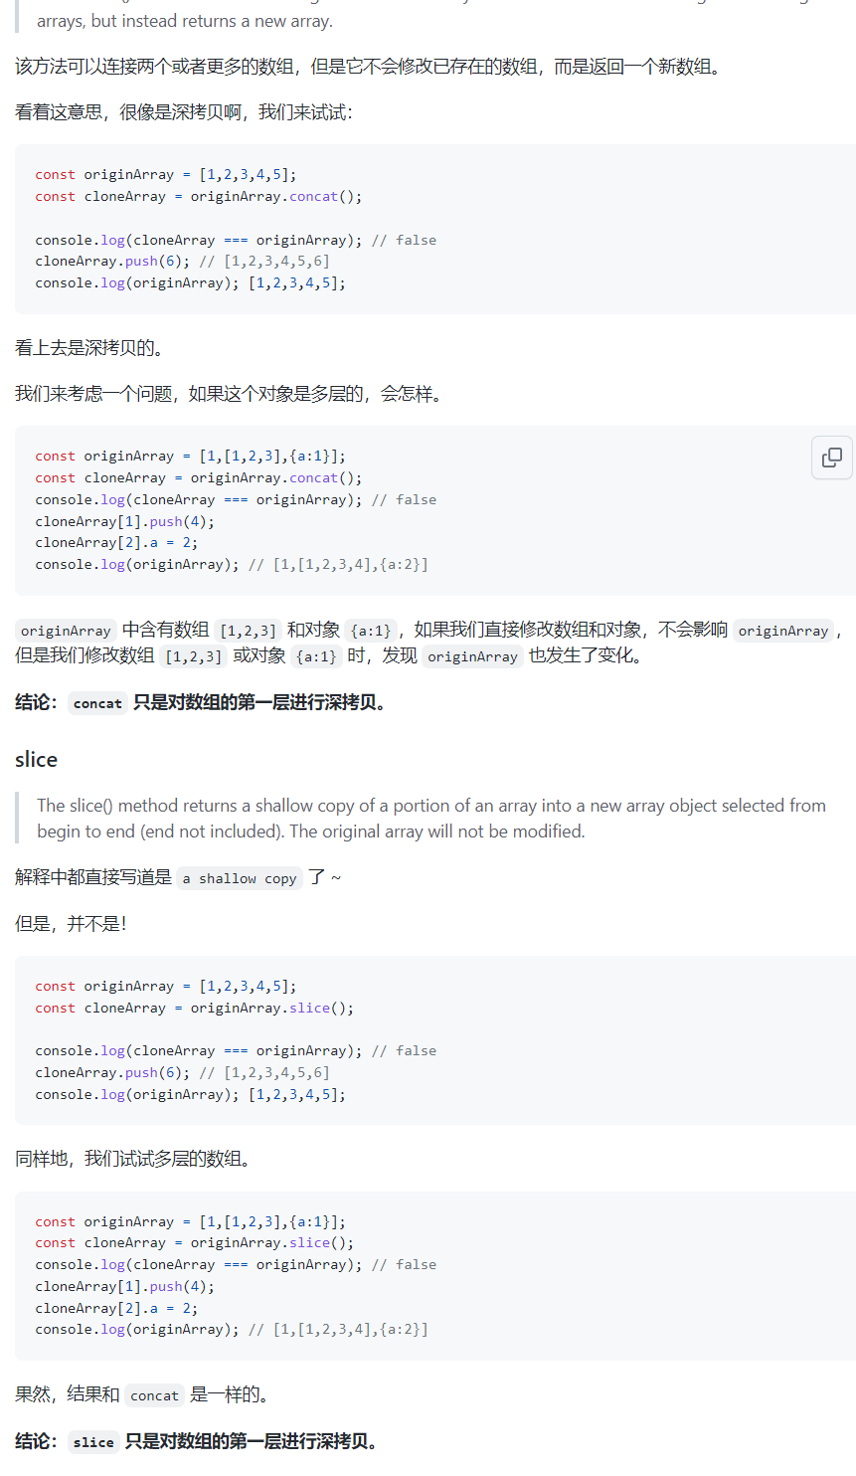

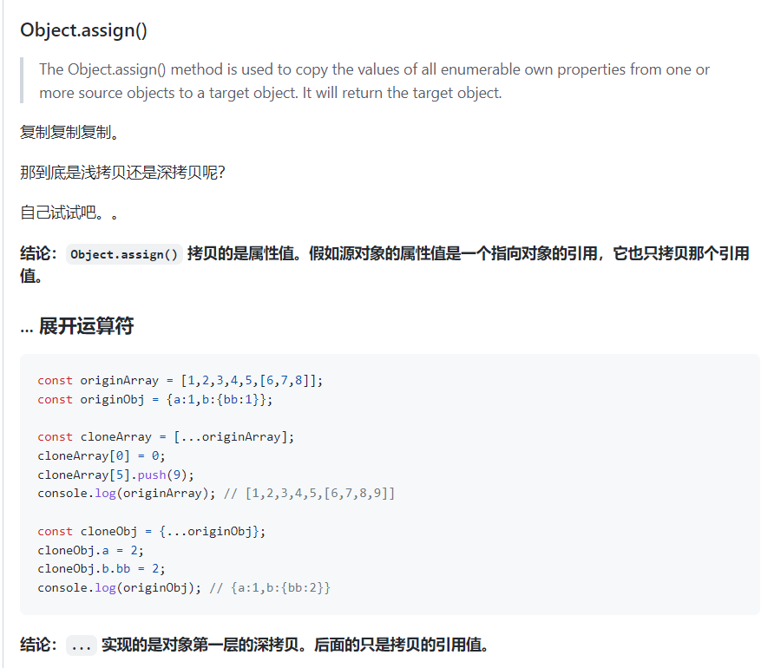

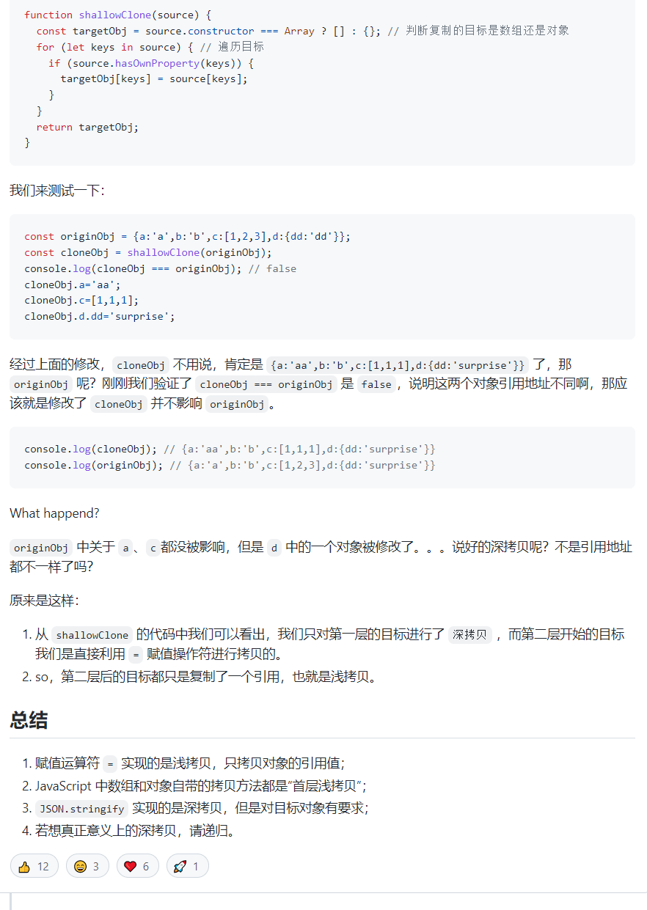

## Js内存机制-数据如何存储

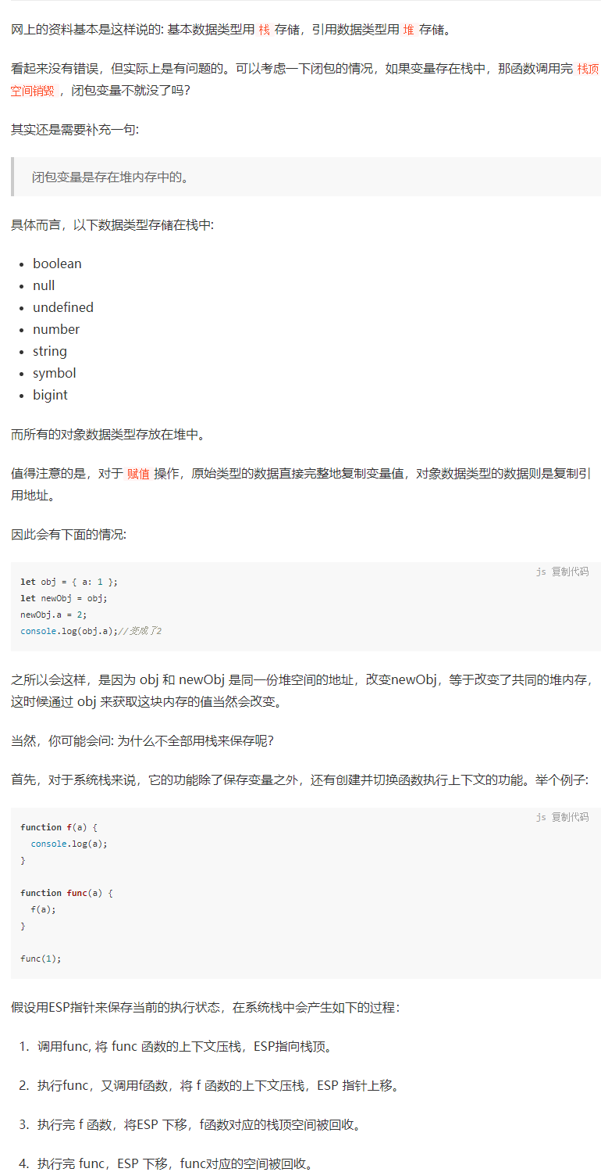



## 立即执行函数

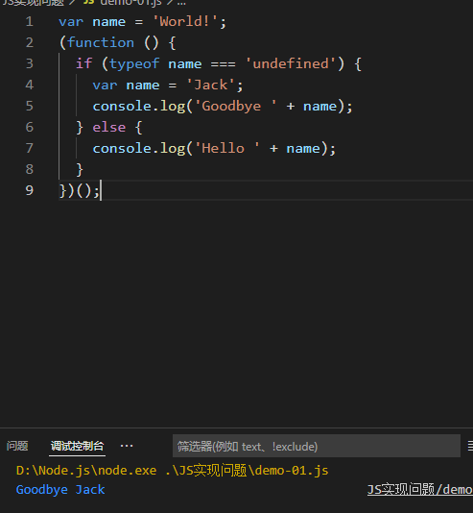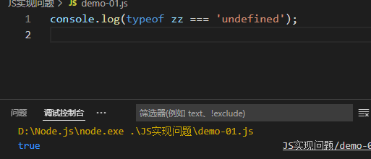

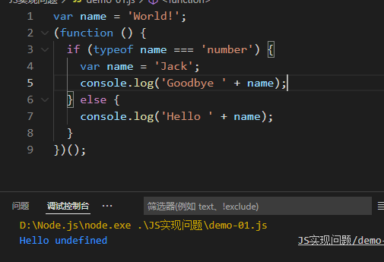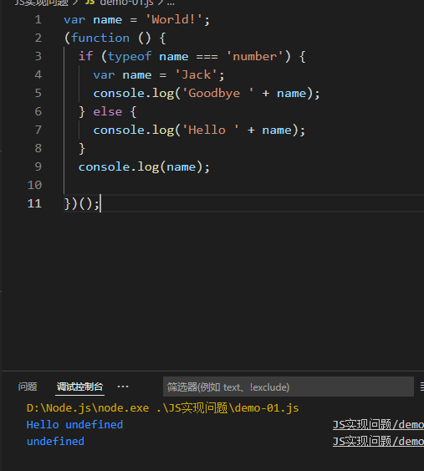

*********************************************************

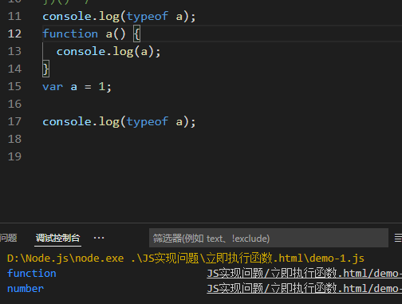 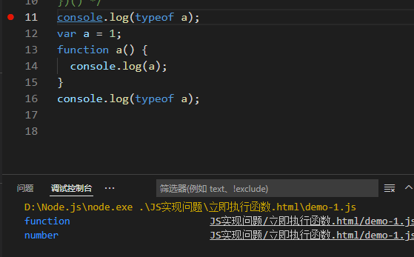

执行上下文创建时变量提升先变量再函数，函数与变量重名会覆盖掉变量，

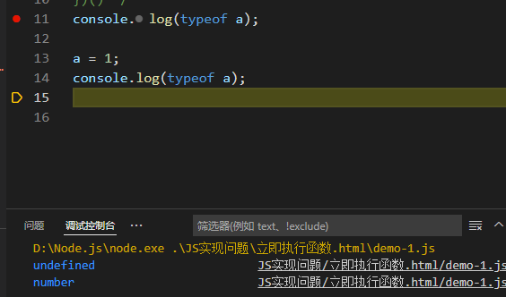

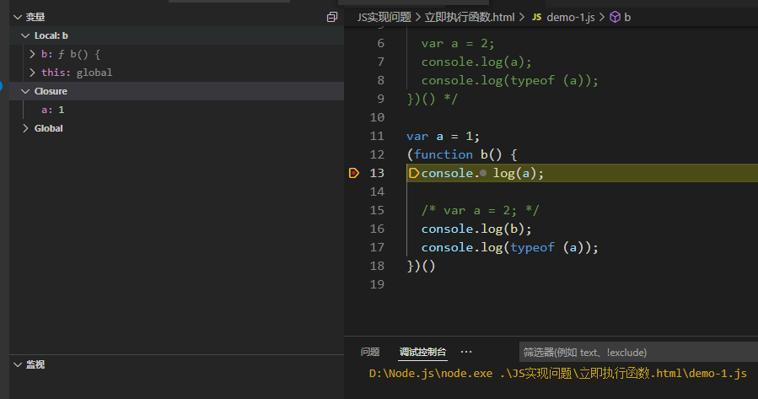

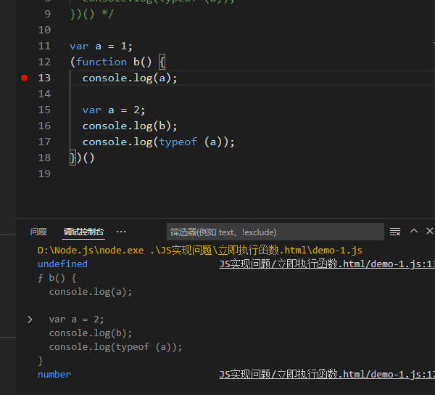

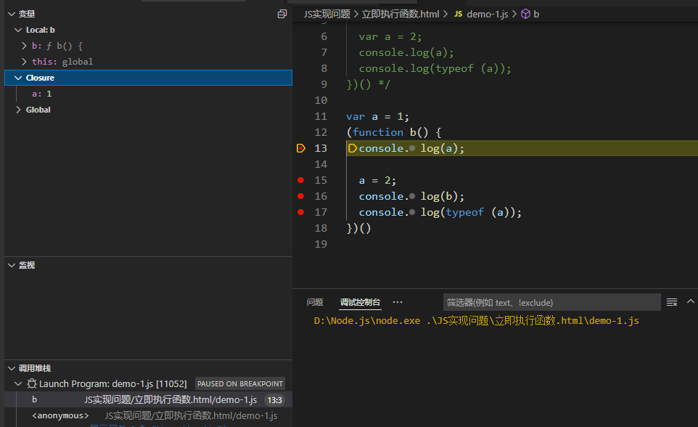

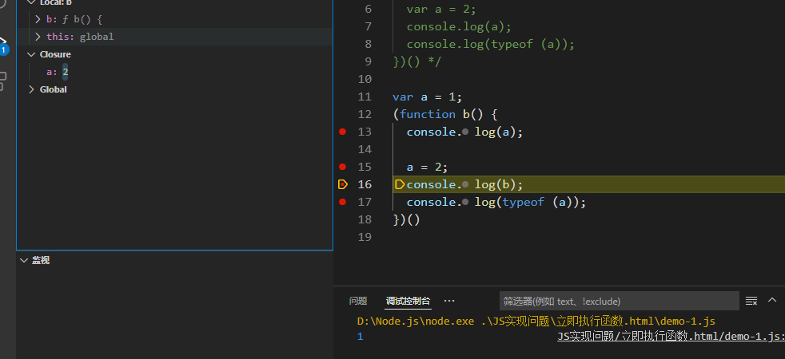

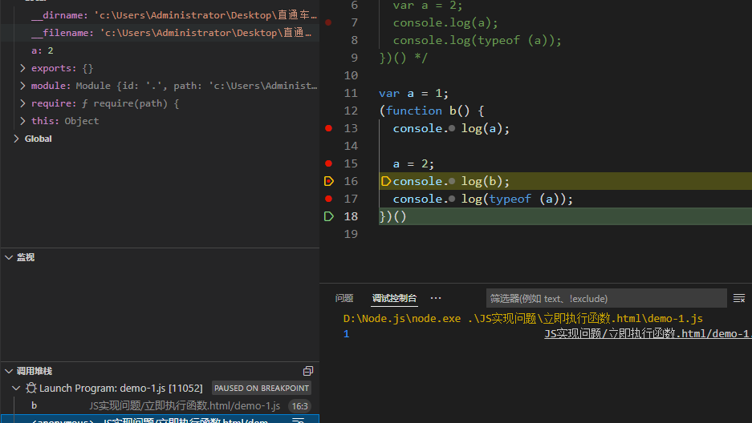

这个没有var表示修改外部的变量值

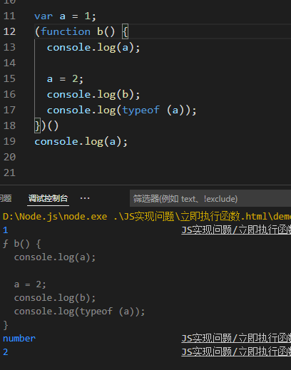

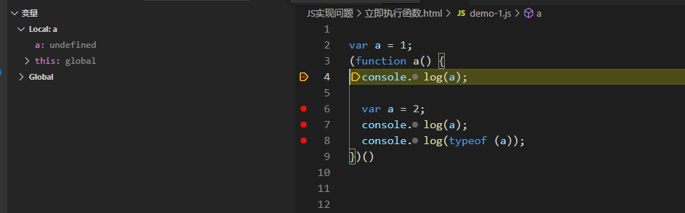

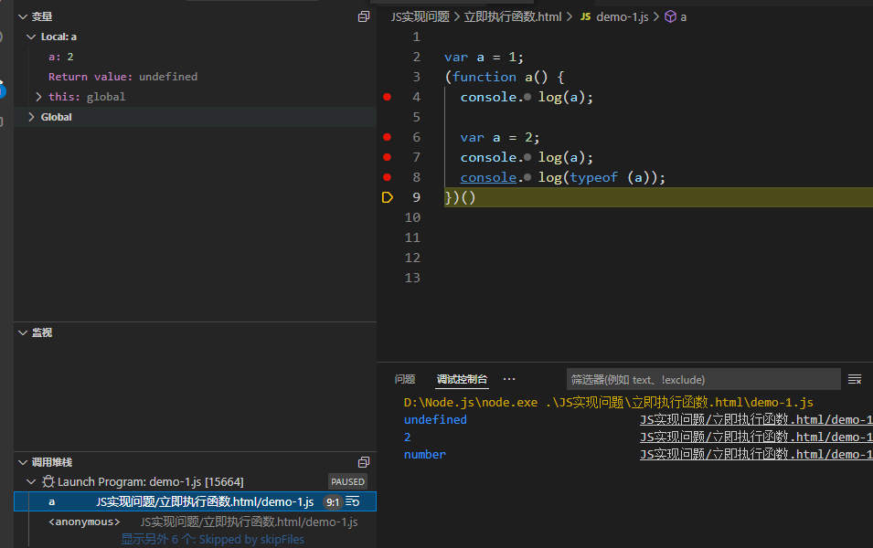

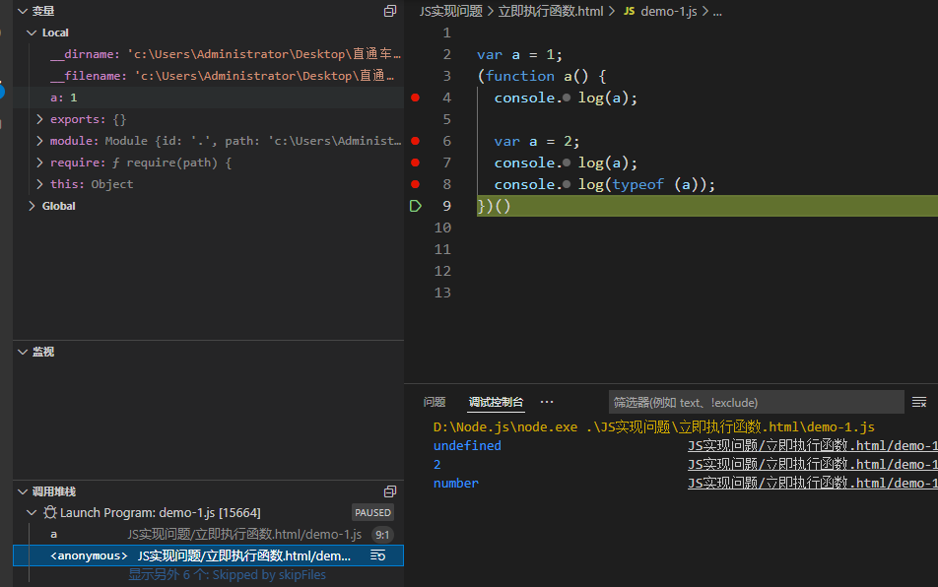

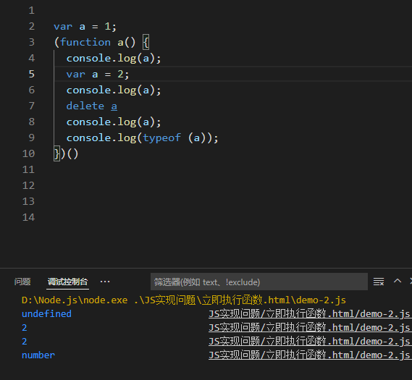

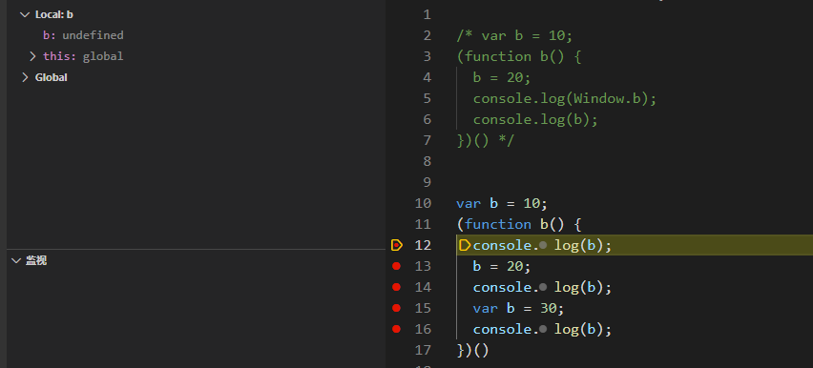

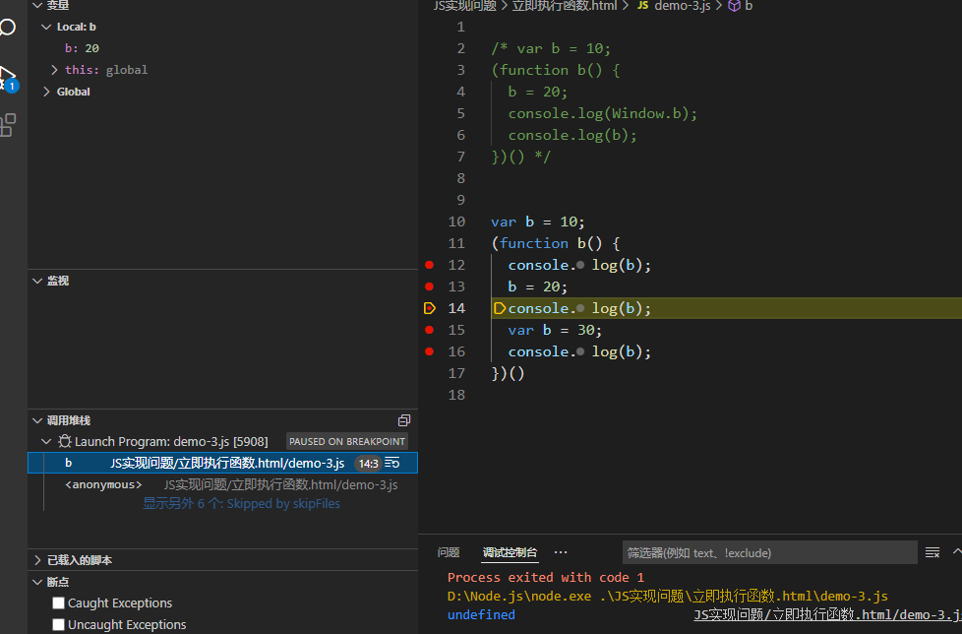

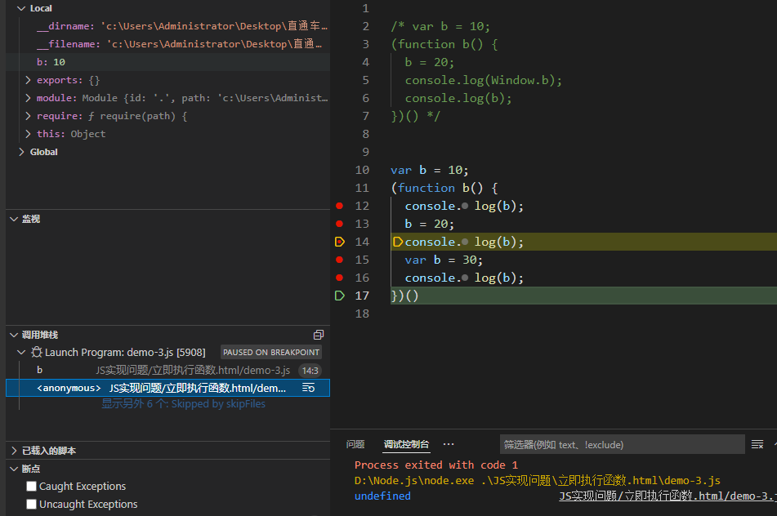

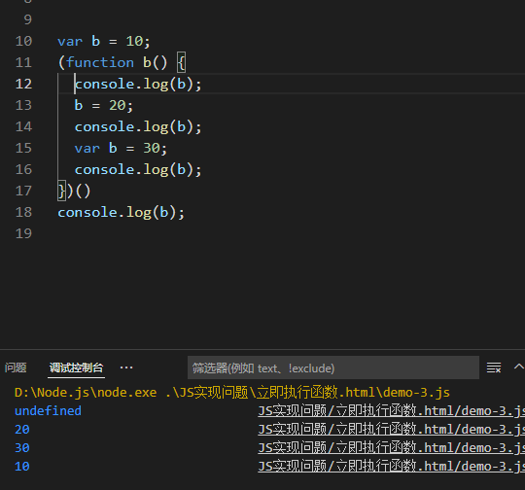

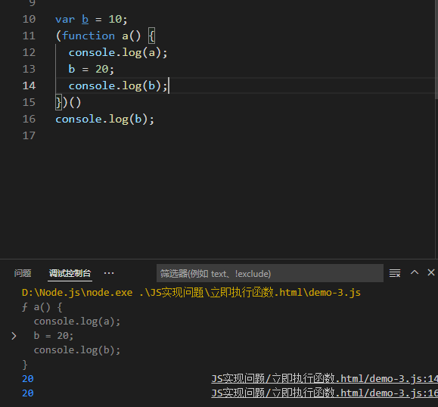

## Var、let、const

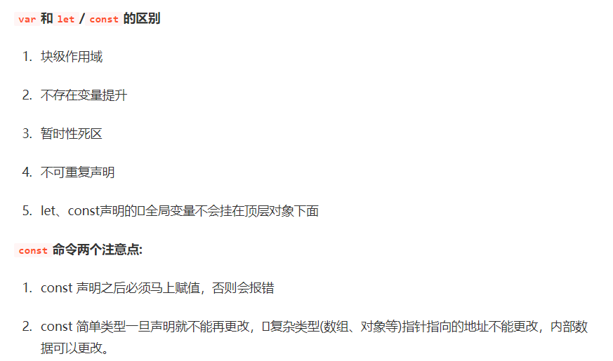

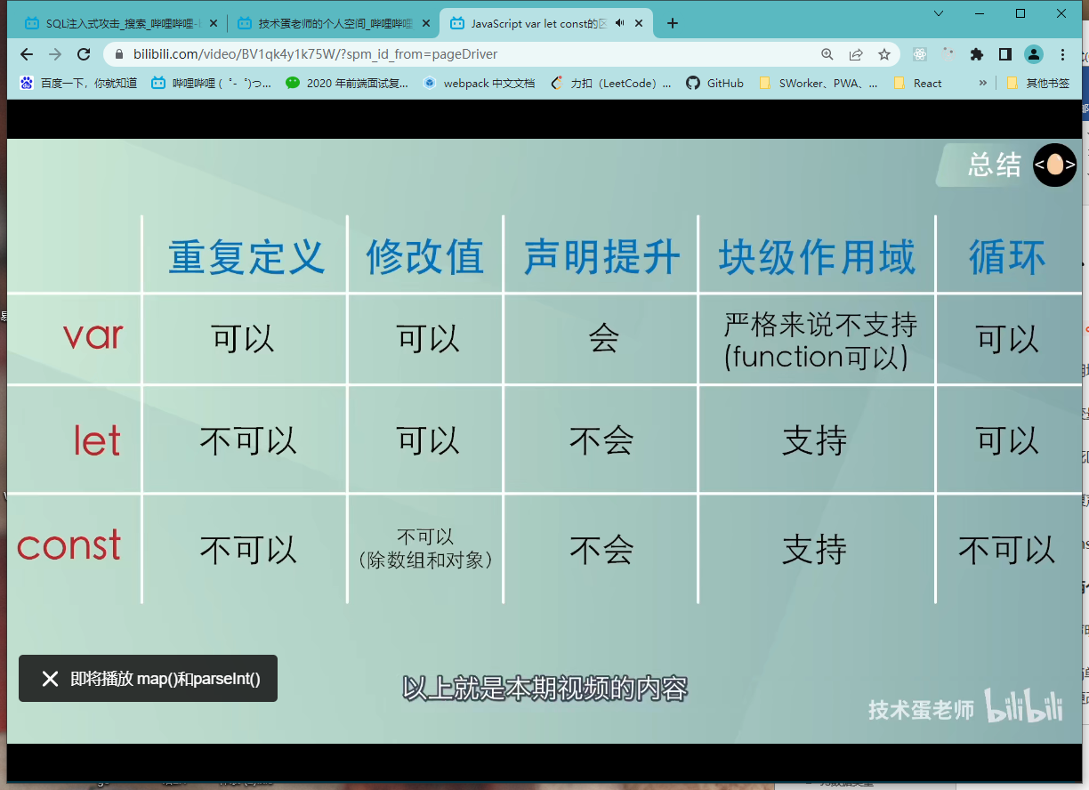

## 浮点数问题

### 为什么 0.1+0.2 === 0.30000000000000004？

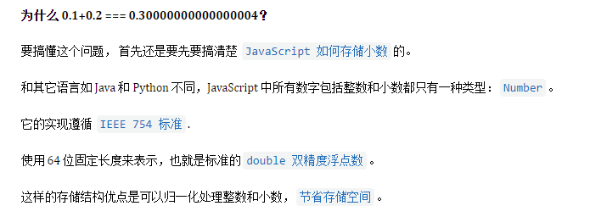

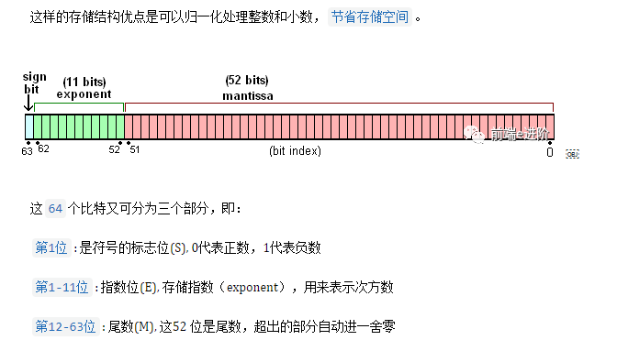

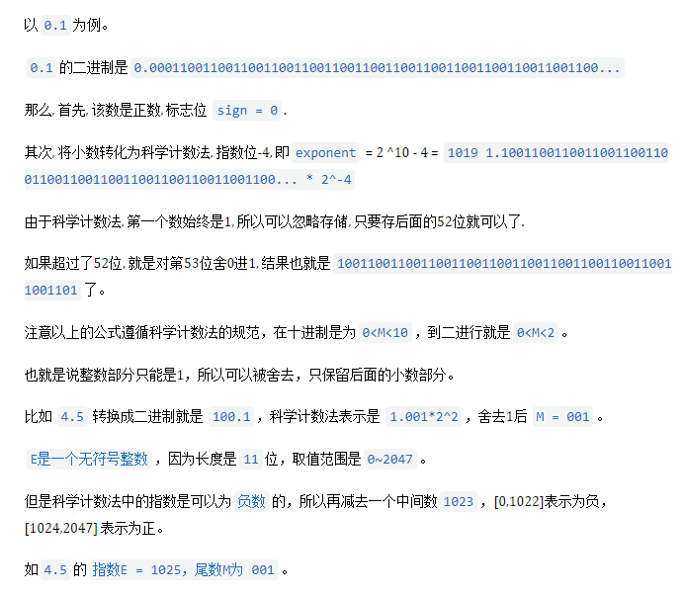

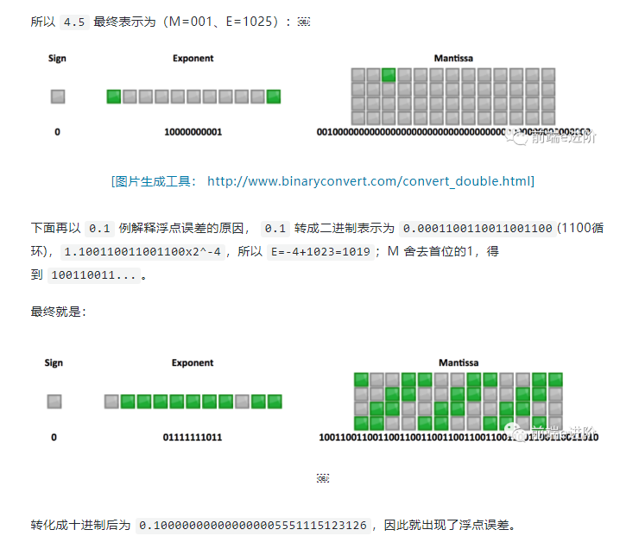

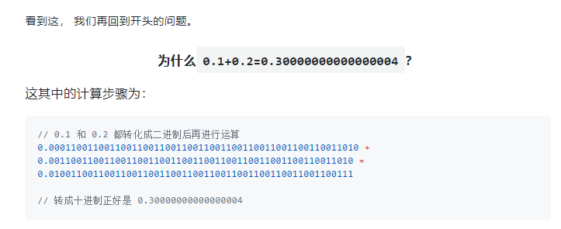

### 那为什么 x = 0.1 能得到 0.1？

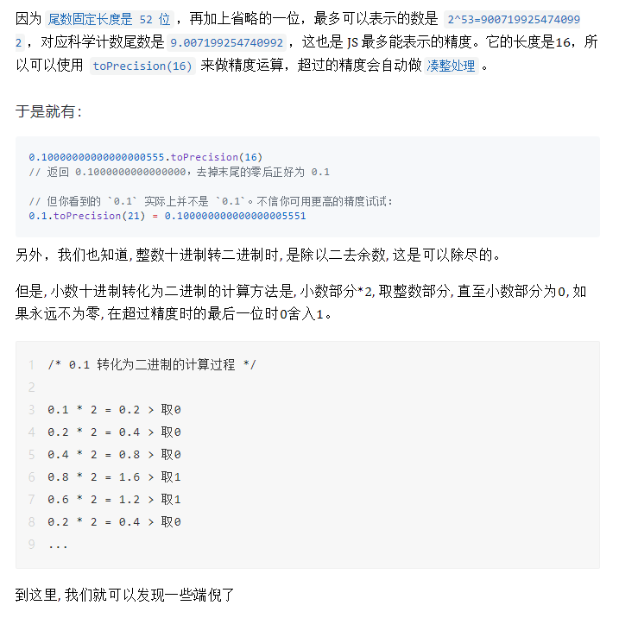

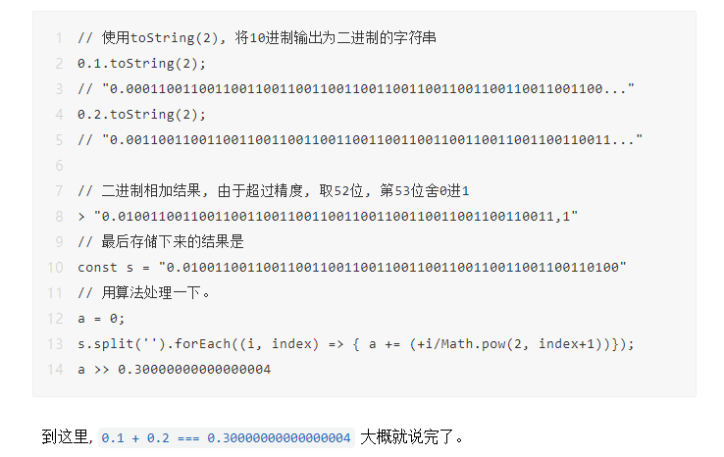

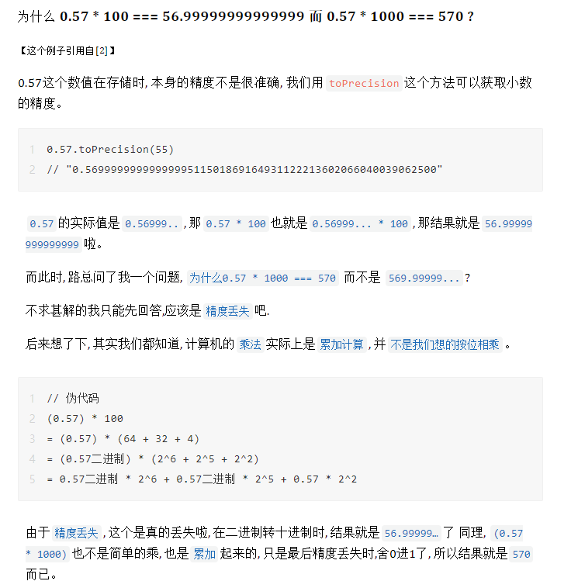

### toPrecision vs toFixed

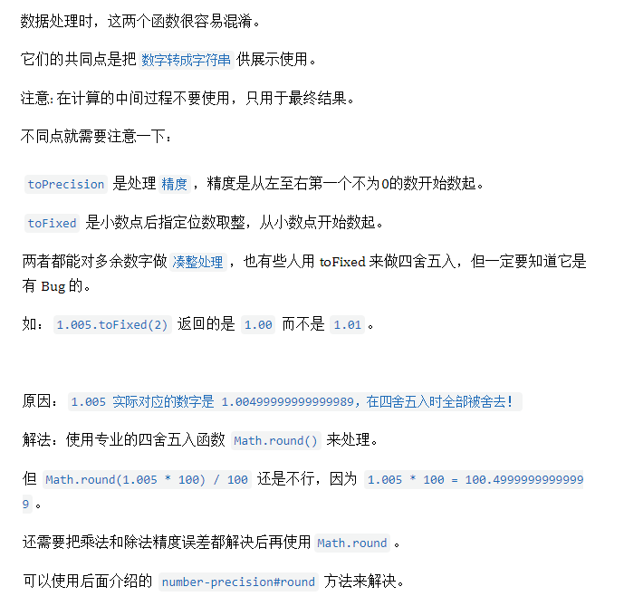

### 解决方案

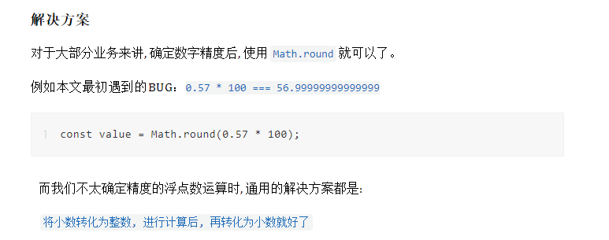

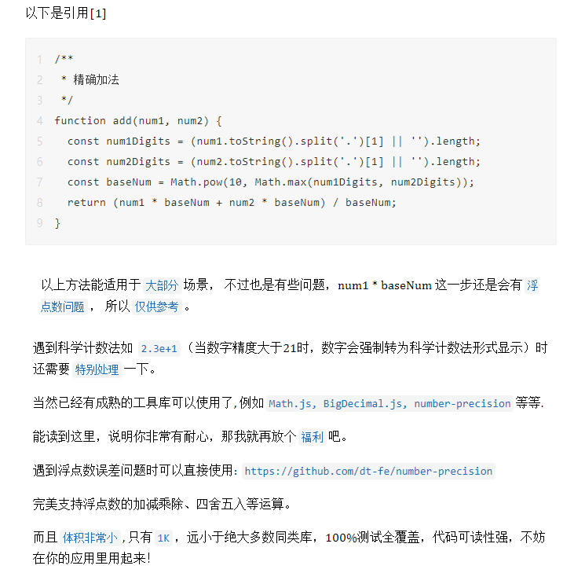

## 类

/*

      总结：

        1.类中的构造器不是必须要写的，要对实例进行一些初始化的操作，如添加指定属性时才写。

        2.如果A类继承了B类，且A类中写了构造器，那么A类构造器中的super是必须要调用的。

        3.类中所定义的方法，都放在了类的原型对象上，供实例去使用。

    */

    //创建一个Person类

    class Person {

      //构造器方法

      constructor(name, age) {

        //构造器中的this是谁？—— 类的实例对象

        this.name = name

        this.age = age

      }

      //一般方法

      speak() {

        //speak方法放在了哪里？——类的原型对象上，供实例使用

        //通过Person实例调用speak时，speak中的this就是Person实例

        console.log(`我叫${this.name}，我年龄是${this.age}`);

      }

    }

    console.log(Person.prototype);

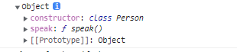

class Person {

      //构造器方法

      constructor(name, age) {

        //构造器中的this是谁？—— 类的实例对象

        this.name = name

        this.age = age

      }

      //一般方法

      speak() {

        //speak方法放在了哪里？——类的原型对象上，供实例使用

        //通过Person实例调用speak时，speak中的this就是Person实例

        console.log(`我叫${this.name}，我年龄是${this.age}`);

      }

    }

    //创建一个Student类，继承于Person类

    class Student extends Person {

      constructor(name, age, grade) {

        super(name, age)

        this.grade = grade

        this.school = '尚硅谷'

      }

      //重写从父类继承过来的方法

      speak() {

        console.log(this);

        console.log(`我叫${this.name}，我年龄是${this.age},我读的是${this.grade}年级`);

        this.study()

      }

      study() {

        //study方法放在了哪里？——类的原型对象上，供实例使用

        //通过Student实例调用study时，study中的this就是Student实例

        console.log('我很努力的学习');

      }

    }

    console.log(Student.prototype);

    console.log(Student.prototype.__proto__);

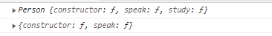

 //创建一个Student类，继承于Person类

    class Student extends Person {

      constructor(name, age, grade) {

        super(name, age)

        this.grade = grade

        this.school = '尚硅谷'

      }

      //重写从父类继承过来的方法

      speak() {

        console.log(this);

        console.log(`我叫${this.name}，我年龄是${this.age},我读的是${this.grade}年级`);

        this.study()

      }

      study() {

        //study方法放在了哪里？——类的原型对象上，供实例使用

        //通过Student实例调用study时，study中的this就是Student实例

        console.log('我很努力的学习');

      }

    }

    const b = new Student(333, 18, 3)

    console.log(b);

    console.log(b.__proto__);



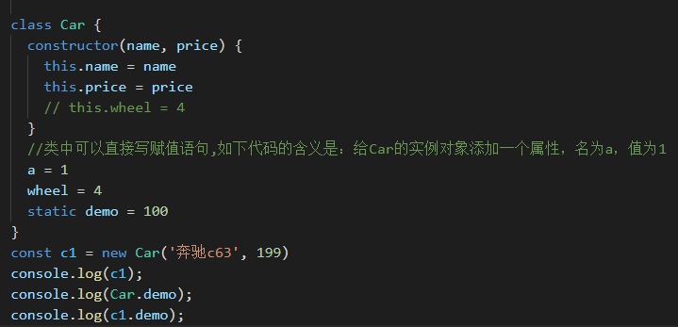

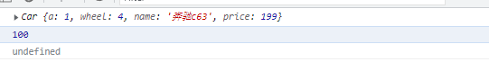

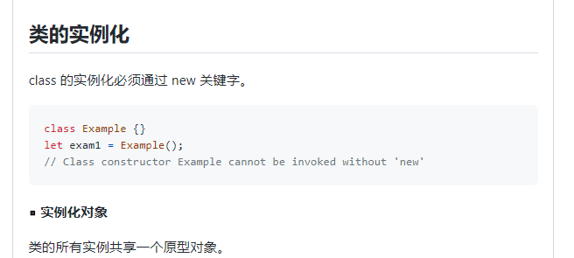

class Example {

      constructor(a, b) {

        this.a = a;

        this.b = b;

        console.log('Example');

      }

      sum() {

        return this.a + this.b;

      }

    }

    let exam1 = new Example(2, 1);

    let exam2 = new Example(3, 1);

    console.log(exam1._proto_ === exam2._proto_); // true

    exam1.__proto__.sub = function () {

      return this.a - this.b;

    }

    console.log(exam1.sub()); // 1

    console.log(exam2.sub()); // 2

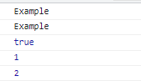

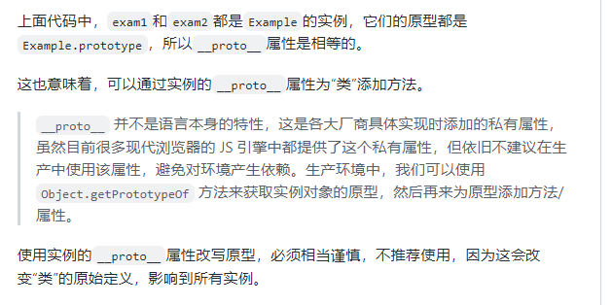

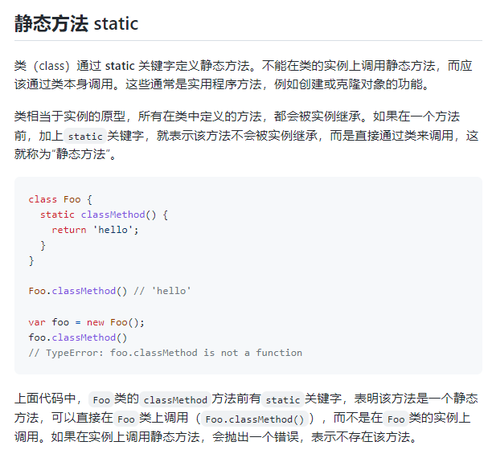

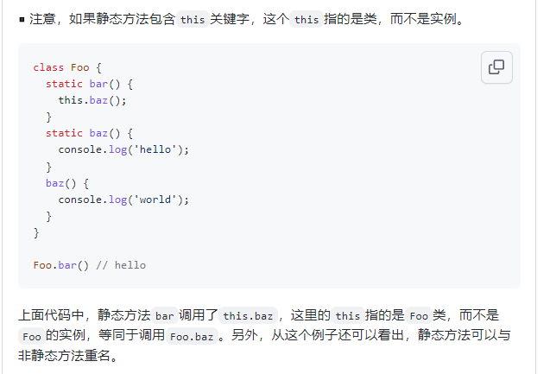

## JS数据类型

### 第一篇:概念篇

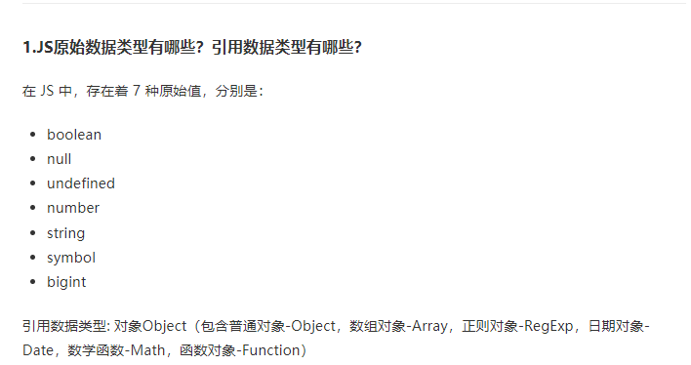

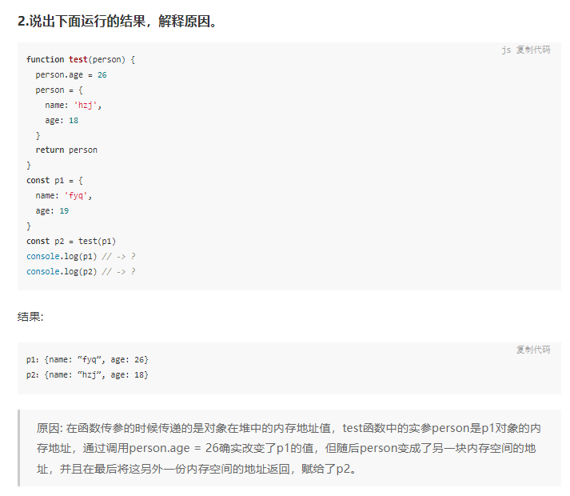

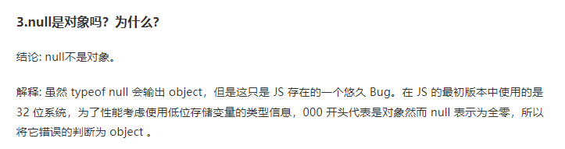

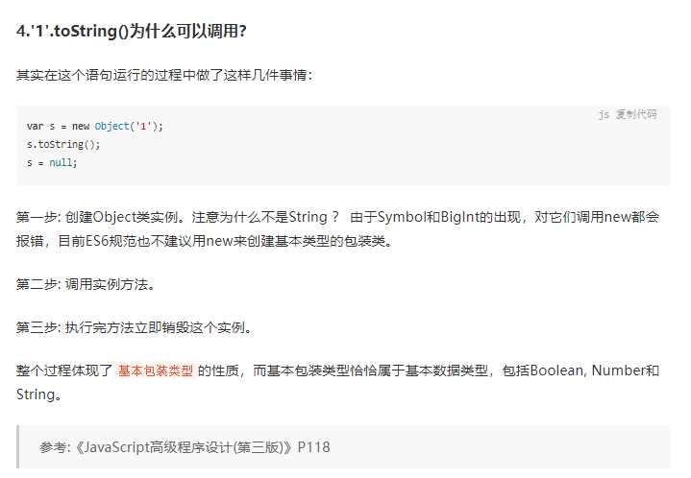

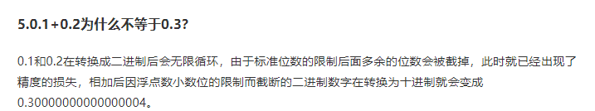

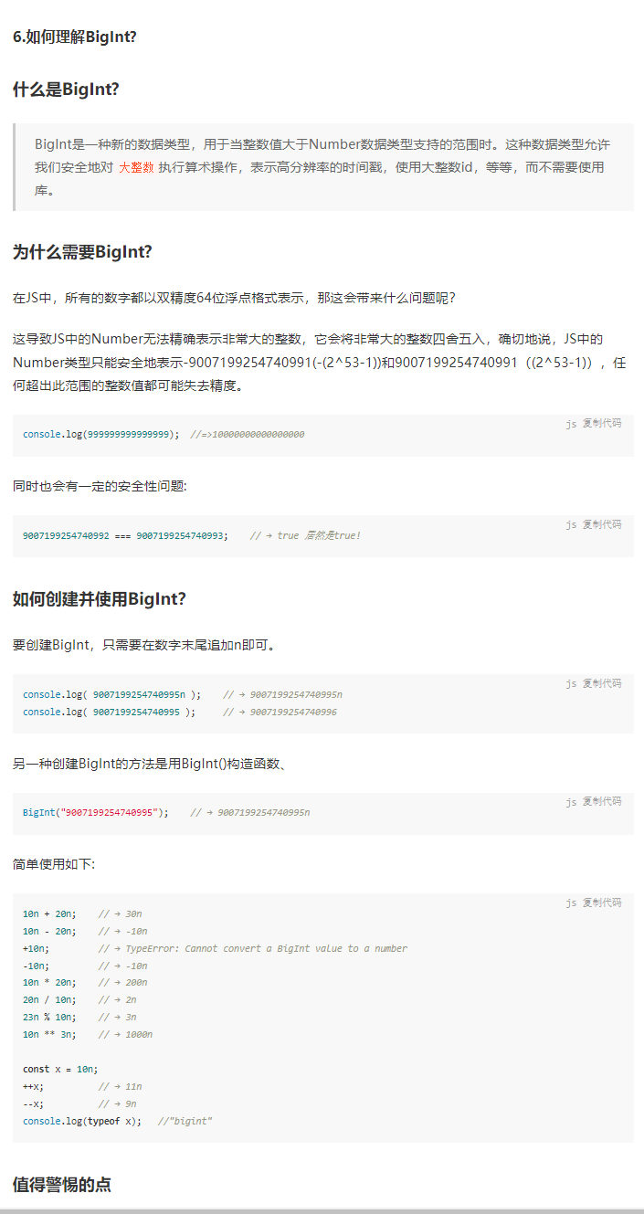

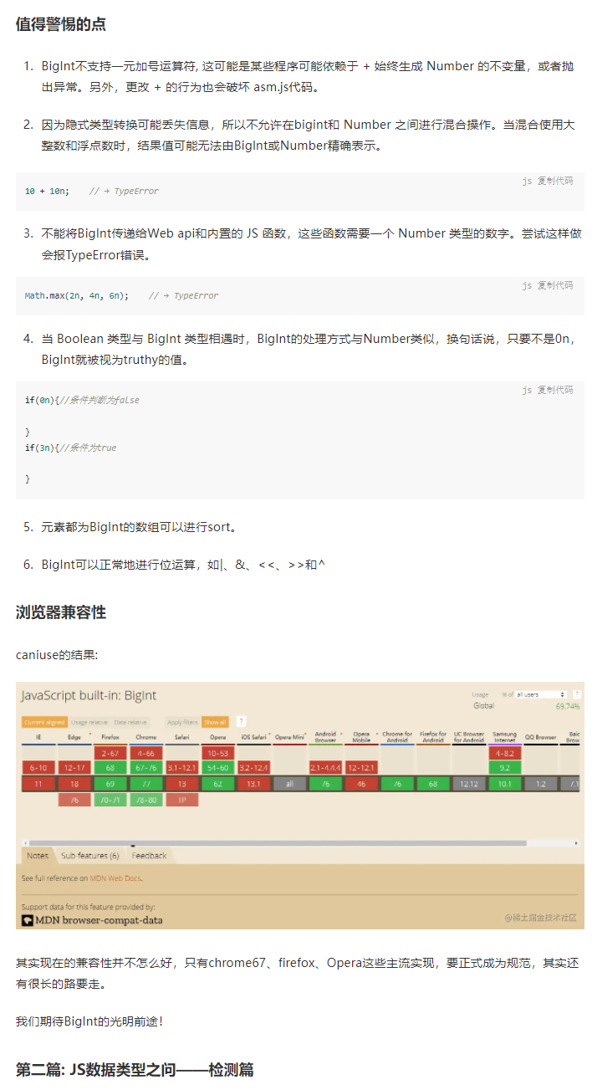

### 第二篇:检测篇

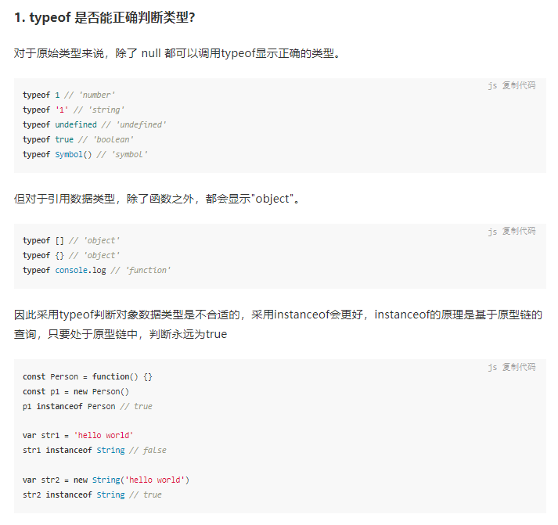

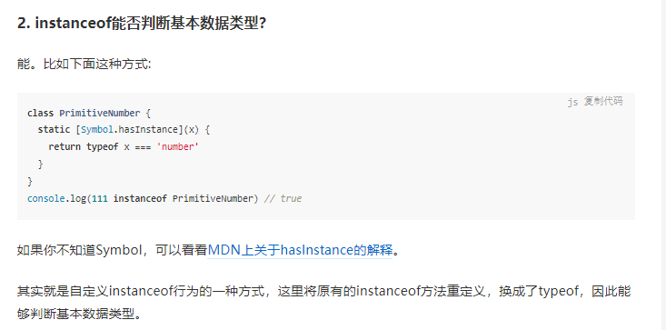

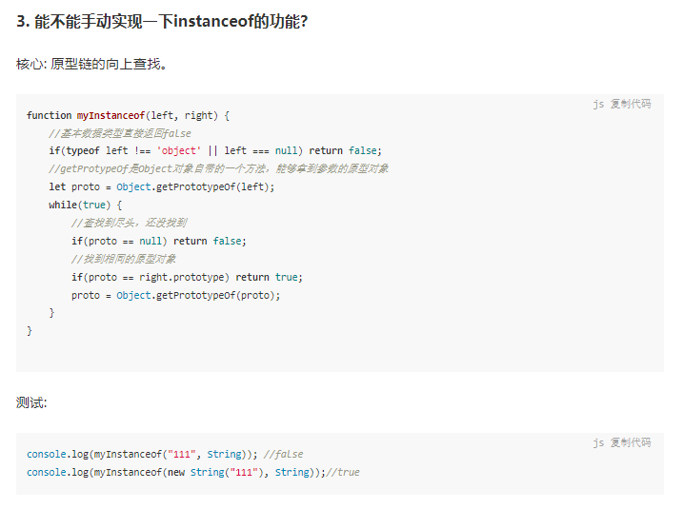

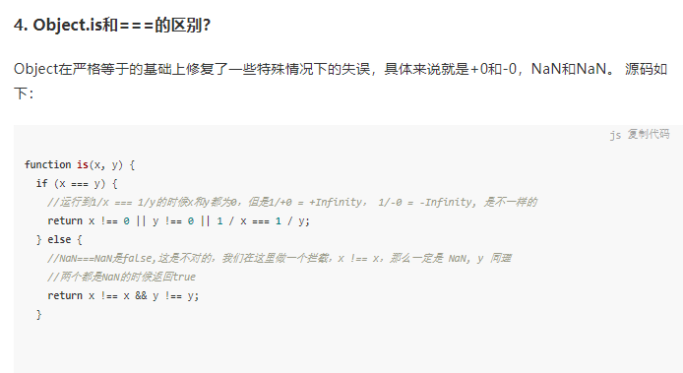

### 第三篇:转换篇

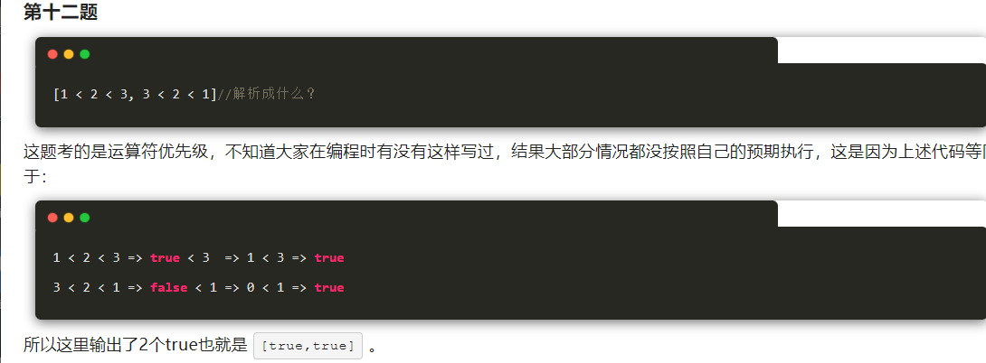

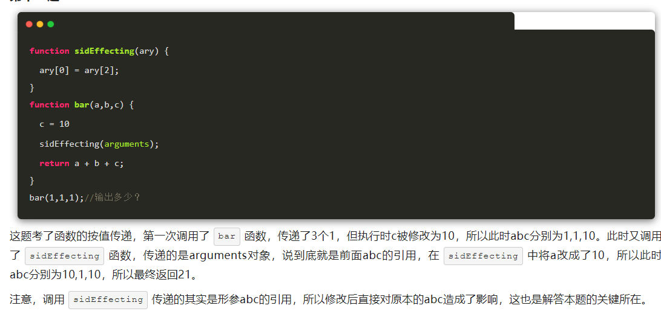

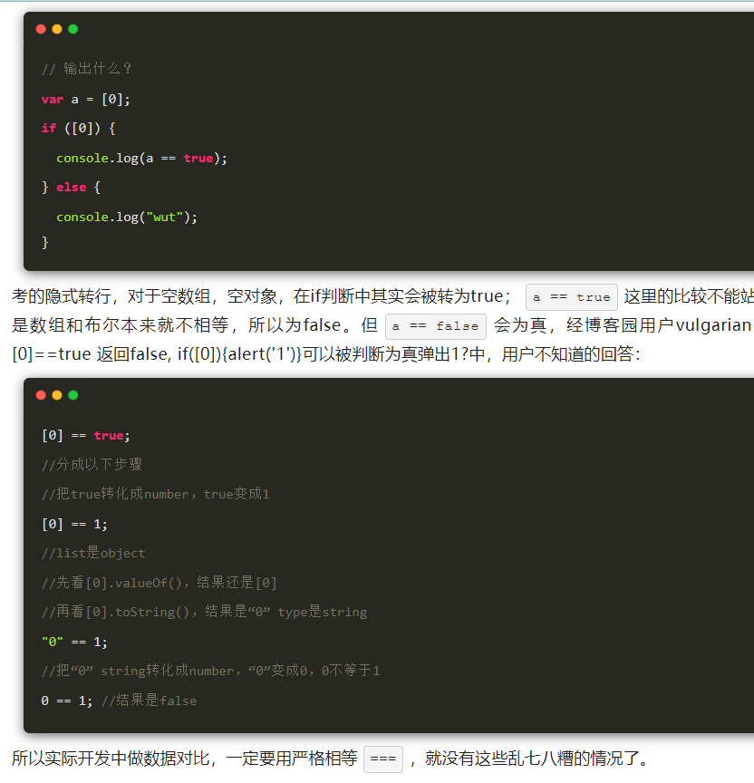

// 以下两段代码分别输出什么？

function showCase(value) {

  switch (value) {

    case 'A':

      console.log('Case A');

      break;

    case 'B':

      console.log('Case B');

      break;

    case undefined:

      console.log('undefined');

      break;

    default:

      console.log('Do not know!');

  }

}

showCase(new String('A'));//Do not know!

function showCase2(value) {

  switch (value) {

    case 'A':

      console.log('Case A');

      break;

    case 'B':

      console.log('Case B');

      break;

    case undefined:

      console.log('undefined');

      break;

    default:

      console.log('Do not know!');

  }

}

showCase2(String('A'));//Case A

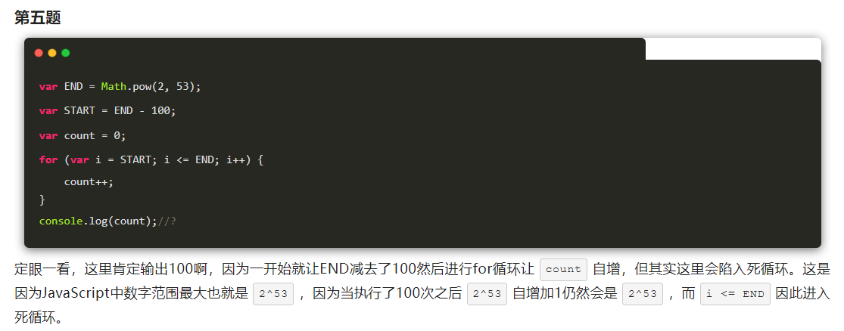

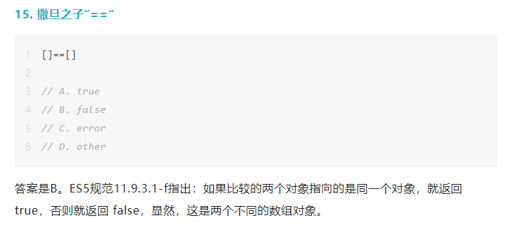

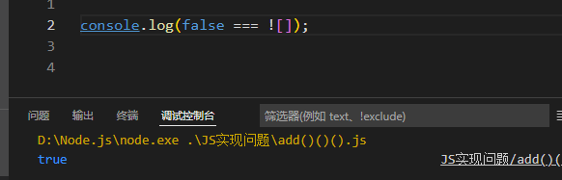

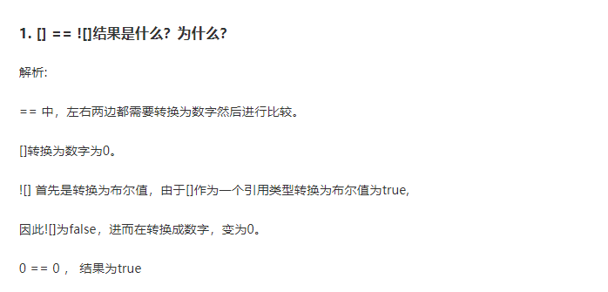

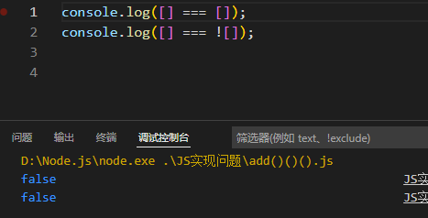

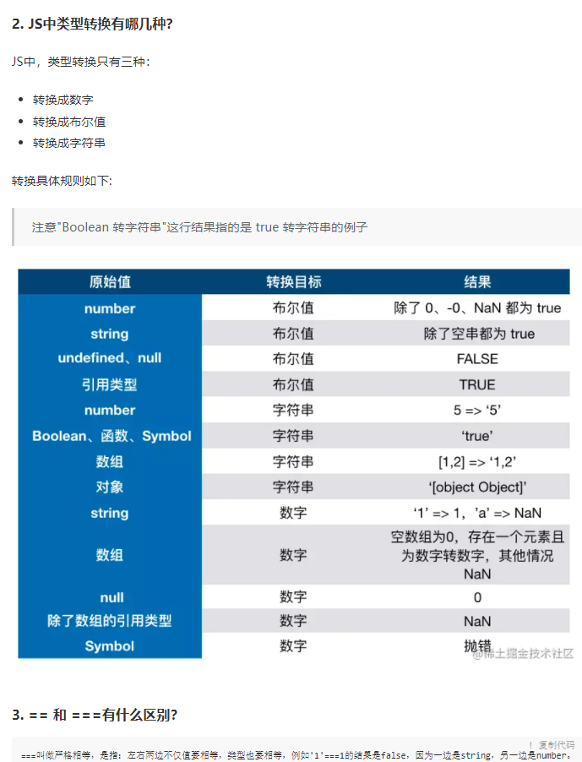

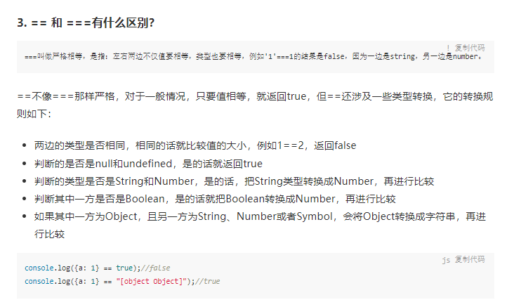

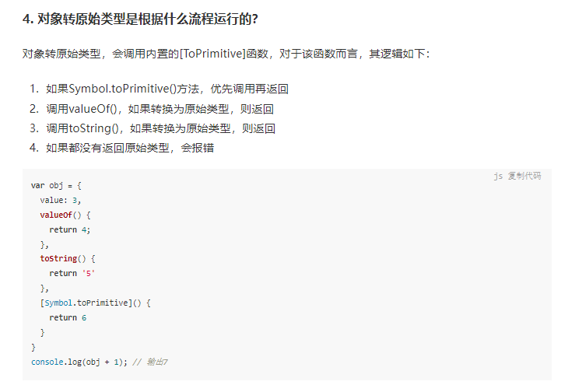

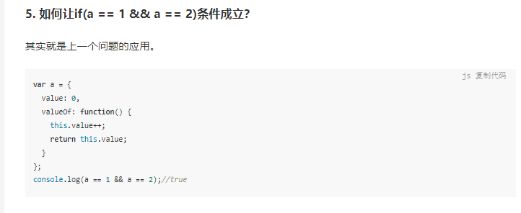

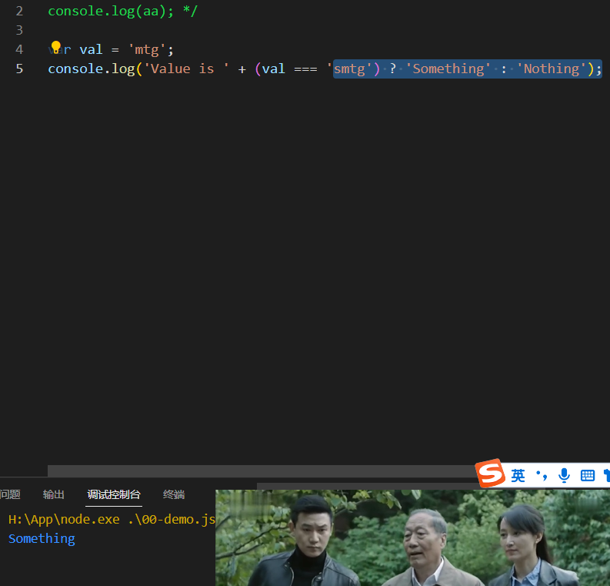

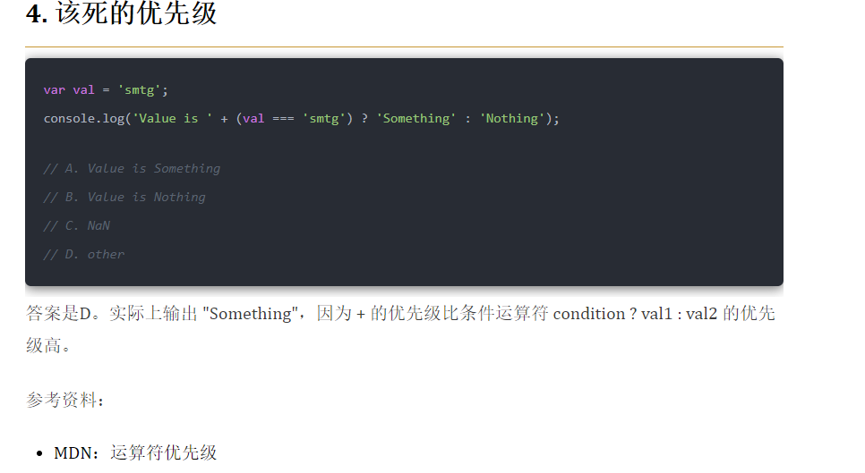

### Symbol

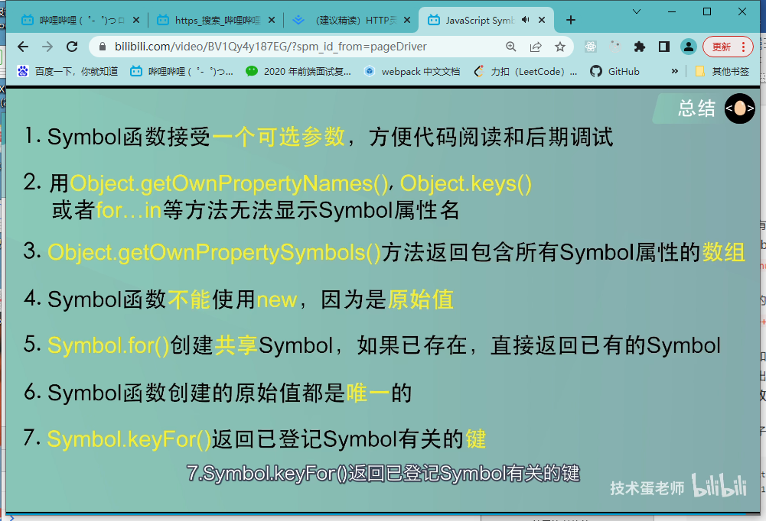

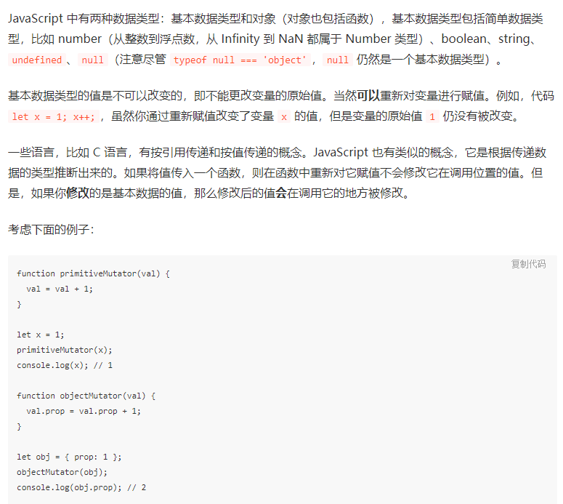

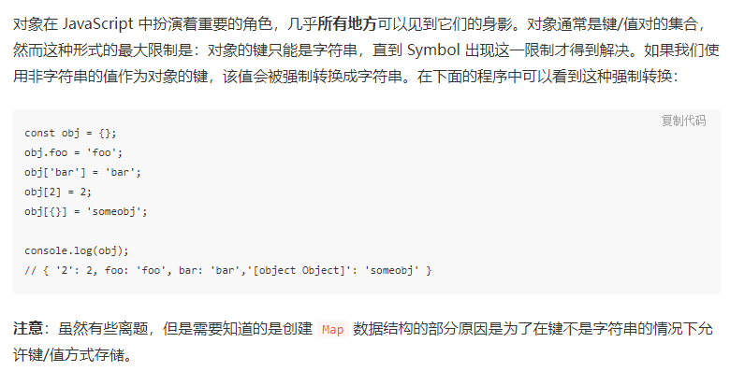

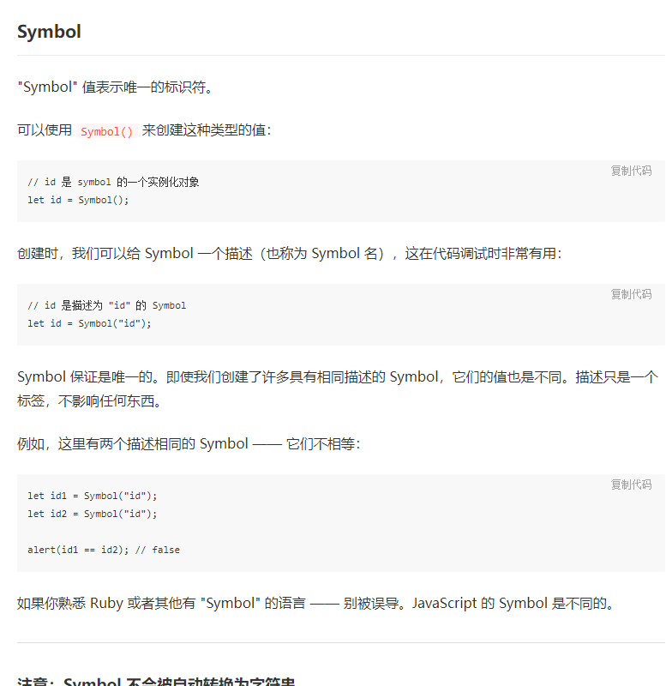

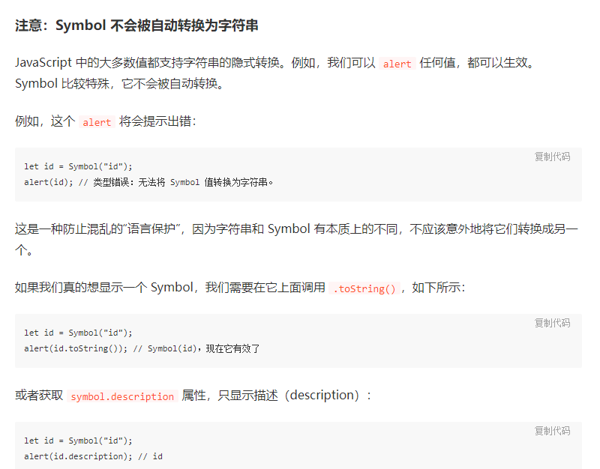

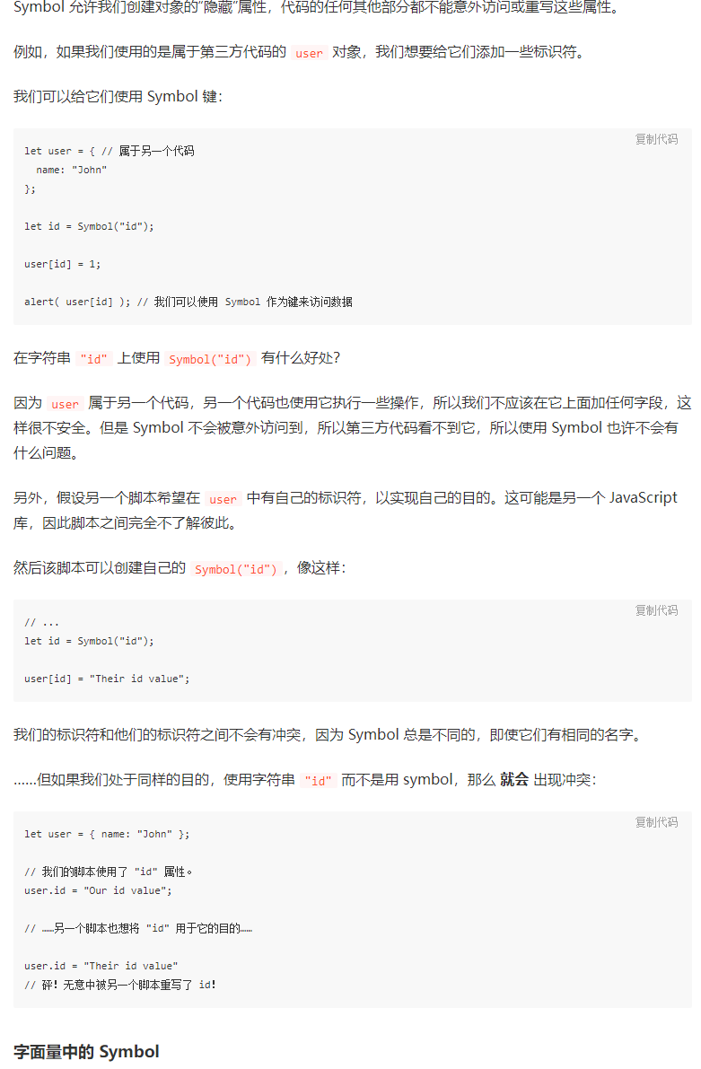

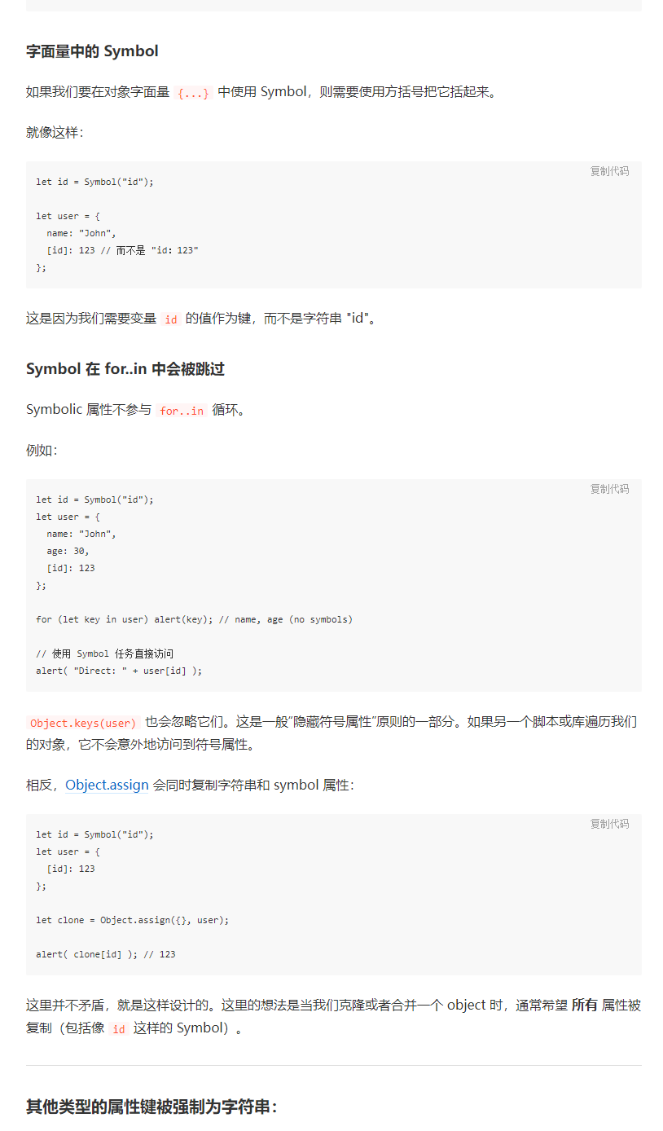

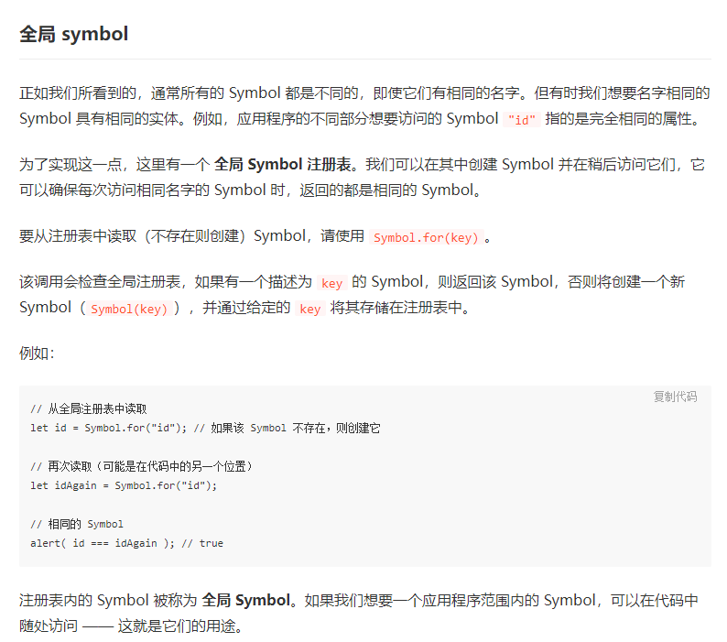

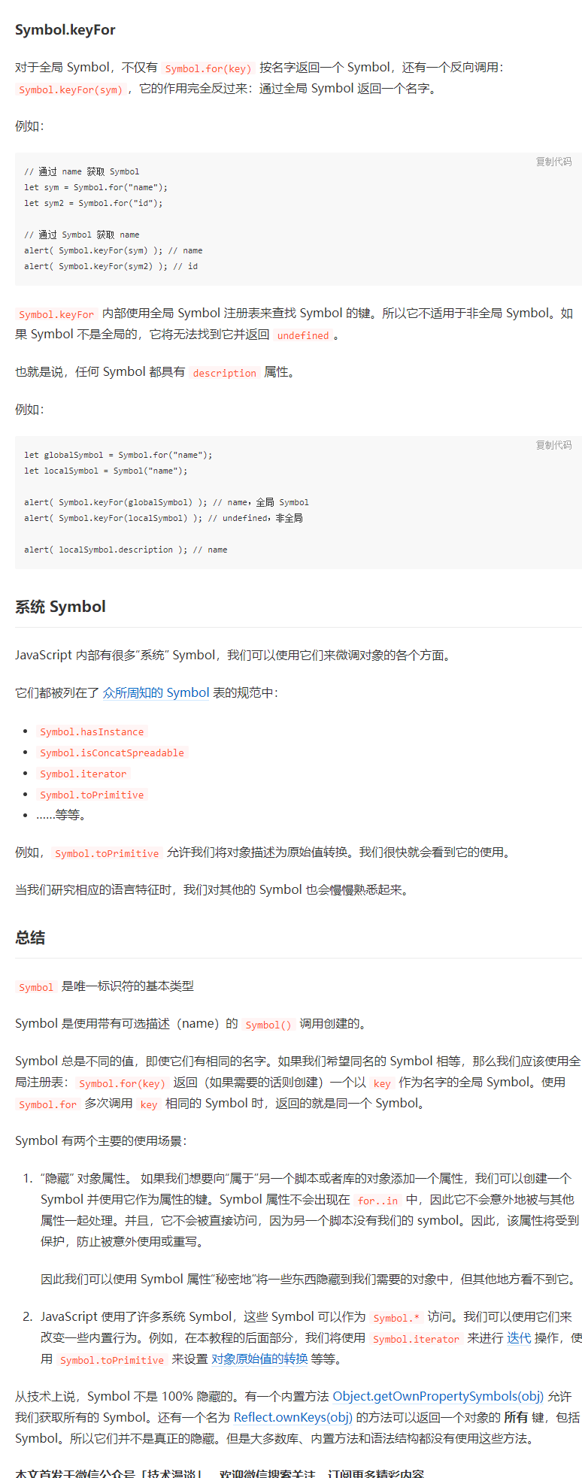



## 回流与重绘

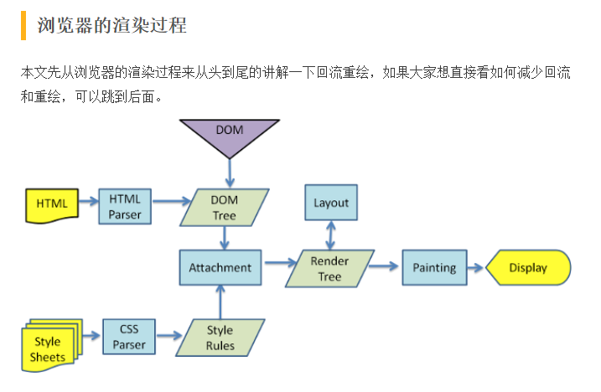

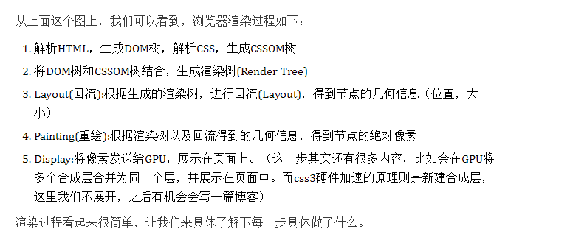

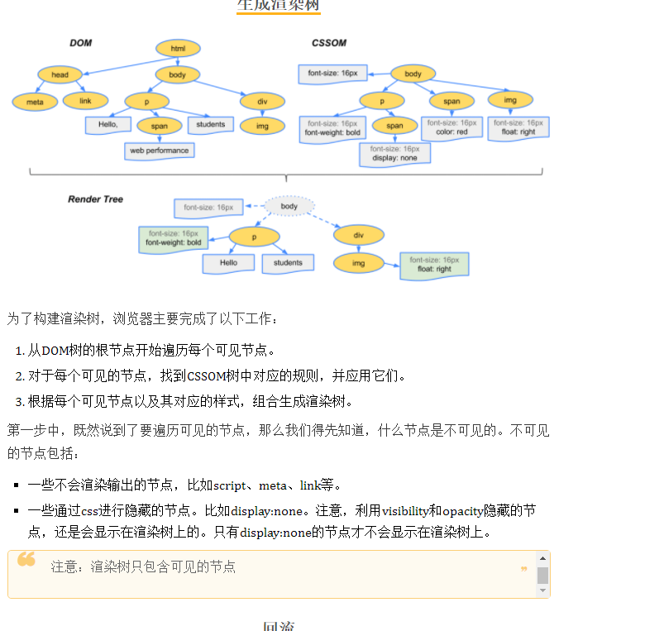

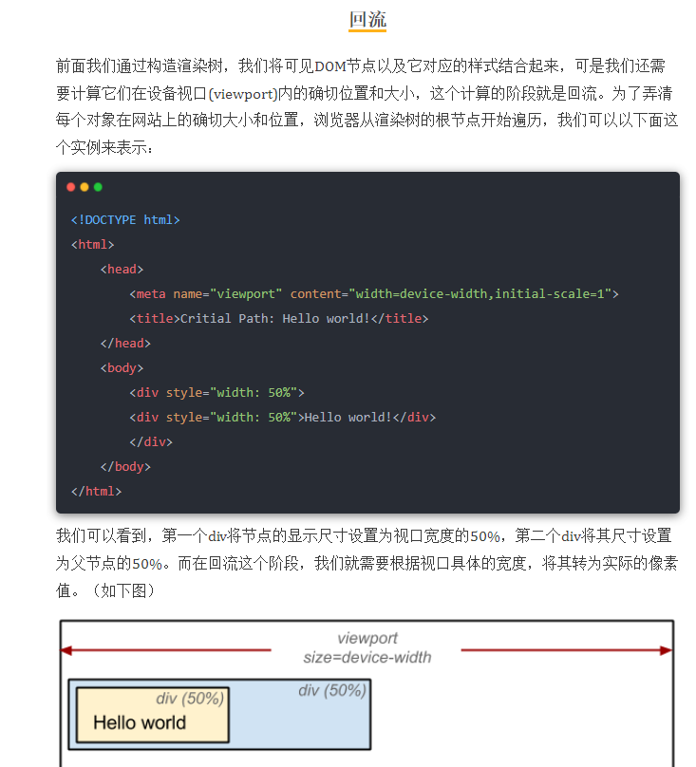

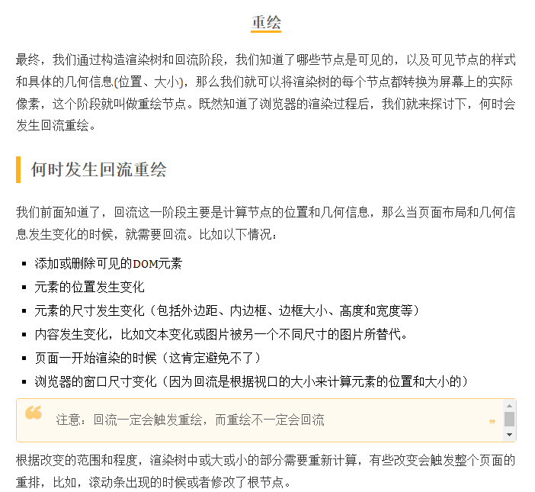

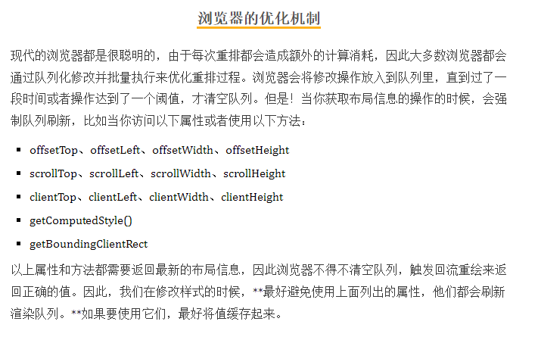

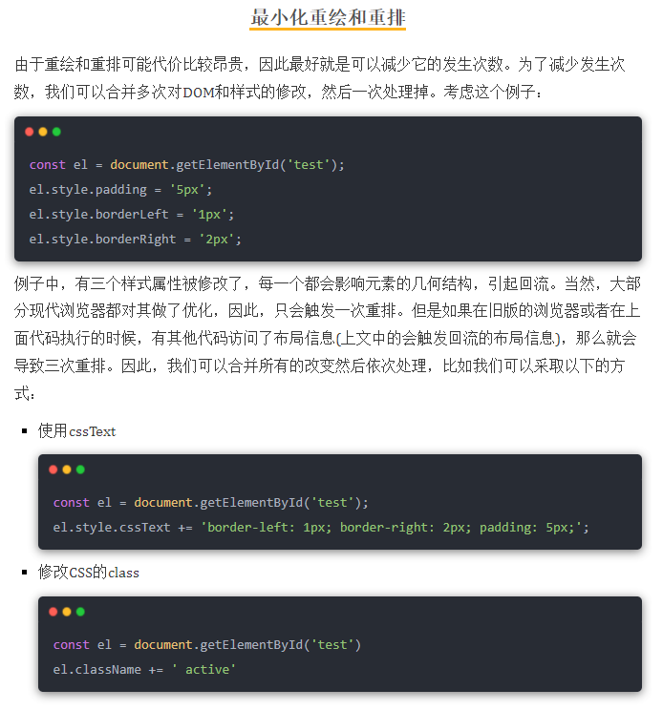

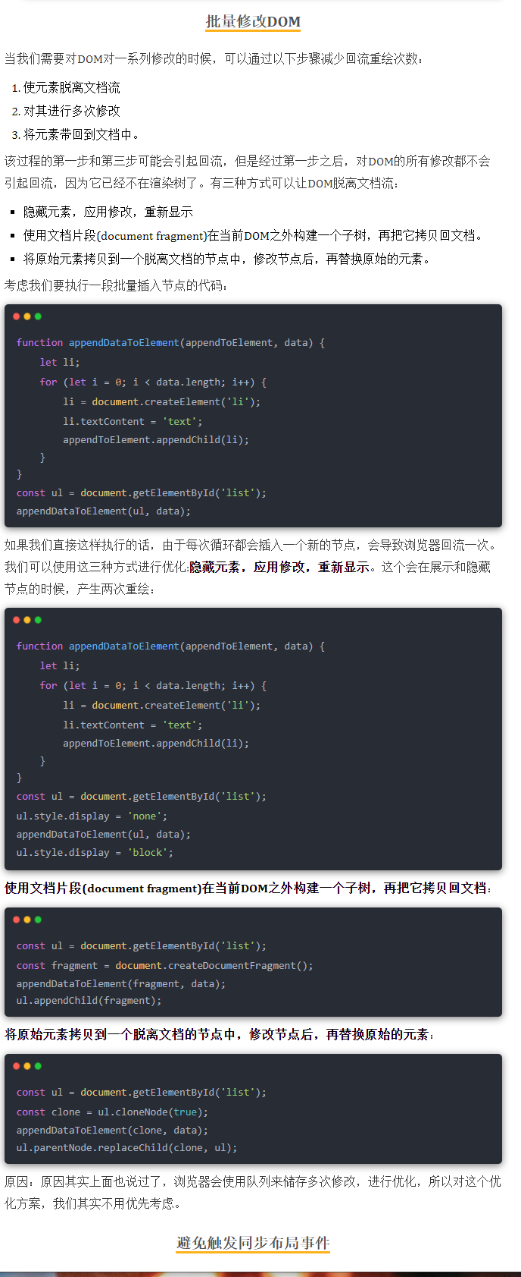

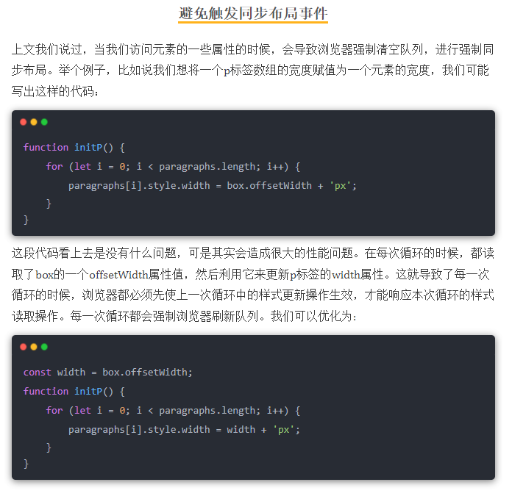

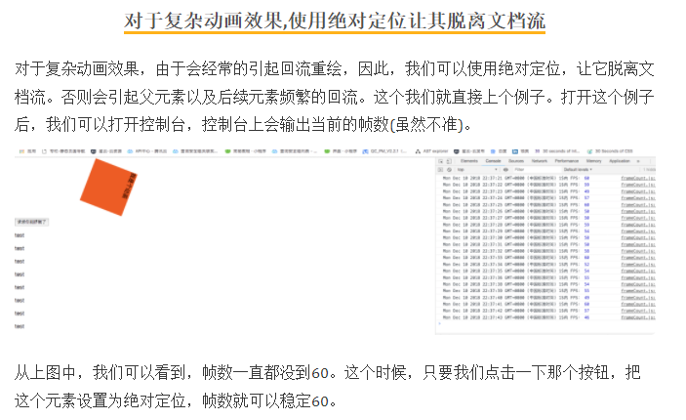

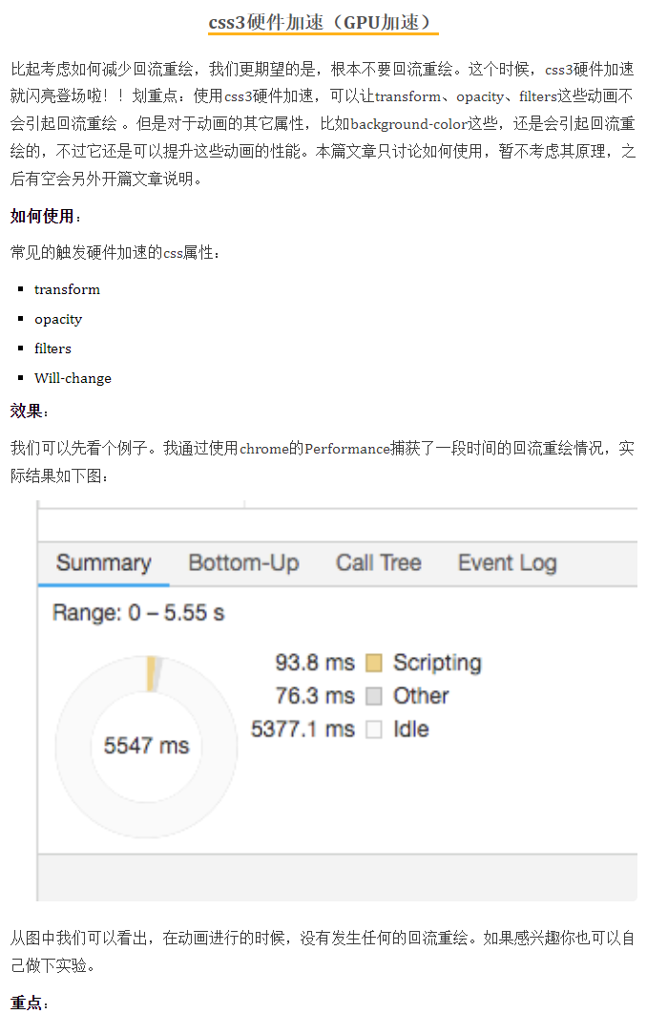

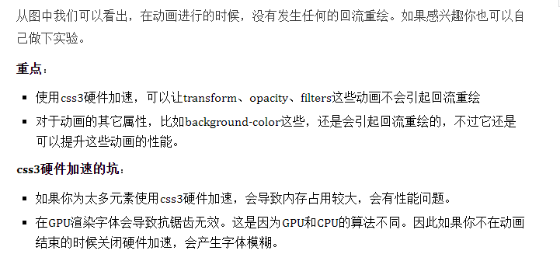

# 数组

## 创建数组

// 字面量方式:

    // 这个方法也是我们最常用的，在初始化数组的时候 相当方便

    var a = [3, 11, 8];  // [3,11,8];

    // 构造器:

    // 实际上 new Array === Array,加不加new 一点影响都没有。

    var a = Array(); // []

    var a = Array(3); // [,,]

    var a = Array(3, 11, 8); // [ 3,11,8 ]

//定义：返回由所有参数值组成的数组，如果没有参数，就返回一个空数组。

//目的：Array.of() 出现的目的是为了解决上述构造器因参数个数不同，导致的行为有差异的问题

    let a = Array.of(3, 11, 8); // [3,11,8]

let a = Array.of(3); // [3]

//定义：用于将两类对象转为真正的数组（不改变原对象，返回新的数组）。

    //参数：

    //第一个参数(必需):要转化为真正数组的对象。

  //第二个参数(可选): 类似数组的map方法，对每个元素进行处理，将处理后的值放入返回的数组。

    //第三个参数(可选): 用来绑定this。

// 1. 对象拥有length属性

    let obj = {0: 'a', 1: 'b', 2:'c', length: 3};

    let arr = Array.from(obj); // ['a','b','c'];

//2. 部署了 Iterator接口的数据结构 比如:字符串、Set、NodeList对象

    let arr = Array.from('hello'); // ['h','e','l','l','o']

    let arr = Array.from(new Set(['a','b'])); // ['a','b']

## 改变数组（9个）

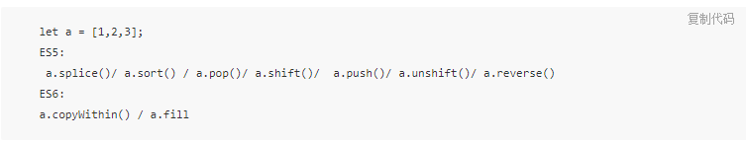

### Splice

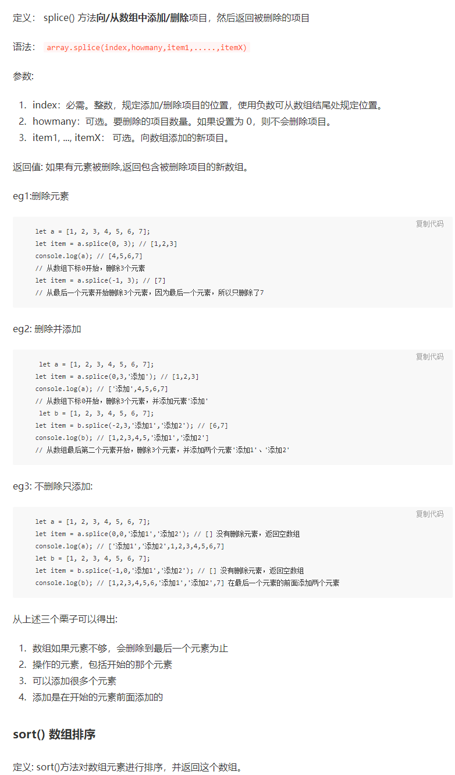

### Sort

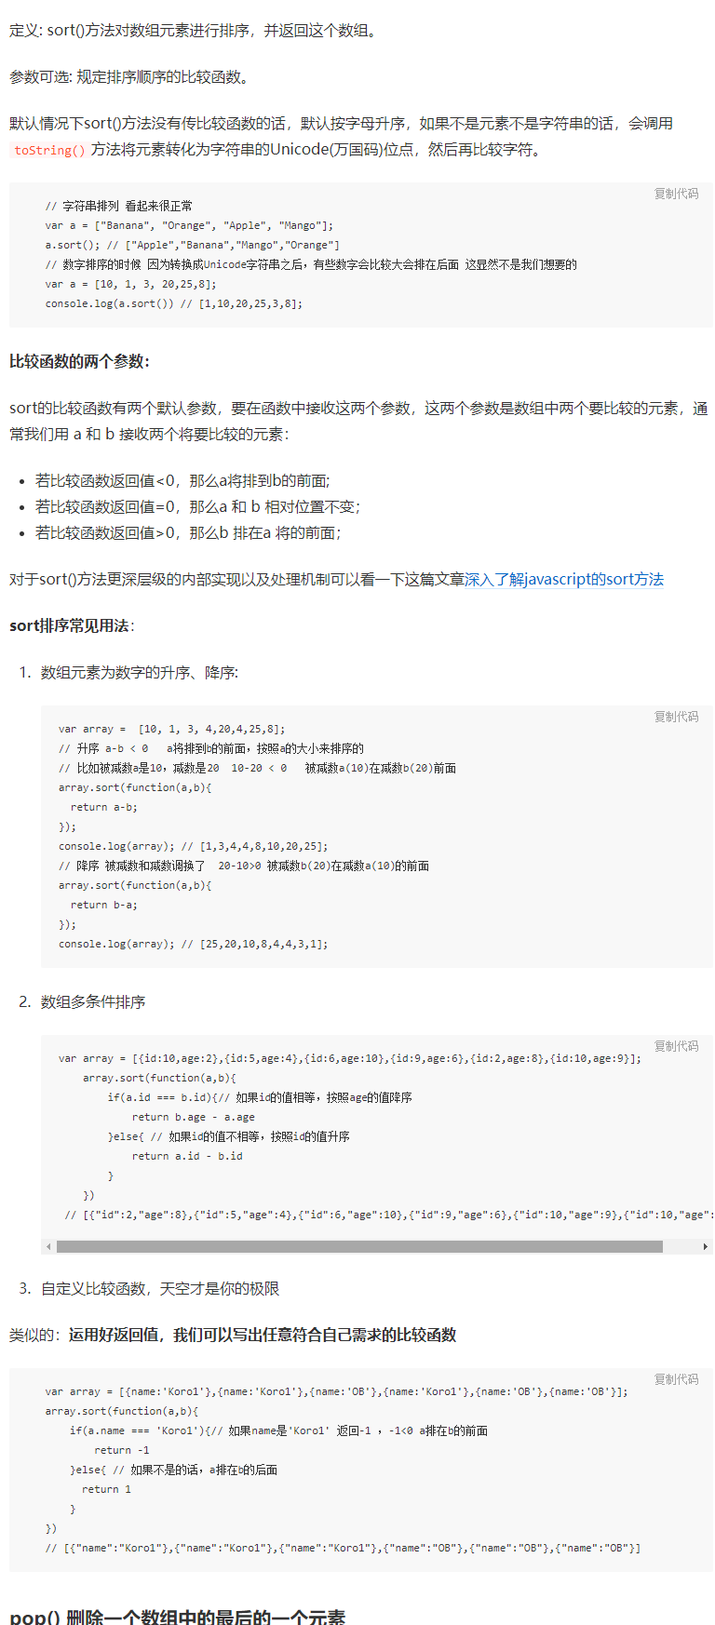

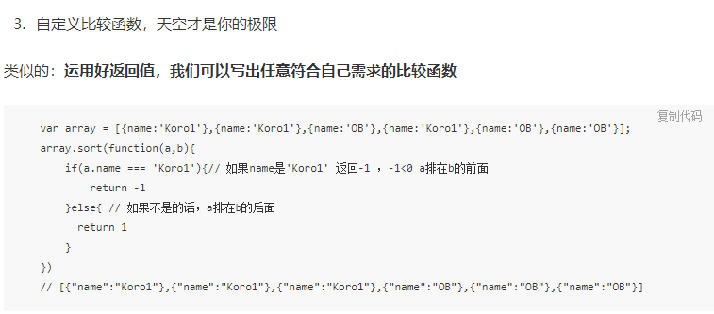

### Pop

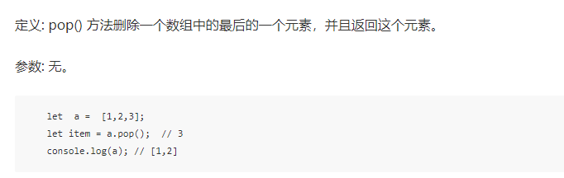

### Shift

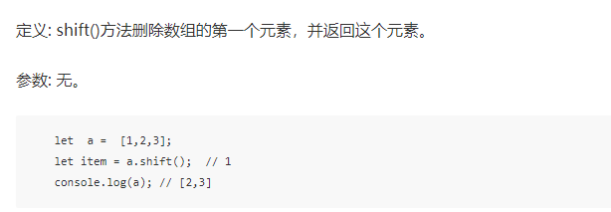

### Push

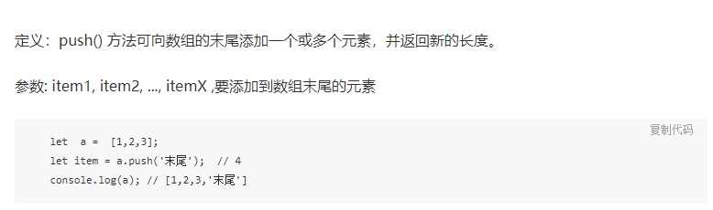

### Unshift

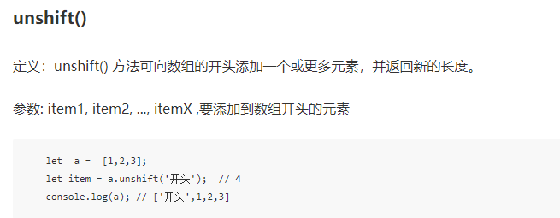

### Reverse

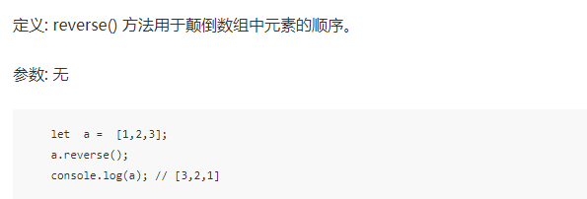

### copyWithin

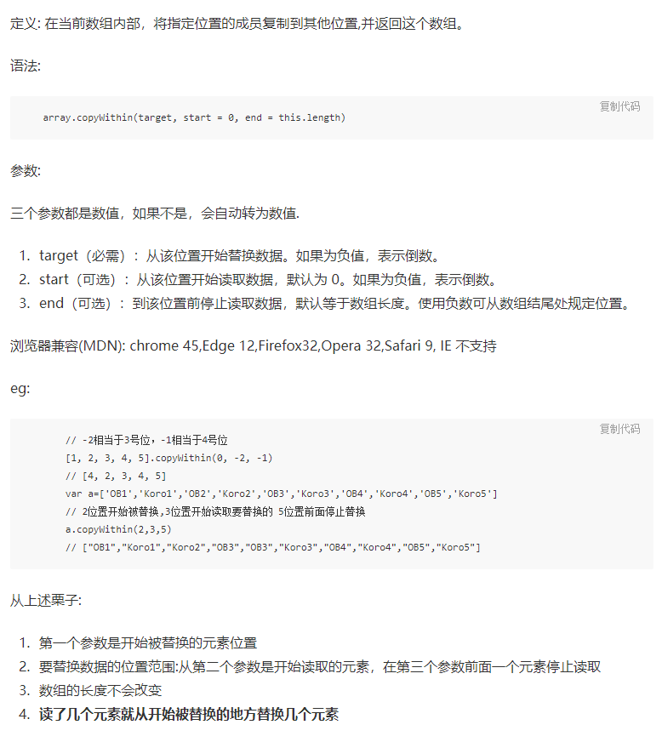

### Fill

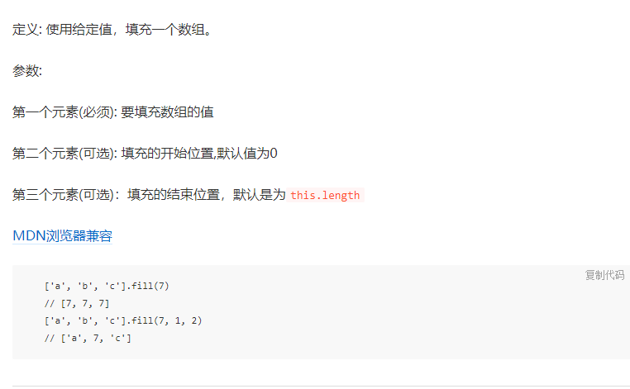

## 不改变数组（8个）

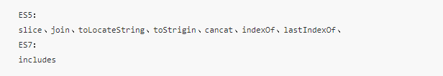

### Slice

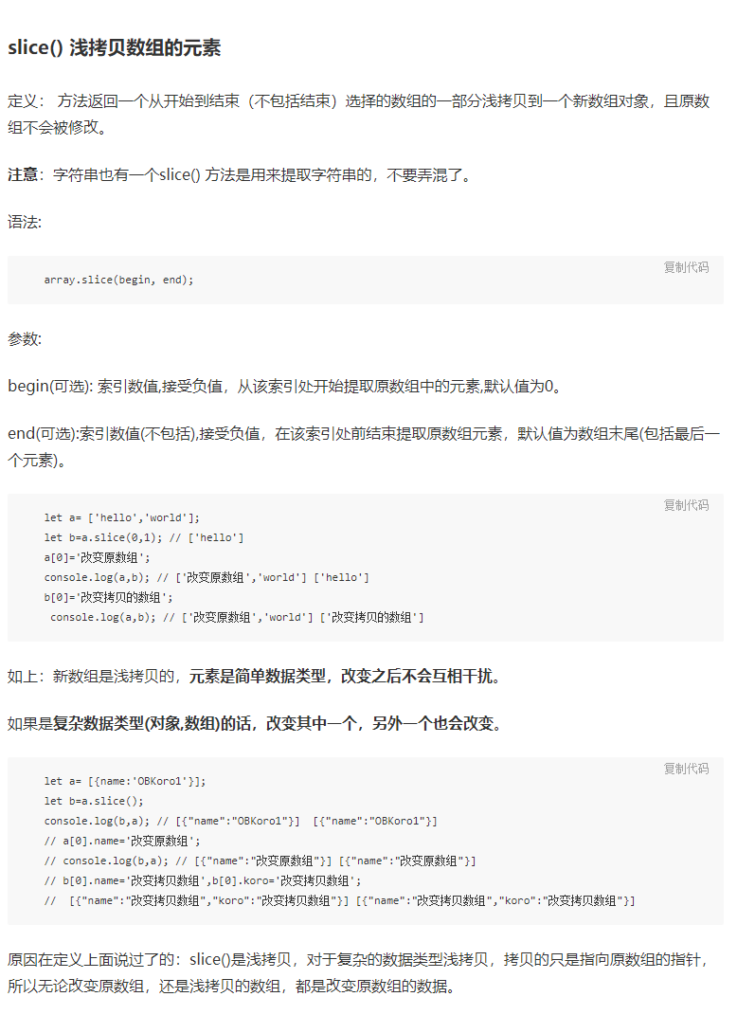

### Join

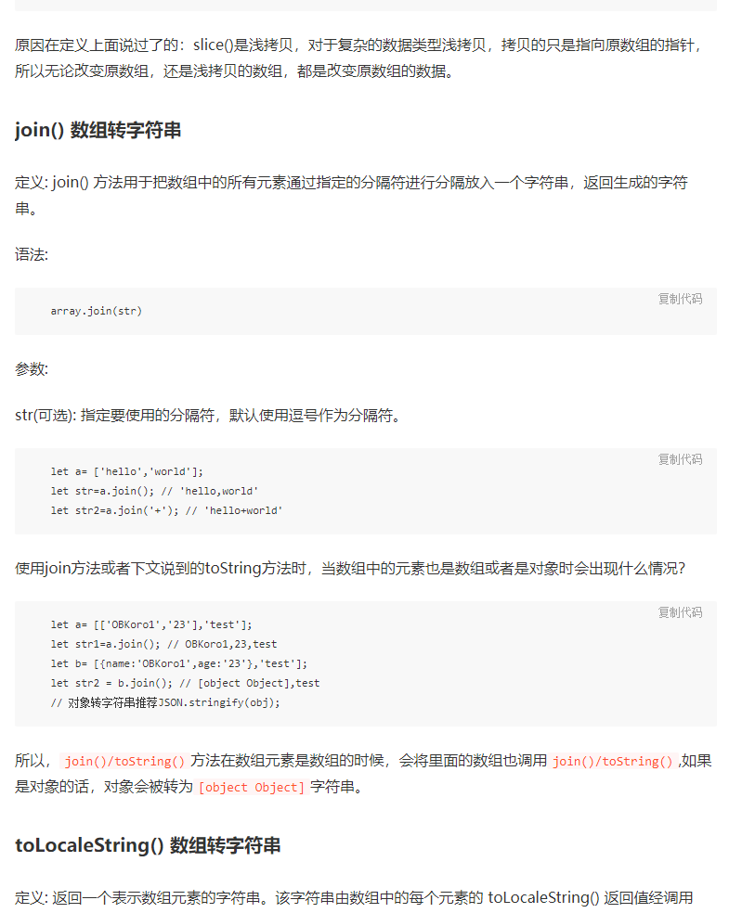

### toLocateString

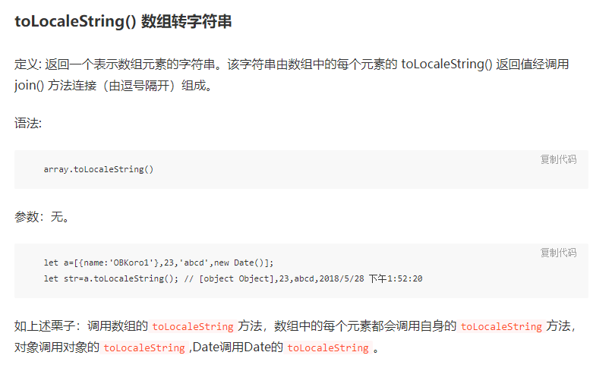

### toString

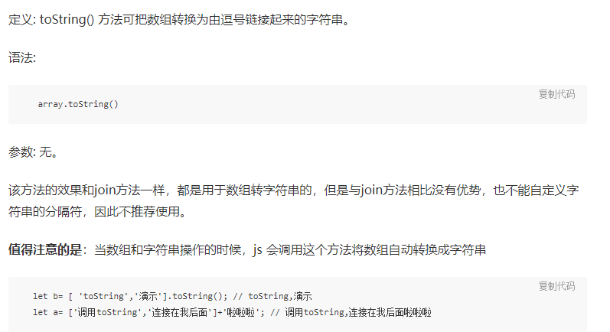

### Concat

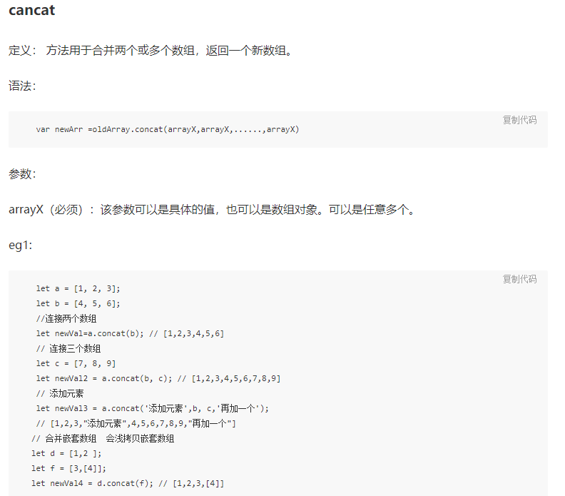

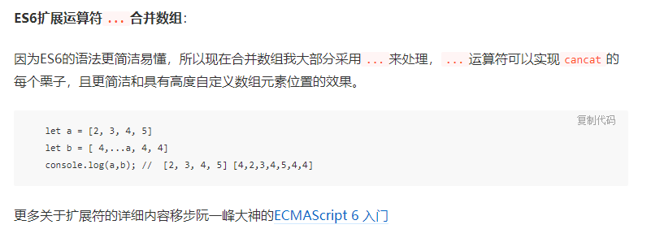

### indexOf

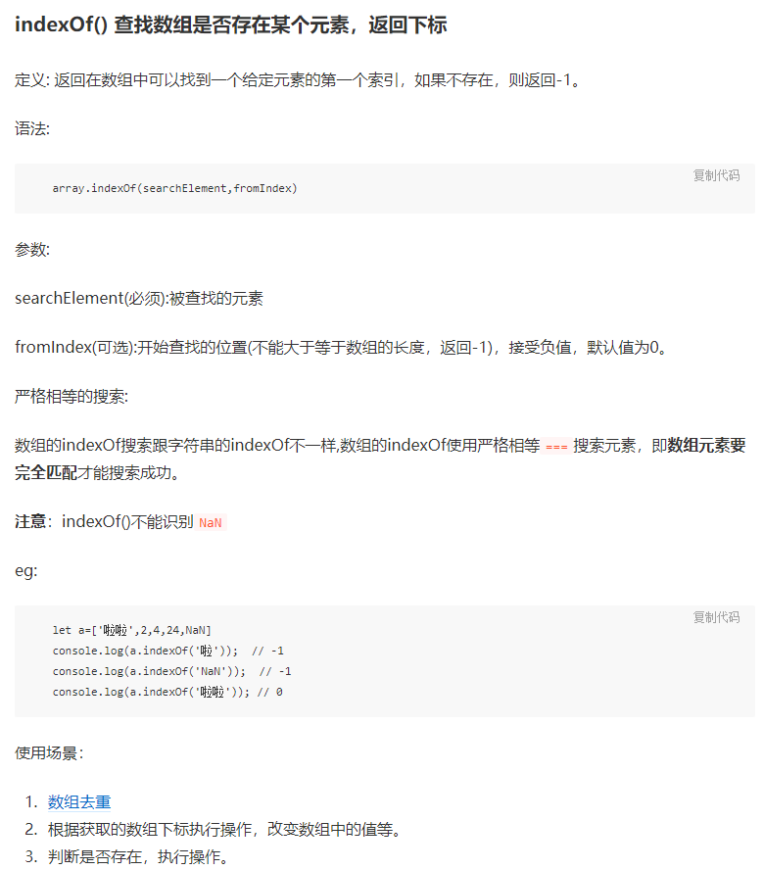

### lastIndexOf

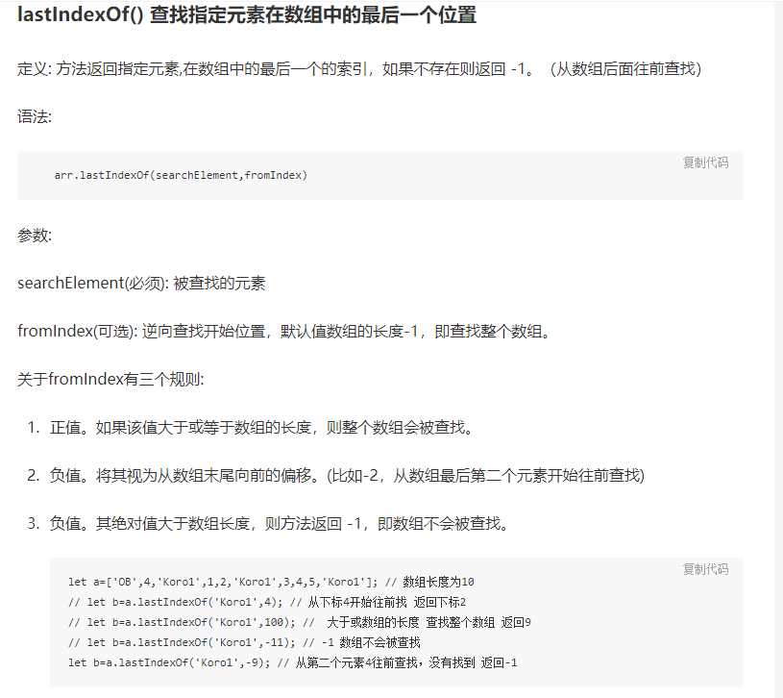

### Includes

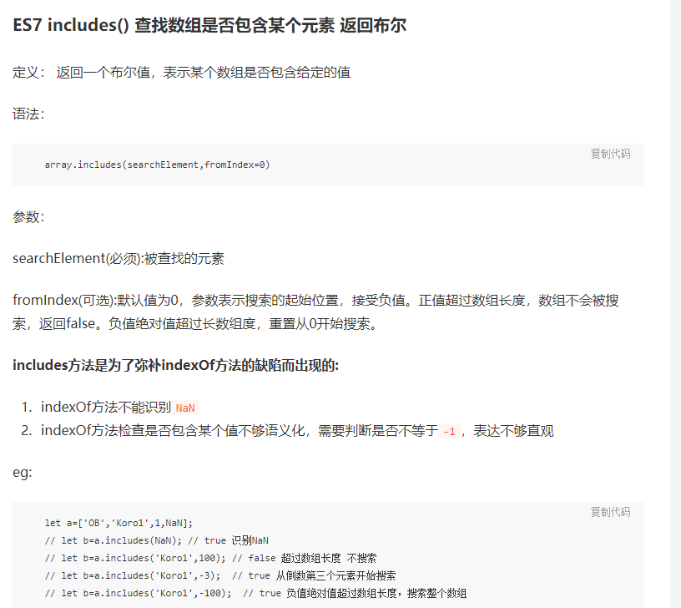

## 遍历数组（12个）

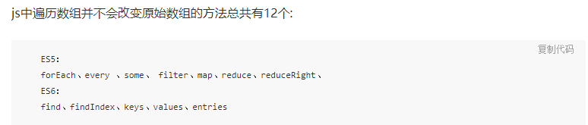

Array.prototype.map = function (fn) {

  var resultArray = [];

  for (var i = 0,len = this.length; i < len ; i++) {

       resultArray[i] = fn.apply(this,[this[i],i,this]);

  }

  return resultArray;

}

Array.prototype.forEach = function (fn) {

  for (var i = 0,len = this.length; i < len ; i++) {

       fn.apply(this,[this[i],i,this]);

  }

}

Array.prototype.reduce= function (fn) {

  var formerResult = this[0];

  for (var i = 1,len = this.length; i < len ; i++) {

       formerResult = fn.apply(this,[formerResult,this[i],i,this]);

  }

  return formerResult;

}

### forEach

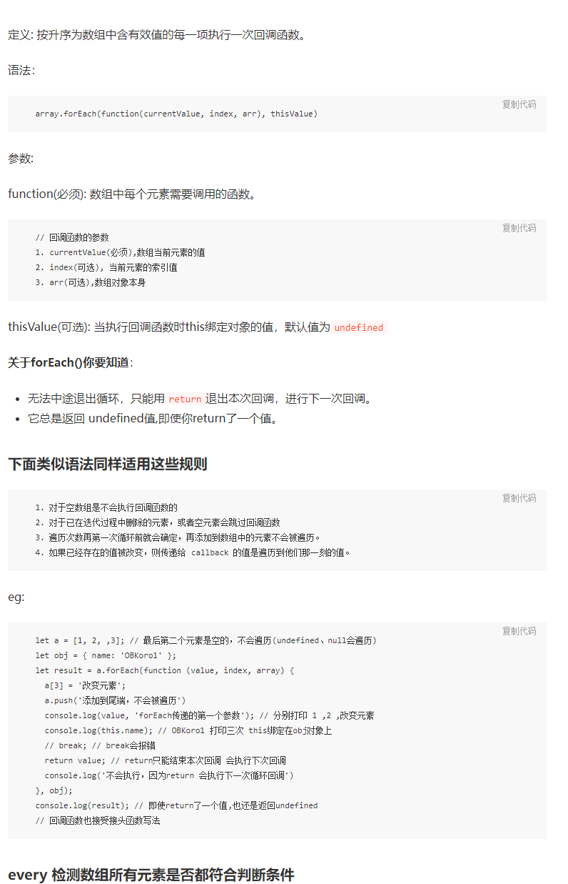

### Every

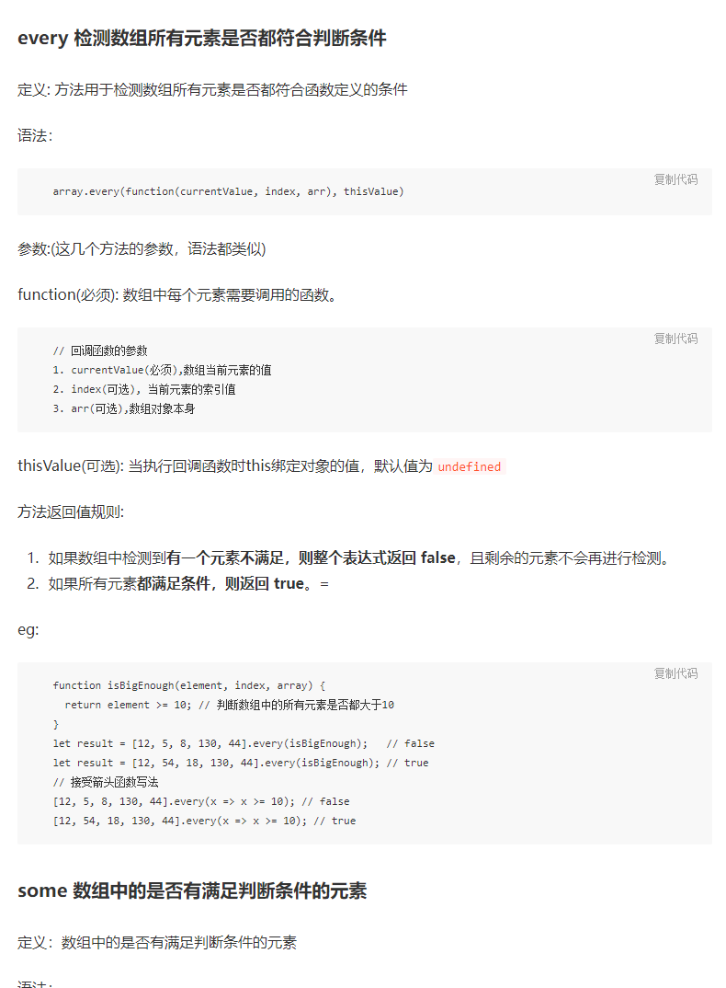

### Some

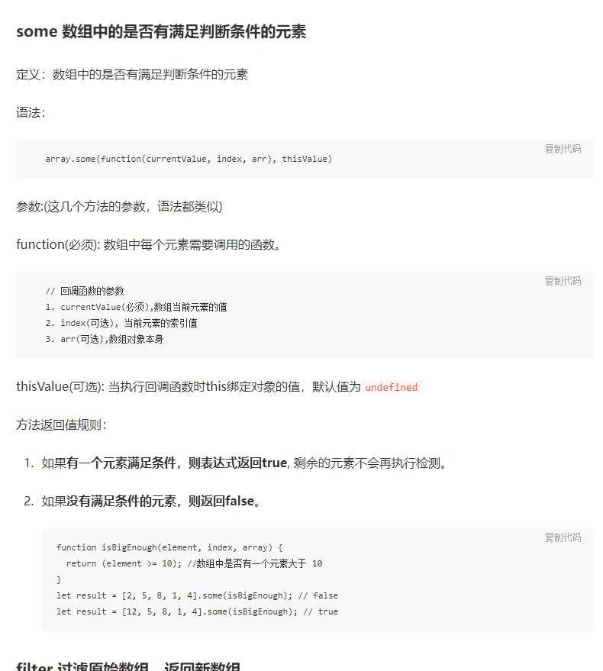

### Filter

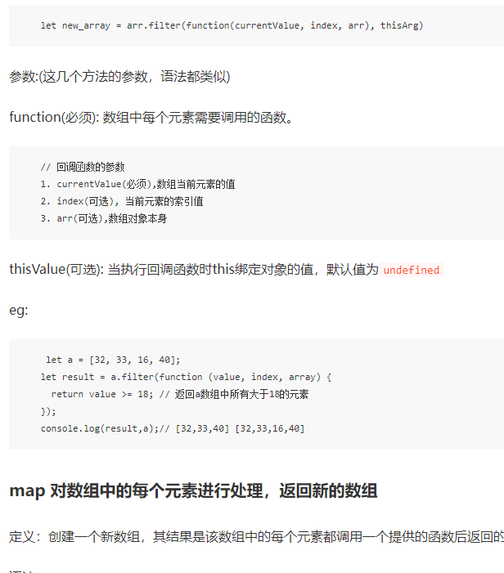

### Map

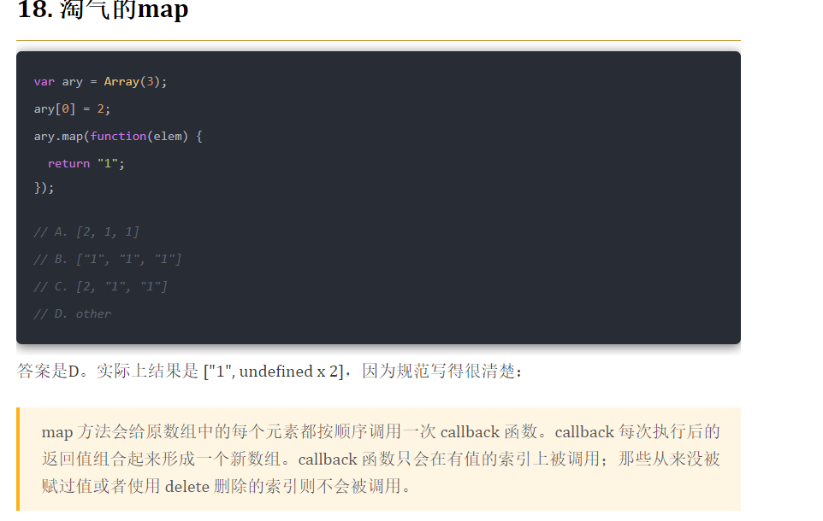

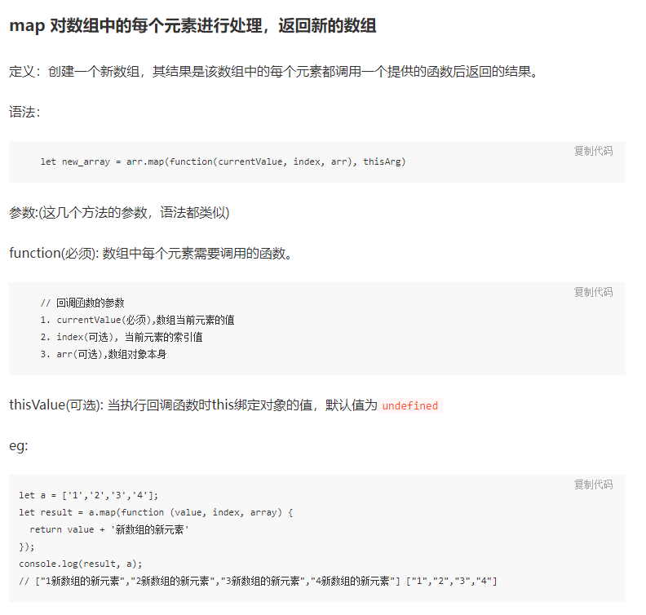

### Reduce

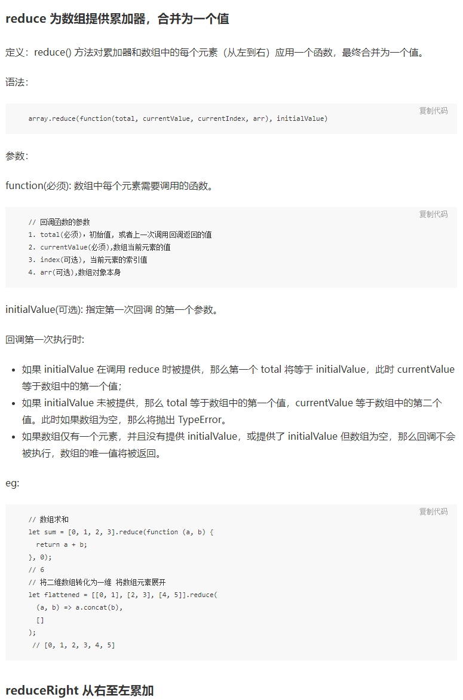

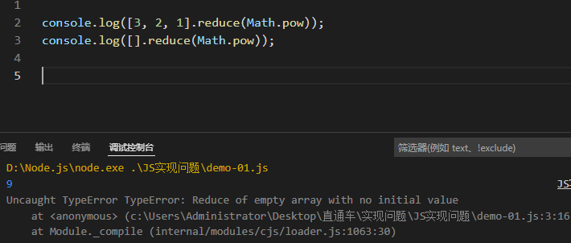

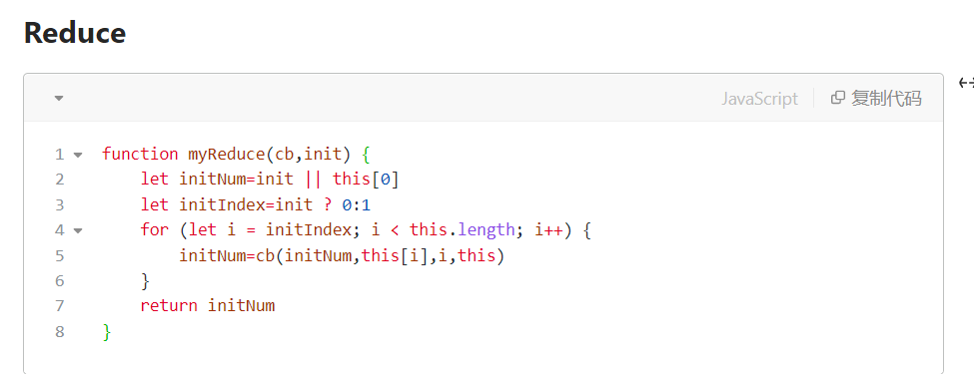

### ReduceRight

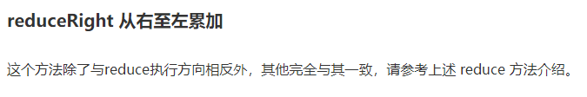

### Find与findIndex

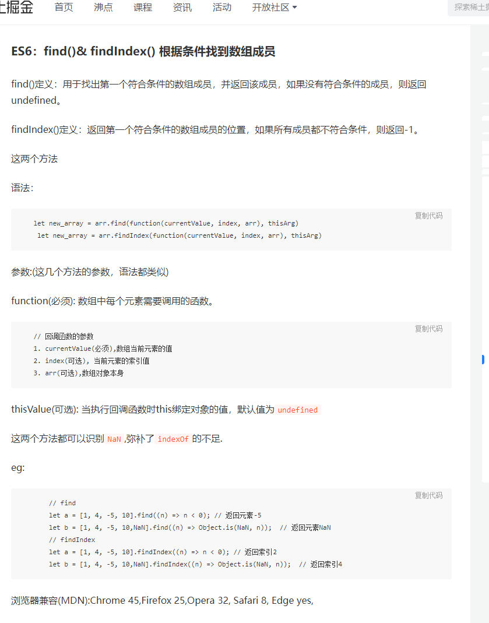

### Keys&value&entries

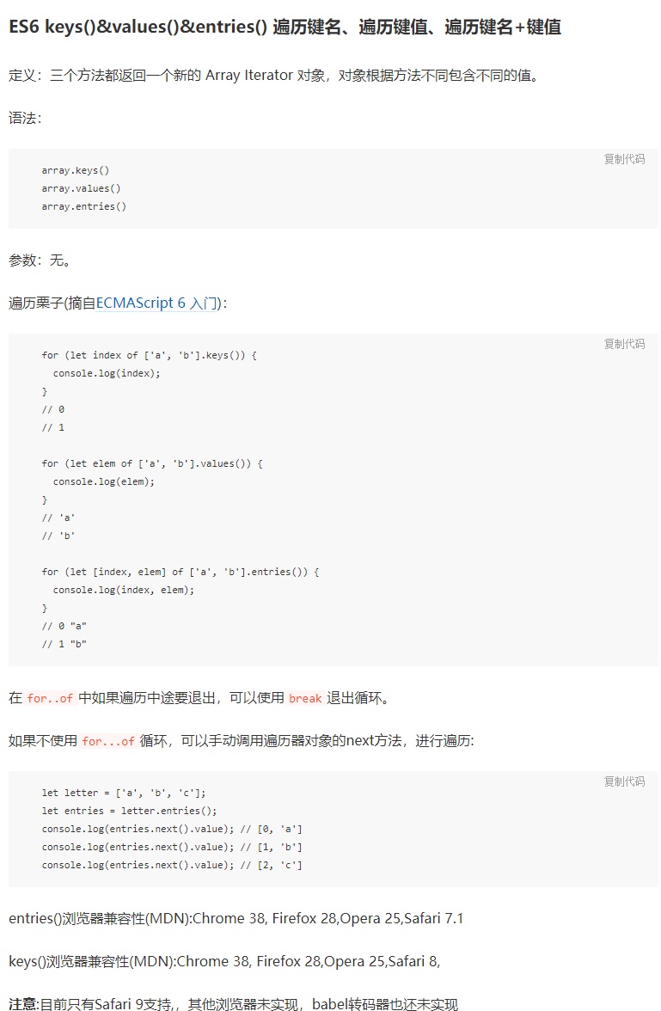

## 函数的arguments为什么不是数组？如何转换

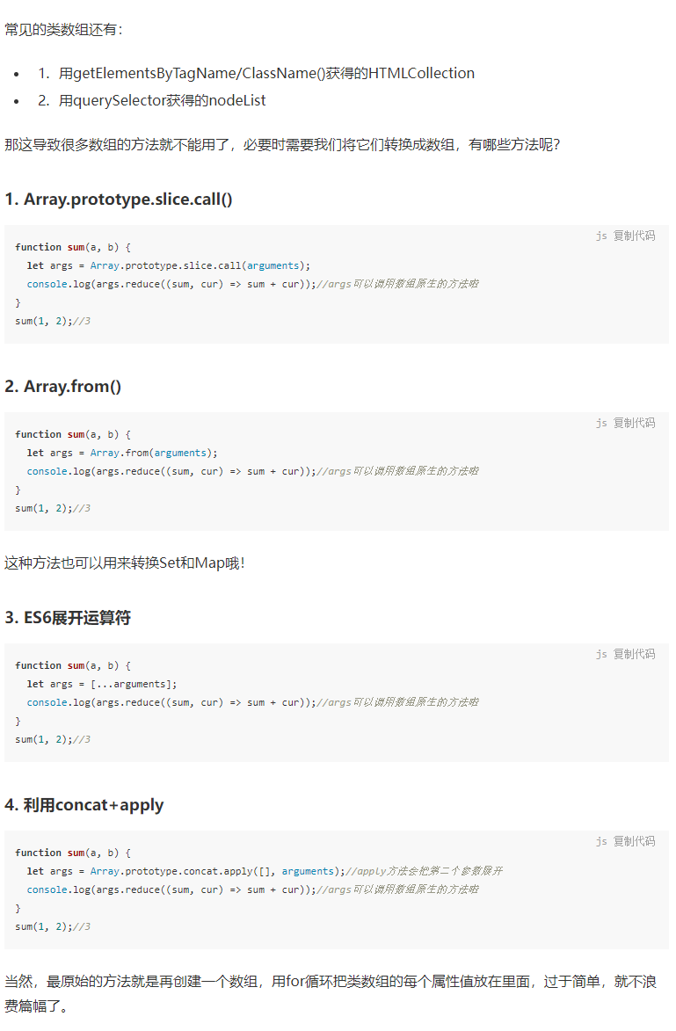

## 箭头函数与普通函数的区别

1. This上，箭头函数会捕捉上下文中的this作为自己的this作为自己的this，定义时就确定了，而普通函数是运行时绑定的；
2. 箭头函数不能作为构造函数使用，不能New，(因为箭头函数没有自己的this，它的this其实是继承了外层执行环境中的this，且this指向永远不会改变,作为构造函数其的this要是指向创建的新对象)。
3. 箭头函数没有自己的arguments。在箭头函数中访问arguments实际上获得的是外层局部（函数）执行环境中的值。
4. call、apply、bind 并不会影响其 this 的指向
5. 箭头函数没有原型prototype。
6. 箭头函数不能当作 Generator 函数，不能使用 yield 关键字。

## 箭头函数看起来有arguments

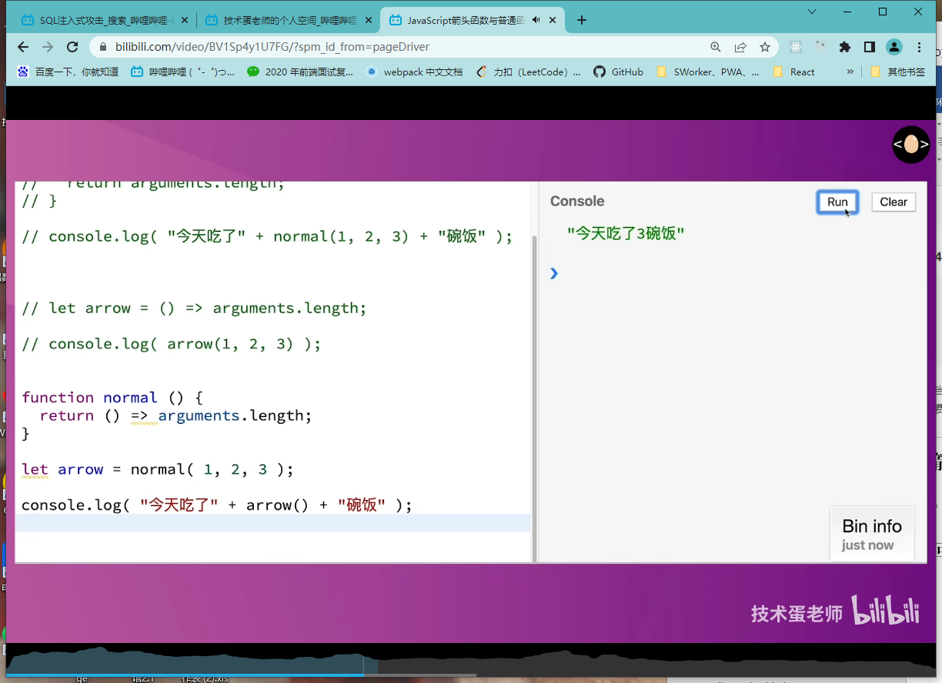

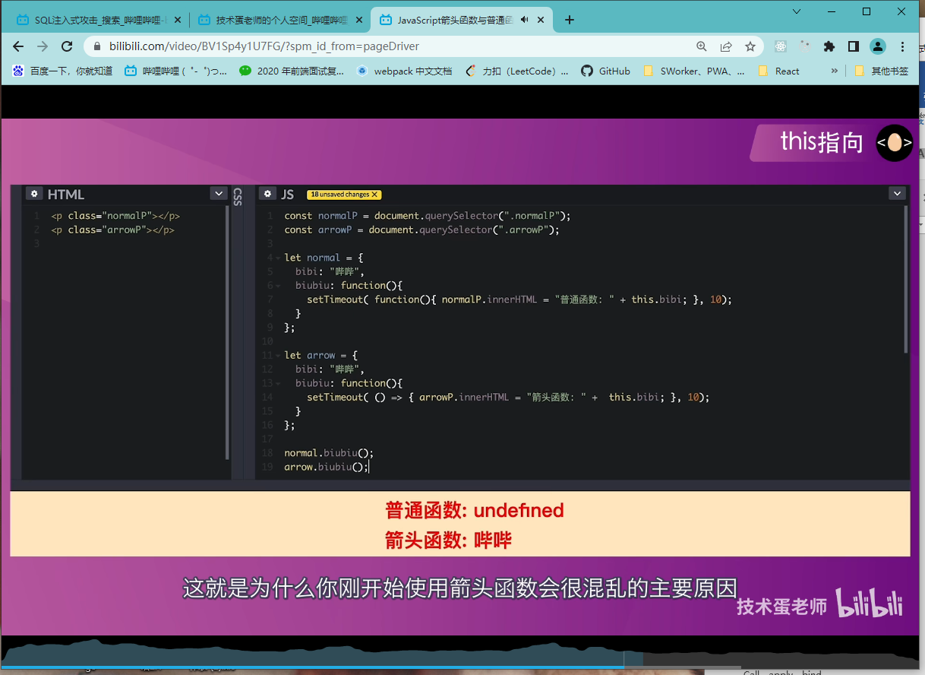

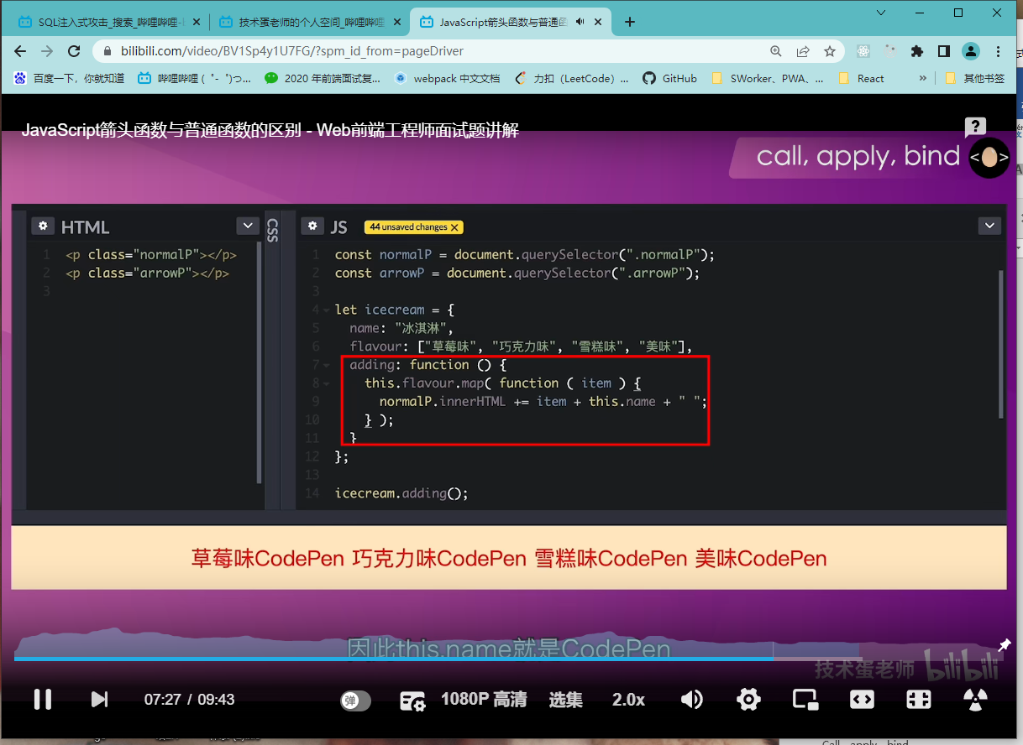

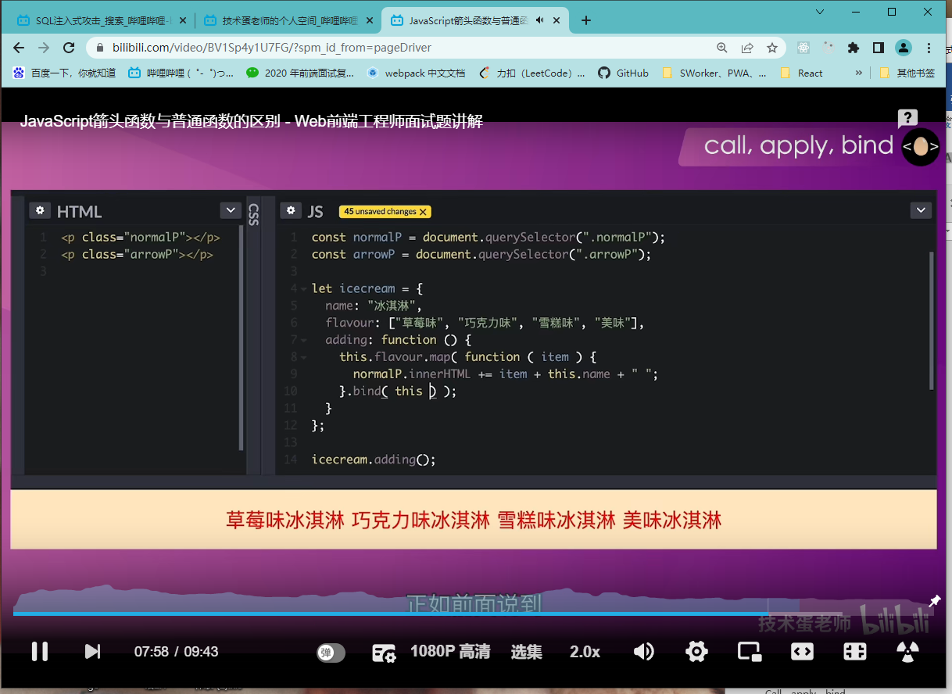

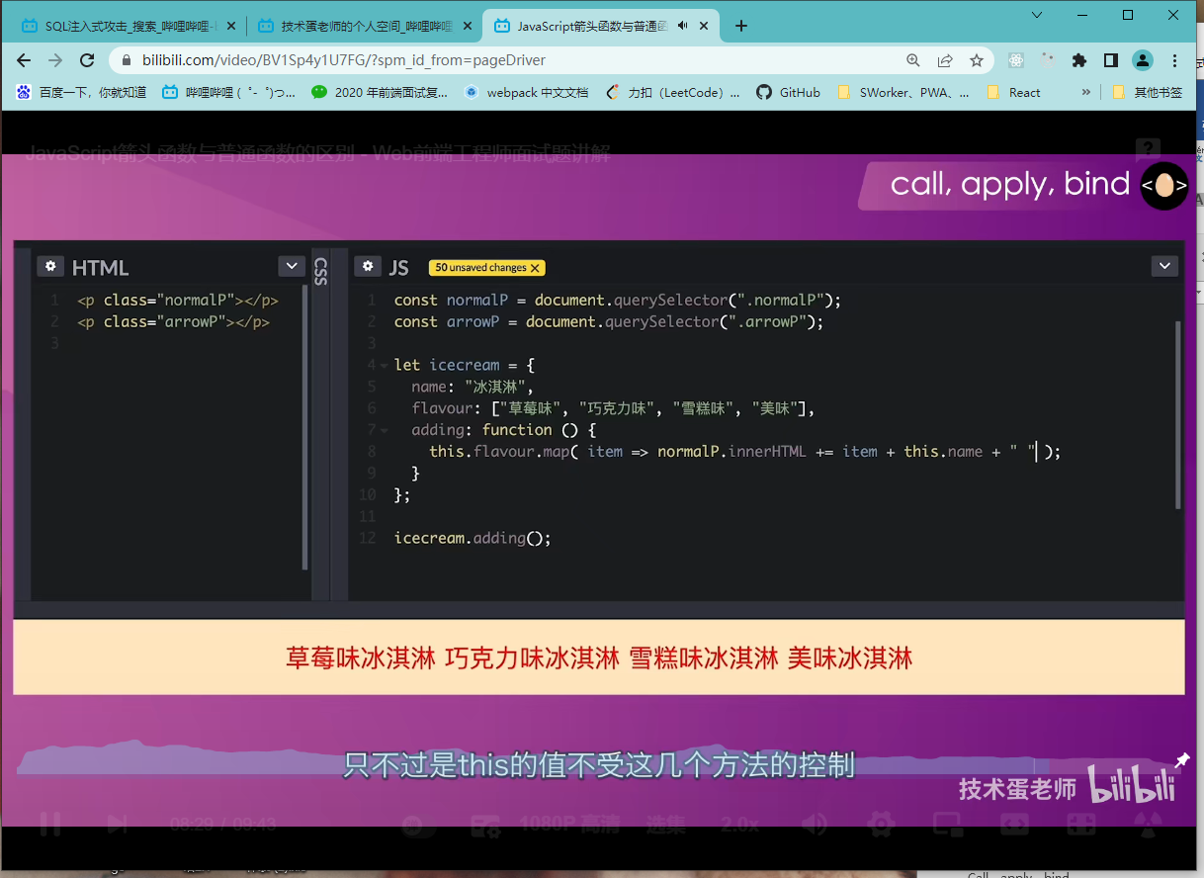

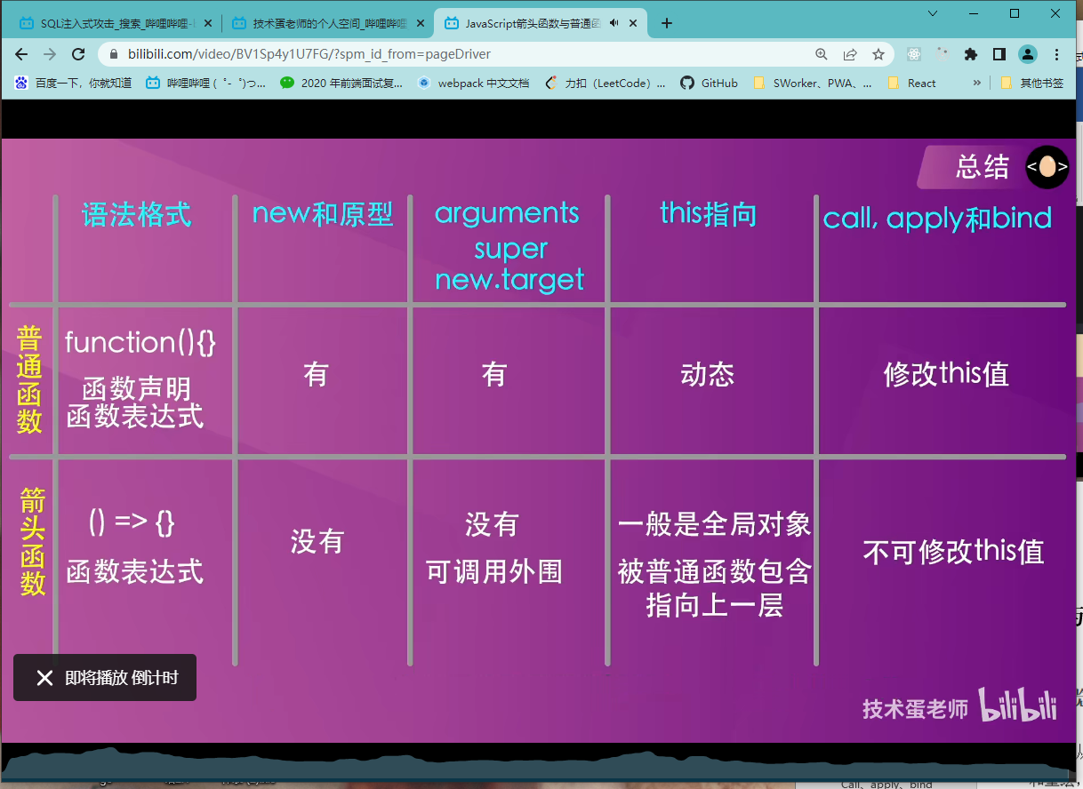

## 获取url参数

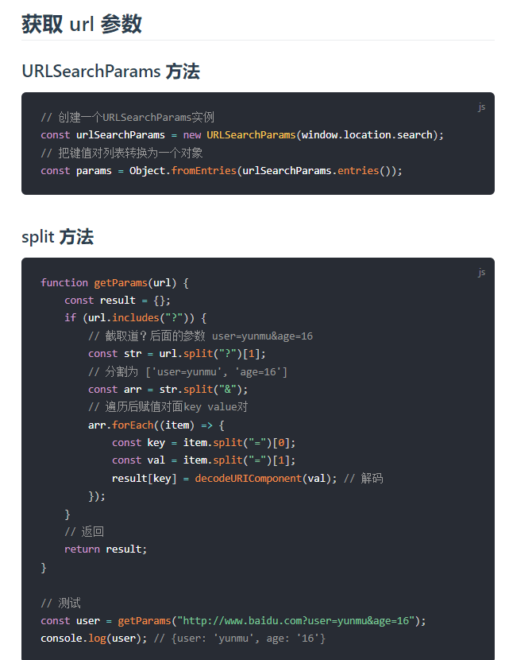

## 判断离开页面

 /*  实现该功能：当用户离开页面时, 打印 '离开页面' ; 当用户回到页面时, 打印 '回到页面'   */

    document.addEventListener('visibilitychange', function () {

      if (document.visibilityState == 'hidden') {

        console.log('离开页面');

      } else {

        console.log('回到页面');

      }

    })